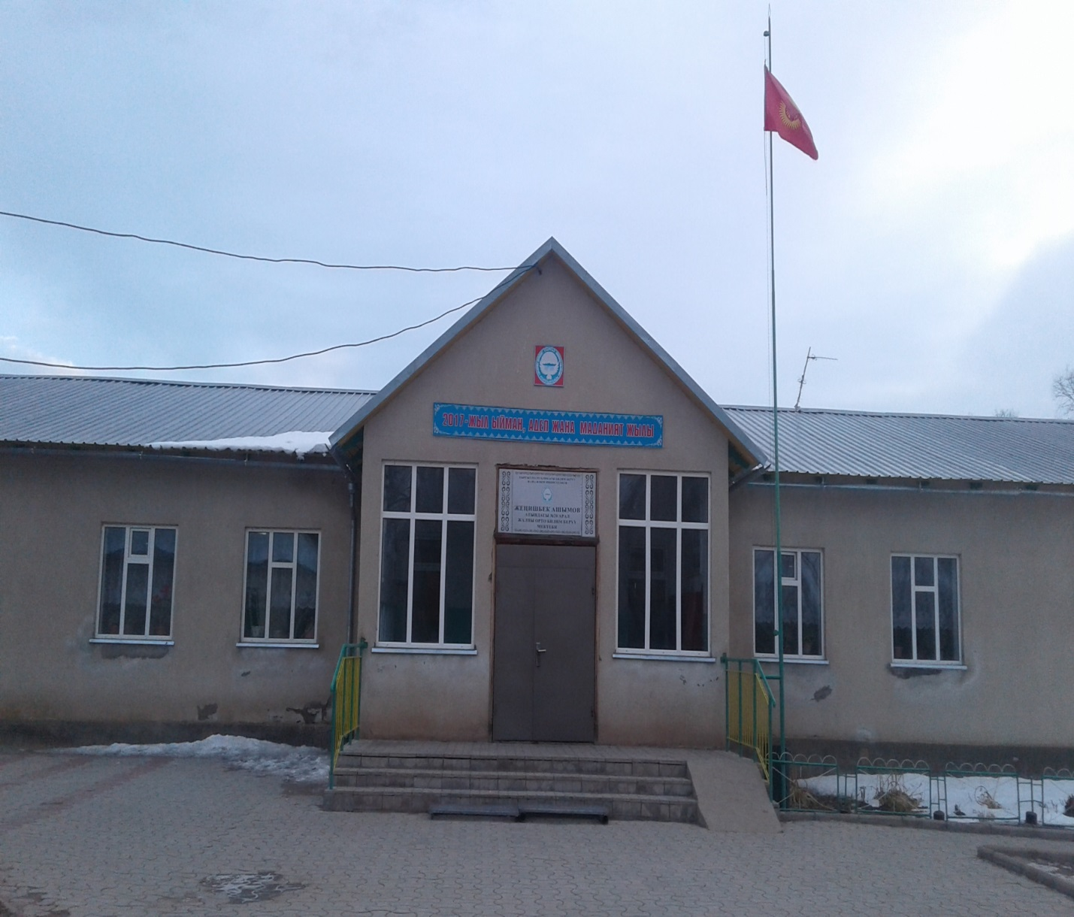

Ысык-Кѳл облусу, Түп району, Ж.Ашымов атындагы №20 Арал жалпы орто билим берүү мектеби, Арал айылы

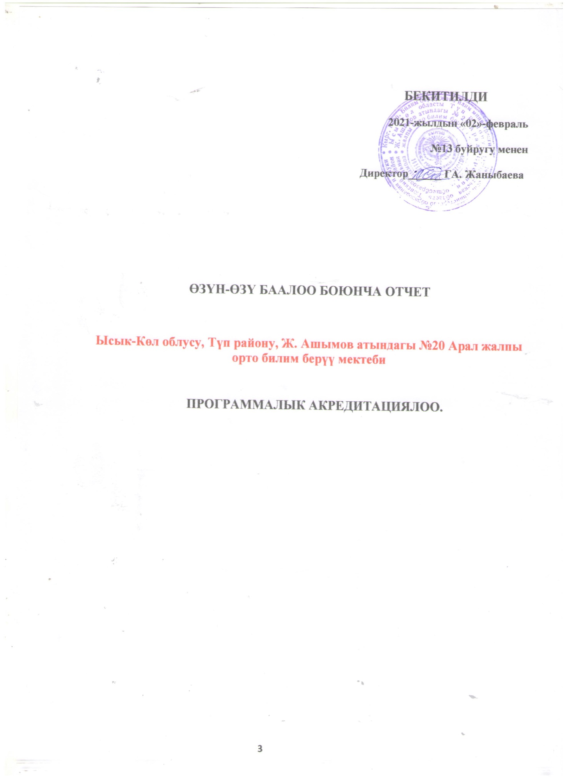

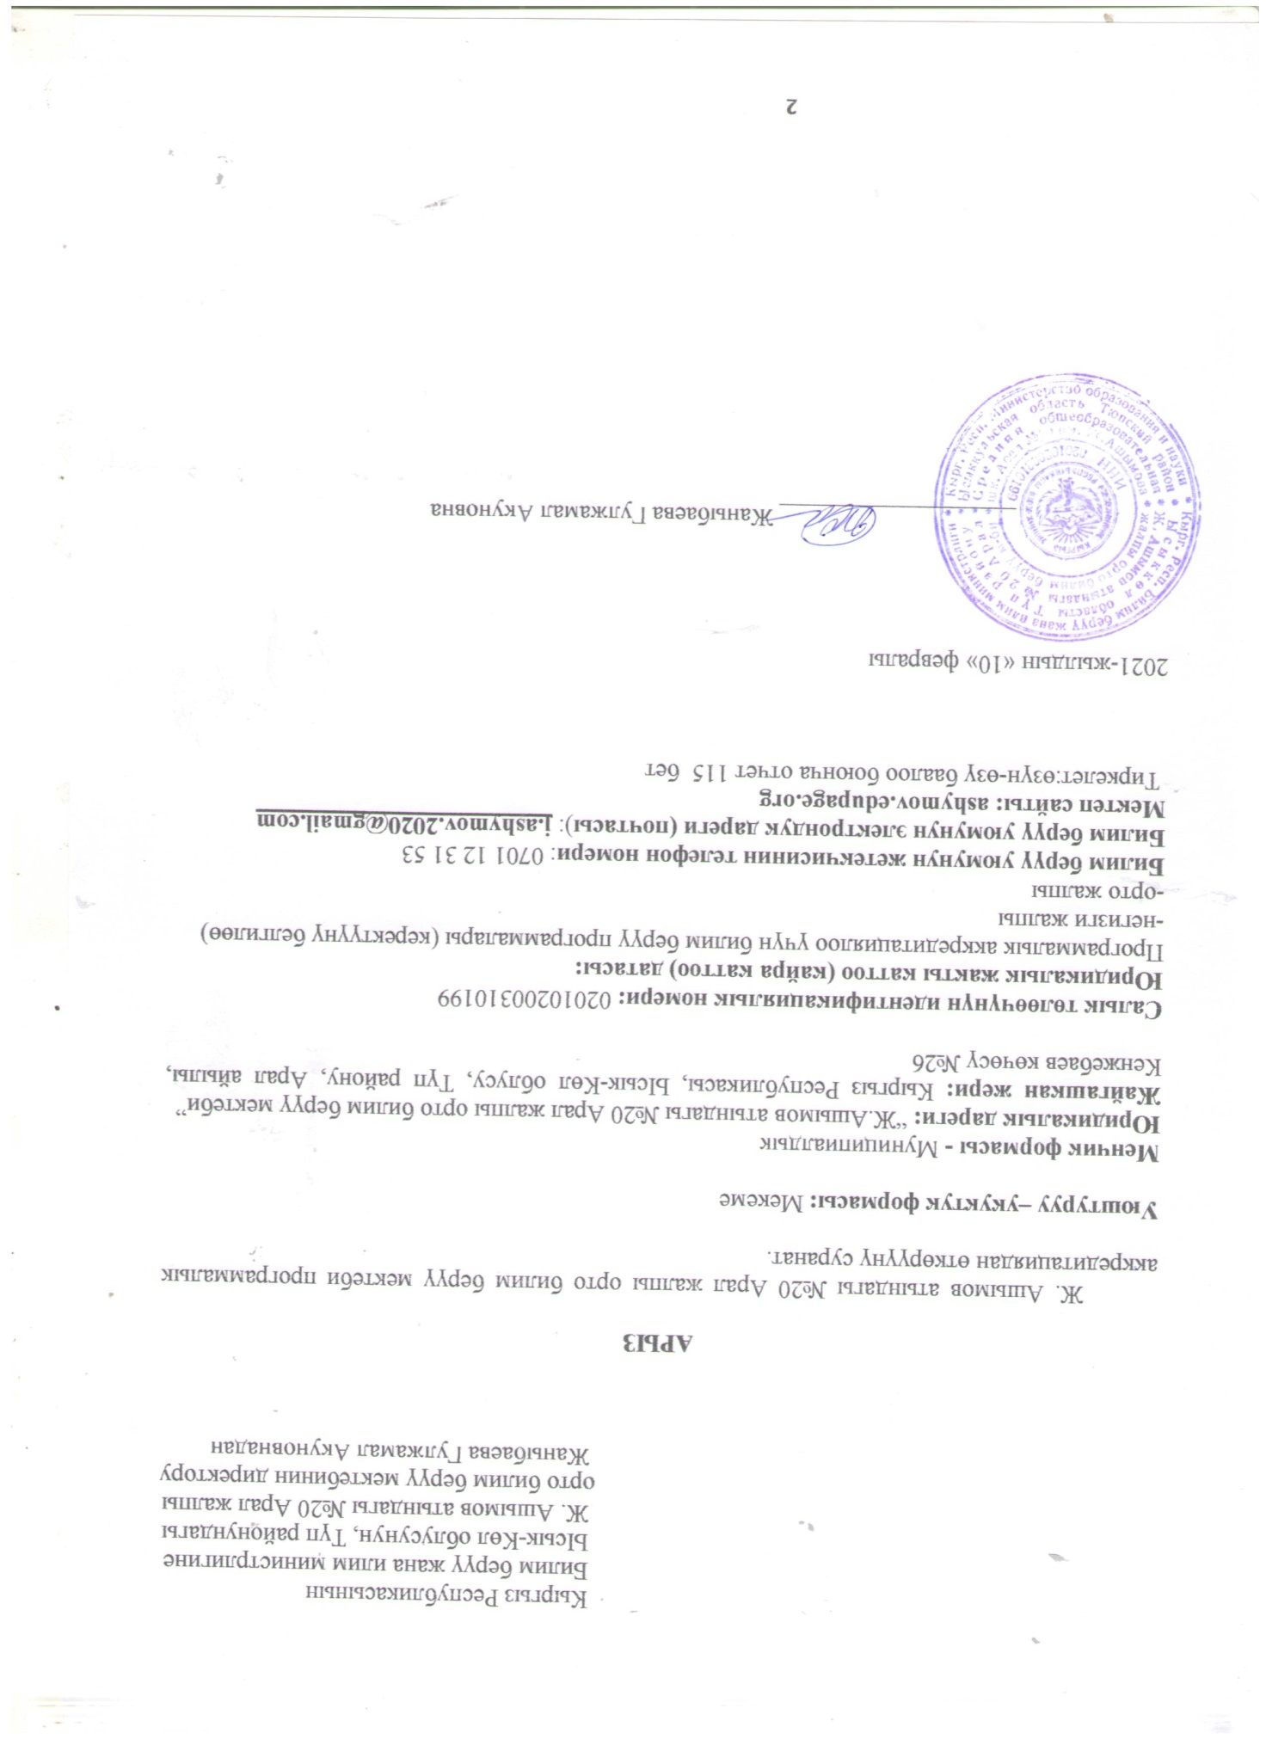

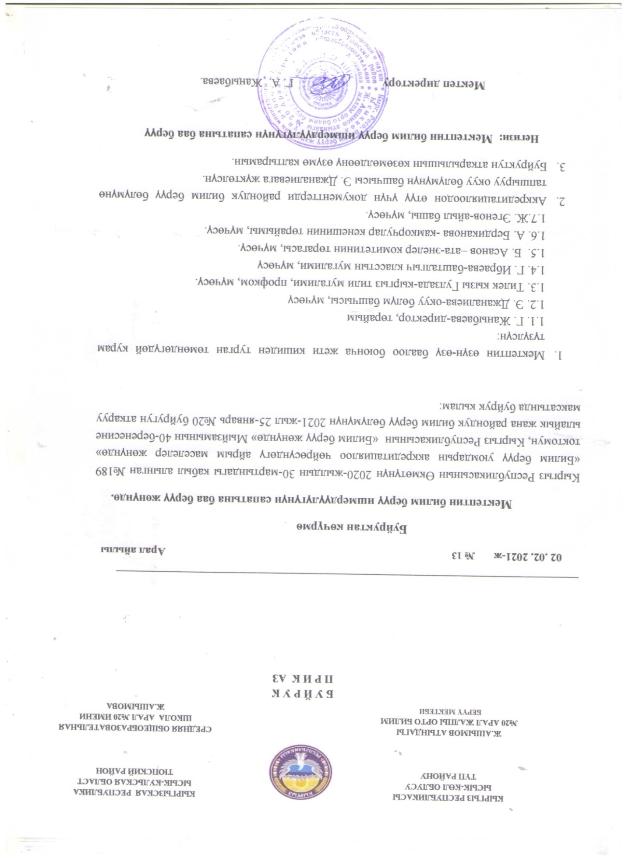

Ж.Ашымов атындагы №20 Арал жалпы орто билим берүү мектебинин тарыхы
1921-жылы башталгыч класс уюшулган. Окуу Калкан деген кишинин үйүндө жүргүзүлгөн. 1927-жылы мектеп курулган. 1952-1953-жылдары орто мектеп болгон. 1997-жылдан бери Ж.Ашымов атындагы №20 Арал жалпы орто билим берүү мектеби деп аталып келет.
1927-жылы мектеп курулган. Мектеп жетекчиси Төлөнов Бекбосун. 1939-1947-жылдары 7 жылдык мектеп болгон, директор Жаӊыбаев Омор.
1947-1949-ж- директор Коӊурбаев Чынтемир
1949-1952-ж-директор Сыдыков Акимкан.
1952-1953-жылдары орто мектеп болуп ачылган. 1951-жылы Арал аймагындагы сегиз айылдын балдары жатып окуш үчүн 9-10-класстарынын окуучулары үчүн мектеп интернаты курулуп ишке берилген. Бул интернатта Токтоян,Тогузбай,Тасма, Долон, КошДөбө ,СарыДөбө, МиӊБулак айылдарынан окуучулар келип жатып окушкан. 10-жылдык орто мектеп Арал айылында гана болгон. Директор Мырзалиев Кыдырмыш
1953-1954-ж-директор Кыдыралиев Жаӊыбай
1954-1958-ж-директор Жаӊыбаев Омор
1958-1960-ж- директор Жумабаев Самак
1960-1962-ж-директор Досиев Абдыкерим
1963-жылы ашар жолу менен мектепке кичинекей мастерской салынган.
1962-1964-ж-директор Мамбеталиев Акун
1964-1973- директор Сыдыков Жээналы
1970-жылы Ош -60 тибиндеги 2 корпус декабрь айында бүткөрүлүп ишке киргизилди.
1973-1979-ж-директор Кенжебаев Арык
1978-жылы мектептин ашканасы салынган.
1979-1984-ж-директор Каниметов Жанкороз
1948-1987-ж-директор Шаршалиев Эсен
1987-1993-ж-директор Сопиев Сален
1993-1999-ж- директор Суранов Абдыкан
1999-жылдан бери директор Жаӊыбаева Гүлжамал Акуновна
Азыркы мезгилде 367 окуучу окуйт, 26 мугалим эмгектенет
Мектеп- 2010-жылы курулган.
Дубалы- кирпич
Капиталдык оңдоодон качан ѳткѳн- капиталдык ондоодон ѳтѳ элек
Мектептин жалпы аянты- 39982 м2
Менчиктин түрү- Муниципалдык
Билим берүү уюмунун статусу- Ж. Ашымов атындагы №20 Арал жалпы орто билим берүү мектеби
ИНН- 02010200310199
Проект боюнча канча окуучуга ылайыкталган- 250 окуучуга ылайыкталган.
Ж. Ашымов атындагы №20 Арал жалпы орто билим берүү мектеби -20.10.2003-жылы алгачкы каттодон өткөн, юридикадык жактан мамлекеттик кайра каттоо жѳнүндѳ 24- декабрь 2009-жылы №00079085 каттоо номери менен Ысык-Кѳл облусттук юстиция башкармасы тарабынан катталган.
Юридикадык жактан мамлекеттик кайра каттоо жѳнүндѳгү күбѳлүктүн номери-96136-3302-У-е
Билим берүү уюмунун миссиясы: Мектептин педагогикалык жамааты мектеп жашындагы балдарга негизги жана орто билим берγγдѳ ата -энелер, жергиликтүү коомчулук менен тыгыз кызматташтыкта болуп, окутууда жана тарбия берүүдө инсандын ден соолугун сактоо менен билим берүүдө негизги жана предметтик компетенттүүлүккө ээ болгон, коомго пайдасы тийген, улуттук каада салттарды жана маданиятты сактаган, руханий дγйнѳсγ бай, Мекенди сγйгѳн окуучуларга шарт түзүү.

Стратегиялык максаты: Мугалимдин тынымсыз кесиптик өнүгүүсүнө шарт түзүү, окутуунун иновациялык усулдарын, маалымат булактарын колдоно билүүсү, окуучулардын жөндөмүн эске алуу, заманбап билим берүү жана тарбиялоо аркылуу окутуучу муктаждыктарынын негизинде окуу процессин жакшыртуу менен билим сапатын 3% жогорулатуу.

Мектептин директору – Жаныбаева Гулжамал Акуновна (0701) 12-31-53 janybaevaguljamal @gmail.com

Мектеп аккредитациядан ѳткөн-2018-жыл, сертификат № СС190006069 Берилген жылы 2019-жыл. Сертификаттын мөөнөтү: 15.10 2023-жыл

1.1 Жалпы орто билим берүү уюмунун аты: | Ж. Ашымов атындагы №20 Арал жалпы орто билим берүү мектеби
1.2 Адрес | Кыргыз Республикасы, Ысык-Көл облусу, Түп району,  Арал айыл өкмөтү, Арал айылы, Кенжебаев көчөсү №26

1.3 Электрондук почта | j.ashymov.2020@gmail.com
Мектептин сайты | ashymov.edupage.org

 |  |  | Өзүн-өзү баалоо үчүн критерийлер |  | Өзүн-өзү баалоонун натыйжалары |  | Тастыктоочу база
1. БИЛИМ БЕРҮҮ ПРОГРАММАСЫНЫН МАЗМУНУ ЖАНА ОКУУ-МЕТОДИКАЛЫК КАМСЫЗДАЛЫШЫ

1.1 | Окуу планынын жана программалардын билим берүү стандартынын, базистик окуу планынын талаптарына жана кызыкдар тараптардын керектөөлөрүнө ылайык келүүсү |  |  | 1. Кыргыз Республикасынын Өкмѳтүнүн 2003-жылдын 20-октябрындагы №56 токтому менен Ысык-Көл облусунун Ж. Ашымов атындагы №20 Арал жалпы орто билим берүү мектебинин Уставы бекитилген.20.10.2003-жылы алгачкы каттодон өткөн, юридикадык жактан мамлекеттик кайра каттоо жѳнүндѳ 24- декабрь 2009-жылы №00079085 каттоо номери менен Ысык-Кѳл облусттук юстиция башкармасы тарабынан катталган. . Каттоо номери 96244-3302-М-е, ИУЖКкоду-20958935  2.Айыл ɵкмɵттʏн бюджетинен мектепке керектʏʏ болгон каражаттарды бɵлʏп берʏʏ ʏчʏн бюджеттик угуулар уюштурулган.  3. Окуучуларга билим берʏʏдɵ билим берʏʏнʏн сапатын камсыздоо боюнча мектепте окутуунун – тарбиялоонун планы иштелип чыгып миссия, максат коюлуп, 2020-жылдын 28-августунда №1 педагогикалык кеӊештин чечими менен бекитилип, Арал айыл ɵкмɵтʏнʏн башчысынын милдетин аткаруучусу А. Осмонова менен 2020-жылдын 03-сентябрында макулдашылды. Тʏп райондук билим берʏʏ бɵлʏмʏнʏн башчысы Такаев Адылбек Жумадылович менен 2020-жылдын 03-сентябрында макулдашылган.  4. Кыргыз Республикасынын билим берʏʏ жана илим министрлигинин №475/1 2020-жылдын  18-июнундагы бекитилген буйругунун негизинде райондук билим берʏʏ бɵлʏмʏ менен  макулдашылып, жалпы окуу планы бекитилди. Билим берʏʏ максаты мамлекеттик стандартка ылайык тʏзʏлгɵн. Окуу жʏктɵмʏ билим берʏʏ программасы боюнча мамлекеттик стандартка ылайык Ж Ашымов атындагы  №20 . Ашымов атындагы №20 Арал жалпы орто билим берʏʏ мектебинин окуу жʏктɵмʏ райондук билим берʏʏ бɵлʏмʏ тарабы менен макулдашылып, №68 буйрук менен 488 саат бекитилген. Класс Мектепте 18 класс комплект бекитилген. Бардык 18 класс кыргыз тилинде окутулат. Класстардын комплектелишинин орточо толушу 98% |  |  | Сертификат. Кʏбɵлʏк. Тиркеме №1  - Билим берүү уюмунун уставы; Тиркеме №2  ОТЖП Тиркеме №3  Окуу планы. Тиркеме №4  Класс комплект. Тиркеме №5  -
1.2 | Окуу-методикалык камсыздоонун билим берүү стандартынын талаптарына жана кызыкдар тараптардын керектөөлөрүнө ылайык келүүсү |  |  | Билим берүү стандартынын талаптарына жана кызыкдар тараптардын керектөөлөрүнө .Китеп менен камсыз болушу  Керектөөлөрүнө окуу методикалык китептер менен камсыз болушу.  Окуу жылы 1-4-класс 5-9-класс 10-11-класс  кыргыз кыргыз кыргыз  2016-2017 89,7% 95,1% 96,8%  2017-2018 91,8% 96,7% 96,8%  2018-2019 93,7% 97% 98%  2019-2020 94,5% 97% 98%  2020-2021 96,2% 98% 98,4%  Окуу жылы 1-11-класс  2016-2017 93,8%  2017-2018 95,1%  2018-2019 96,2%  2019-2020 95,8%  2020-2021 97,5% |  |  | Тиркеме №6
1.3 | Жетиштүү маалыматтык ресурстардын (окуучулардын контингентине, анын ичинде окутуу тилдерине карата окуу – методикалык адабияттардын фонду) болушу |  |  | Мектептин китепканасынын аянты 71,4 м². Окуу-методикалык китептер билим берүү стандартына туура келет. Китепканада ар бир предмет боюнча дидактикалык материалдар, спавочниктер, энциклопедиялар, методикалык китептер, предметтер боюнча тесттер бар.  17234 – кыргыз тилинде.  Кѳркѳм адабият – 2785  Усулдук колдонмолор – 1063  Жалпы саны: 16196 экз.  1-4 кл.- 96,2 %  5-9 кл – 98 %  10-11 кл. – 98,4% |  |  | Тиркеме №6
1.4 | Билим берүү программасынын жана окуу-методикалык камсыздоонун мазмунун жакшыртуу максатында кызыкдар тараптардын күтүүлөрүн, керектөөлөрүн жана канааттануусун мезгилдүү баалоонун жана маалыматтык коопсуздукту камсыздоонун колдонуудагы механизминин болушу |  |  | Билим берүү программалары , билим берүүнүн сапатынынын мониторинги окуучулардын окуу жетишкендиктеринин билим берүү программаларына, мамлекеттик стандартка жана билим берүү сапатынын башка талаптарына дал келүүсүн аныктоо максатында жүргүзүлөт  Окуучулардын жетишкендиктерин баалоо үчүн төмөндөгүдөй механизимдер менен мониторингдер жүргүзүлөт.  - Башталгыч класс  -Окуучулардын билим сапатын аныктоо үчүн мурунку жана кийинки тесттердин жыйынтыгын салыштыруу.  - баалоонун ар кандай түрлөрүн колдонуу ( диагностикалык, калыптандыруучу, суммативдик)  -окутуу процессиндеги жетишкендиктер жана көйгөйлөрдү ата энелер менен чогуу чечүү үчүн маалымат берүү  5-11-класс  - окуучулардын жеке өнүгүүсүн жана окуудагы жетишкендиктеринин өсүүсүн байкоо, анализдөө  - сапат жана сан жагынан баалоонун ар кандай формалары (жекече, топ менен иштөө, оозеки, жазуу), усулдары , ыкмалары колдонулат.  - окутуу процессиндеги жетишкендиктер жана көйгөйлөрдү ата энелер менен чогуу чечүү үчүн маалымат берүү |  |  | Билим берүүнүн сапатынынын мониторинги .  Жетишүү мониторинги. Тиркеме№7
 |  | Билим берүүнүн  башкаруунун  колдонуудагы  маалыматтык  системасынын веб-  сайттын, электрондук  почтанын болушу. |  | Мектепте азыркы күндө Министирлик жана проект менен алынган 11 компьютер бар. Бул компьютерлерге эки интернет булагы (Макс Линг, Кыргыз телеком) 8 компьютерге туташтырылган. Министирлик тарабынан берилген эки телевизор менен мугалимдер иш алып барышат Заманбап технологиясынын өнүгүүсүнө ылайык , ар бир мугалим жаны тиркемелерди (Zip Crade, Plickers, Kahoot) универсалдуу пайдаланып, сабактарды өтүү, сынчыл ой-жүгүртүүсүн өстүрүү, изилдөөчүлүк усул, долбоорлорду жазуу усулу менен окутуу , аралыктан окутуу технологиясы колдонулат. Мектептин электрондук почтасы жана ар бир мугалимдин электрондук почтасы бар.
Күчтүү жактар: Мектепте ар бир окуучунун чейрек сайын, окуу жылдагы предмет боюнча окуу жетишкендиктеринин мониторинги жүргүзүлөт.
- Бардык класстар усулдук жактан методикалык китептер менен камсыздалган
- Компьютердик класс , интернет менен камсыз болушу
-EDU page , электрондук күндөлүктүн киргизилиши
-Мугалимдердин дээрлик көпчүлүгү ноутбук, компьютер менен камсыз болушу
-Мектептеги мугалимдер заманбап технологияларды колдонуп, сабактарды өтүшөт. (интернет, телевизор, электрондук күндөлүк, журнал, Zip Crade, Plickers, Kahoot тиркемелер ).
Алсыз жактар: 1. Жаны окуу китептери менен окуучулардын толук эмес камсыздалышы
2. Компьютерлердин эскилиги , ар бир окуучуга жетишсиздиги
Компотенттүү окутууну ишке ашыруу жана окуучулардын жетишкендиктерин баалоо
22.1 |  |  | Окутуунун пландаштырылган максаттарынын болушу |  | Бардык окуу предметтеринин компоненттери мамлекеттик программанын негизинде камсыздалган. Бардык предметтер базистик окуу планынын негизинде календарлык-тематикалык пландарды пландаштырылган.  2016- 2017 – окуу жылынан тартып, башталгыч класстар жана 5,6-класстар мамлекеттик стандарттын негизинде предметтик компетенттүүлүк менен окутулууда. 2020-2021-окуу жылында математика, тарых, физика предметтерине предметтик компетенттүүлүк кирген. Билим берүү боюнча коюлган максаттар жана алардын жыйынтыгы стандартка дал келет.Ар бир сабакты пландоодо мугалим сабакка окуучунун позициясында 3 максат коёт. Билим берүүчүлүк, өyүктүрүүчүлүr, тарбия берүүчүлүк. | Окуу планы. Тиркеме №8  План конспект. Тиркеме №9
22.2 |  |  | Окутуу-тарбиялоо процессинде инновациялык технологияларды жана методдорду колдонуу |  | Мектеп мугалимдеринин 70 % ы компьютерде иштей алышат жана интернетти пайдалануу менен мультимедиялык технологияларды колдонушат.  -интернетке туташкан компьютерлер иштейт.  -маалыматты бардык класска жеткирүү жана пайдалануу максатында Wi-Fi пайдаланылат.  -11 компьютер, 8 компьютер интернетке кошулган. 2 даана телевизор бар, 1цветной , 2, два в одном принтер бар. Мугалимдер сабак учурунда колдонуп иштей билишет.Мугалимдер атайын акы төлөнүүчү компьютердик курстан окуп, сертификат алышкан. . Заманбап технологиясынын өнүгүүсүнө ылайык , ар бир мугалим жаны тиркемелерди (Zip Crade, Plickers, Kahoot) универсалдуу пайдаланып, электрондук күндөлүк, журнал, электрондук почта, вотсап аркылуу ЗУМ программалары менен иш алып барышат.. Информациялык стендтер уюштурулган. Мектеп китепканасында мугалимдер сабакка даярданууга окуу залы, методикалык китептер, көрсөтмө куралдар, тесттер жыйнагы, адабий китептер, энциклопедиялар ж.б бар. | Тиркеме №6,10
22.3 |  |  | Окутууну баалоодо жана корректировкалоодо кайтарым байланыш механизминин болушу |  | Учур талабына ылайык интерактивдүү усулдарды колдонуу менен предметтер аралык байланышты чыңдоо менен сабактар пландаштырылууда. Окуу жана түшүнүү , сүйлөм толуктоо, аналогия, кыргыз тилинин практикалык грамматикасы, логикалык суроолор боюнча ачык жана жабык тесттердин түрлөрүн алуу менен интерактивдүү усулдарды колдонуу менен сабактар өтүлөт. Тарбиялык иштерди уюштуруу окуу процессинде жана класстан тышкаркы иштерде жүзөгө ашыруу максатында 10 багыт менен тарбиялык иштердин планы түзүлүп, тарбия иштеринин уюштуруучусу Саркушева А иш алып барат.  Төмөндөгү аталган билим борборлору менен окутууну баалоодо иш алып барылат.  - Арал айыл өкмөтү  - “Келгиле окуйлу” долбоору  - СЕКОМ билим борбору  - НЦТ билим борбору  - Нова билим борбору.  Мектепте “Уздар”, “Футбол”, “Женил атлетика”, “Күрөш” ийрим иштери иштейт.  Предметтик ийрим иштери, ЖРТга даярдоо иштери жүргүзүлөт.  Билим берʏʏ мекемесиндеги окуучуларга кошумча шарт тʏзʏп берʏʏсʏ  Ишмердʏʏлʏк Саны Катышкан окуучулардын %  1 Спорттук секция 2 40 11%  2 «Ууздар» 1 15 4,1%  3 Күрөш ийрими 1 20 5,4% | Тарбия иштеринин планы  Тиркеме №11  Тиркеме №27
22.4 |  |  | Билим берүү стандартынын талаптарына ылайык окуудагы жетишкендиктерди баалоонун объективдүү жана ачык-айкын системасынын болушу |  | Ар бир усулдук бирикме мугалимдерине директор, окуу бөлүмүнүн башчысы, усулдук бирикме жетекчилери тарабынан түзүлгөн графикке ылайык, сабактарга катышып турушат. Ар бир өтүлгөн сабактар боюнча анализ берилип, мугалимдин күчтүү жана чабал жактары боюнча талкуу жүргүзүлөт. Жакшы өтүлгөн сабактардын иштелмелери массалык маалымат каражаттарына чагылдырылат. Администрация тарабынан мыкты өтүлгөн ачык сабактар мотивация катары бааланып турат.  Окуучулардын окуу жетишкендиктеринин оозеки жоопторун баалоонун талаптары.  “5” деген баа окуучулардын төмөндөгүдөй оозеки жооптору үчүн коюлат:  - Программада жана окуу китебинде каралган материалдардын мазмунун толук ачып бере алса;  - Материалды, предметке тиешелүү терминдерди жана символикаларды так колдонуу менен логикалык ырааттуулукта түшүндүрө алса;  - Жоопторго тиешелүү чиймелерди, графиктерди туура аткара алса;  - Мурунку алган билимин өздөштүрүүсүн, суроого жооп берүүдө тийиштүү билгичтиктерин, көндүмдөрүн көрсөтө алса;  - Мугалимдин жетектөөсүз өз алдынча жооп бере алса;  “4” деген баа окуучулардын төмөндөгүдөй оозеки жооптору үчүн коюлат.  - “4” деген баа негизинен “5” деген баа үчүн коюлган талаптарына жооп берсе, бирок төмөндөгүдөй жетишпегендиктердин бирөөс ү болсо”  - Баяндоодо темалык мазмунду бузбаган кээ бир каталарды кетирген болсо;  - Негизги мазмунду ачып бер ү үд ө мугалимдин талап кылуусу менен ондолгон бир, эки жетишпегендиктер болсо;  - Кошумча суроолорго жооп бер ү үд ө катаже бир, эки жетишпегендиктер болуп, бирок мугалимдин эскерт ү үс ү менен оной ондолсо;  “3” деген баа төмөндөгүдөй оозеки жооптор үч үн коюлат:  - Окуу материалын толук ачып бере албаса, мазмун ыраттуу эмес бөлүп айтылса, бирок программадагы материалды улантып, өздөшт үрө ала тургандыгын, суроону жалпы т үш үнг өнд үг үн. Жана билимин к өрсөтө алса;  - Теорияны практикалык тапшырманы аткарууда жаны кырдаалдарда пайдалана албаса, бирок берилген тема боюнча с ө ссүз аткарылуучу талаптарга тиешелүү тапшырмаларды аткара алса;  - Теориялык билим жетиштүү болгону менен толук калыптандырылган билгичтиктери жана к өнд үмдөрү жетишсиз болсо;  “2” деген баа төмөндөгүдөй оозеки жооптор үч үн коюлат:  - Окуу материалдарынын негизги мазмунун ачып бере албаса;  - Окуу материалынын негизги же маанилүү бөлүгүн түшүнбөгөндүгү жана билбегендиги байкалса;  - Тема боюнча түшүнүктөрдү аныктоодо, терминдерди, чийүү, графиктерди колдонууда кыйналса же ката кетирсе, аларды мугалимдин жоопко түрткү берүүчү суроолорунан кийин да оной албаса; | 5-жылдык билим сапаты. Тиркеме №12
22.5 |  |  | Окуучуларга баалоонун колдонулуучу эрежелери, жол-жоболору жана жыйынтыктары, ошондой эле аларды кайра кароонун жол-жоболору жөнүндө маалымдоо системасынын болушу |  | Мугалимдер өзүлөрүнүн сабактарында баалоонун кийинки түрлөрүн колдонушат: тестирлөө алынат , байкоо жүргүзүлөт , өзү-өзү баалайт, бири-бирин баалайт, жалпы билимин жана үй тапшырмасын эске алуу менен мугалим баалайт. Окуучуларга коюлган баалар күндөлүктөрүнө, класстык журналга, электрондук журналга коюлат. Мастер класстар өтүлүп, ар бир окуучуну баалоо жүргүзүлөт . Жыл аягында предметти канааттандырарлык баага өздөштүргөн окуучулар көчүрүү сынактарын тапшырышат . 9-11-класстарынын окуучулары мамлекеттик жыйынтыктоо аттестациясын тапшырышат.  Окуучулар олимпиадага, ЖРТга, НЦТ, ЦООМО, Нова, Секом тестерине катышышат, билим сапаты боюнча мониторинг чыгарылып турат. | Баалоо критерийлери, көчүрүү сынактарынын жана жыйынтыктоо аттестациясы  Тиркеме №13  Мониторингтер. Тиркеме №14, 15, 16
22.6 |  |  | Коопсуз, өнүктүрүүчү жана психологиялык жактан ыңгайлуу билим берүү чөйрөсүн камсыздоо, билим берүү процессинде ден соолукту сактоочу ыкмаларды колдонуу |  | Күрөш залынын, окуу кабинеттеринин жана башка кабинеттер санитардык – гигиеналык талаптарга жооп берет. Окуу процессин уюштурууда техникалык коопсуздук эрежелерин сактоо боюнча профсоюз комитети менен макулдашылган. Залда өрт өчүрүүчү балондор, эвакуация планы, термометрлер менен жабдылган. Мектепте коопсуздукту сактоо боюнча жооптуу адамдар бекитилген. Окуучулар өзүлөрүн мектептин эрежелерине ылайык үлгүлүү алып жүрүшөт. Окуучулар арасында техникалык коопсуздук эрежелерин сактап, өзгөчө кырдаалдардан сактануу боюнча дене тарбия жана аскерге чейинки даярдоо мугалими Н. Маданбеков “Тез жардам”, “Куткаруучулар” тобун түзүп, машыгууларды өткөрүп турат. Башталгыч жана жогорку класстарда өзгөчө кырдаалдардан сактануу боюнча сабактар өтүлүп, окуучуларга кеңири түшүнүктөр берилди. Ата-эне, окуучу, администрация менен 3 тараптуу келишим түзүлгөн Окуучулар өзгөчө кырдаалдар учурунда кайсы номерге кайрыла тургандыгын билишет. Мектеп окуучуларынын сабакка катышуусу 97,8 % . | Эвакуация планы. Тиркеме №17  Техникалык коопсуздук эрежелери Тиркеме №18  Келишим. Тиркеме №19
22.7 |  |  | Ички жана тышкы баалоонун, системалуу мониторинг жүргүзүүнүн жыйынтыгы боюнча окуучулардын натыйжаларынын динамикасы |  | Окуу жылдын ичинде мектеп администрациясы окуу программаларынын аткарылышы боюнча мониторинг жүргүзүп турушат.  - чейрек сайын окуу пландарынын аткарылышынын дал келүүсү текшерилет. (класстык журналдар, электрондук журнал, календардык план, күндөлүк план);  - Жыл сайын көчүрүү экзамендерине жана жыйынтыктоочу мамлекеттик аттестацияга киргизүү жана окуу программаларынын 1-11-класска чейин 100% аткарылышы педагогикалык кеӊешмеде каралат;  11-класстын бүтүрүүчүлѳрүнүн жыйынтыктоочу аттестациясынын статистикалык жыйынтыгы  - Мектеп директорунун 2020-ж. 12.05. №42 буйругу менен 11-класстын бүтүрүүчүлѳрү ЖМАны Өлкөдөгү кырдаалга байланыштуу баалары жылдык жыйынтык менен коюлду. 2019-2020-окуу жылындагы жалпы бүтүрүүчүлѳрүнө төмөнкүдөй баалар коюлуп берилди. Кыргыз тили жана адабияты сабагынан 27 окуучу нун ичинен «5»ке 3 окуучу 22,2 %, «4»кѳ 11 окуучу 11,1 %, «3»кѳ 14 окуучу 51,8 % , орус тилинен «5»ке 2 окуучу 7,4%, «4»кѳ 11 окуучу 40,7 % «3»кѳ 14 окуучу 51,8% , тарыхтан «5»ке 3 окуучу 11,1% «4» кѳ 10 окуучу 37%, «3» кѳ 14 окуучу 51,8%, математикадан «5» ке 4 окуучу 14,8%, «4»кѳ 10 окуучу 37 %, «3» кѳ 13 окуучу 48,1%.  Толук орто билим алгандыгы тууралуу аттестат алуу үчүн жыйынтыктоочу аттестацияга 11-класстын 27 бүтүрүүчүсү киргизилди. Бүтүрүүчүлѳр 4 милдеттүү экзамен тапшырышмак. Өлкөдөгү кырдаалга байланыштуу бул предметтерден ЖМАга жылдын жыйынтык баасы коюлду..  № Предмет Бардык бүтүрүүчүлѳр Тапшыр ышты % Алган баасы % жетишүү сү % «4» ж-а «5»  5 4 3 2  1 Кыргыз тили 27 27 100% 3 11 13 - 100% 51,8%  2 Кыргыз адабияты 27 27 100% 3 10 14 - 100% 48,1%  3 Орус тили 27 27 100% 2 11 14 - 100% 48,1%  4 Математика 27 27 100% 4 10 13 - 100% 51,8%  5 Кыргызстандын тарыхы 27 27 100% 3 10 14 - 100% 48,1%  9-класстын бүтүрүүчүлѳрүнүн жыйынтыктоочу аттестациясынын статистикалык жыйынтыгы.  Жыйынтыктоочу аттестацияга 9-класстын 38 окуучусу киргизилди. Бүтүрүүчүлѳр сѳзсүз түрдѳ тапшырылуучу кыргыз тили, адабияты боюнча дилбаяндын элементин камтыган баяндама, математикадан текшерүү иш , орус тилинен диктант, кыргызстандын тарыхынан оозеки экзамендерге киргизилген. Бирок өлкөдөгү кырдаалга байланыштуу бул предметтерден ЖМАга жылдын жыйынтык баасы коюлду.  Аттестациянын жыйынтыгы:  № Предмет Бардык бүтүрүүчү Тапшырышты % Алган баасы % жетишүү сү % «4» ж-а «5»  5 4 3 2  1 Кыргыз тили жана адабияты 38 38 100% 5 6 11 11 22 21 - - 100% 100% 42,1% 44,7%  2 Математика 38 38 100% 7 8 23 - 100% 39,4%  3 Орус тили 38 38 100% 5 12 21 - 100% 44,7%  4 Кыргызстандын тарыхы 38 38 100% 7 8 23 - 100% 39,4%  - Окуу планынын аткарылышына мониторинг түзүү, мезгилдик баалоолорун жүргүзүү мектеп администрациясына жана усулдук бирикме башчыларына жүктөлөт  класс 2015-2016-о.ж. класс 2016-2017-о.ж.. класс 2017-2018-о.ж класс 2018-2019-о.ж класс 2019-2020-о.ж  2а 36% 2а 31,5% 2а 38% 2 37,5% 2а 40,9%  2б 36,4% 2б 33,3% 2б 42% 3а 42,8% 2б 40,9%  3 30% 3а 43% 3а 40% 3б 42,1% 3 43,7%  3б 32,2% 3б 35% 4а 40% 4а 45%  4а 38,5% 4 36,3% 4а 34,7% 4б 36,8% 4б 36,8%  4б 29% 4б 41% 5а 39% 5а 41,6%  5а 26,3% 5а 44,4% 5а 37,5% 5б 42,1% 5б 45%  5б 33% 5б 25,6% 5б 42% 6 37,5% 6а 41%  6 33% 6а 31,5% 6а 33,3% 7а 36,8% 6б 44,1%  6б 35,2% 6б 26,3% 7б 26,3% 7 38%  7а 25% 7 37,3% 7а 27,7% 8а 35,2% 8а 39%  7б 44% 7б 38,8% 8б 33,3% 8б 25%  8а 52% 8а 35% 8 34,6% 9 34,6% 9а 26,3%  8б 26% 8б 37 9а 45% 10 44,4% 9б 42,1%  9а 36% 9а 42% 9б 42,1% 11 39,2% 10 42,8%  9б 26% 9б 28% 10 36% 11 37%  10 43% 10 29,6% 11 36,6%  11 27% 11 50% 2а 44%  2б 40%  1-11 классы 32% 1-11 классы 35% 1-11 классы 37,4% 1-11 классы 39% 1-11-кл 40,7%  2004-жылдан 2017-жылга чейин райондук «Жылдын мыкты мектеби» конкурсуна катышып , женʏʏчʏсʏ болуп келʏʏдɵ.  2011-жылы Кыргыз Республикасынын Билим берʏʏ жана илим министрлигитарабынан уюштурулган Республикалык «Мыкты айылдык мектеп-2011» конкурсунда 1-орунду ээлеп , 70000 сом акчалай сыйлык менен сыйланган  Республикалык, областык, райондук конкурстардын жыйынтыгы  (класстан тышкаркы иштер боюнча)  № Райондук иш –чаралар 2015/2016 Окуу жылы (орун) 2016/2017 Окуу жылы (орун) 2017/2018 Окуу жылы (орун) 2018/2019 Окуу жылы (орун) 2019/2020 Окуу жылы (орун)  1 Интелектуалдык таймаш 1-орун 3-орун  2 СПИД менен кʏрɵшʏʏнʏн кʏнʏ 2 место 2 место  3 Манасиада 1-орун 2-орун 1-орун 1-орун 2-орун  4 «Жаша жер» акциясы 1-орун 1 орун 1-орун 1 орун  5 Акыл таймаш 1-орун  6 «Атактуу инсандар» 1-орун 1-орун  7 «Коррупция балдардын коз карашы меyен» 3-орун 3-орун  8 «Жаратылыш белектери» 1-орун 1-орун 3-орун  9 Жолдо жʏрʏʏчʏлɵрдʏн жаш инпектору 1-орун 3-орун 1-орун 3-орун  10 Ж.Баласагындын 1000 жылдыгы 1-орун  11 «Манас таануу» 3-орун  12 «Мугалим жөнүндө сөз» онлайн конкурсу 1-орун 3 байгелүү орун (грамота)  13 Кол ɵнɵрчʏлʏк 1-орун 2-орун 3-орун  14 «Жүрөгүмдө Кыргызстан» сынак викторинасы (онлайн акциясы) 2-орун  15 «Кыргызстандын мыкты окуучусу-2020» Грамота, медаль  16 Онлайн конкурстар (тарых, англис тили) Байгелүү орундар, грамоталар.  17 «Кыргыз жан дүйнөсү» онлайн китеп окуу конкурсу 1-орун, грамота.  18 «Менин сүйүктүү Кыргызстаным» интелектуалдык онлайн сынак-викторина 2-орун  19 Англис тили боюнча конкурстар. Байгелүү орундар, грамоталар. Сингапурга гранттык жолдомо.  20 Китепкөй муун-жаркын келечек (сынак ) 2-орун, акчалай сыйлйк  - Мектеп директору-Жаныбаева Гулжамал Акуновна  - Окуу бөлүм башчысы – Джаналиева Элиза Эсентуровна  - УБнын башчылары- Капарова А, Султанбаева Р, Исаева Э, Ибраева ГЧейрек ичиндеги, чейректик предметтер боюнча мониторинг чыгарылып, анализ жүргүзүлөт. (Жооптуу предметтик мугалимдер, усулдук бирикме жетекчилери);  - Ички баалоодо ар бир предмет боюнча декада өтүлөт. Жазуу иштери, чейрек ичинде жана аягында тесттердин түрлөрү алынып, окуучулардын жетишүүсү, катышуусу эсепке алынып, мониторинг жана рейтинг чыгарылып мектептин стендтине чагылдырылат.  № Райондук олимпиада 2015/2016-о ж (алган орду) 2016/2017-о ж (алган орду) 2017/2018-о ж (алган орду 2018/2019-о ж (алган орду) 2019/2020-о ж (алган орду)  1 Кыргыз тили 3 3 2 1,1 1  2 Чет тили 3 - - - -  3 Орус тили - 2 2 - -  4 Тарых 1-2-3 1-3 1,2,3 2,3  5 Математика - - 1  6 География - 3 3 3  7 Физика 1-2 - 1 2,3  8 Биология - 3 2  9 Химия 1 -  10 Информатика -  11 Жаран таануу (экеономикага киришʏʏ) - 2  № Областтык олимпиада 2015/2016-о. ж (алган орду) 2016/2017-о. ж (алган орду) 2017/2018-о. ж (алган орду) 2018/2019-о. ж (алган орду) 2019/2020-о. ж (алган орду)  1 Кыргыз тили 3 3  2 Физика 3  3 Биология  4 Тарых 3 3 3  5 география  - Тышкы баалоодо олимпиадага, ЖРТга, НЦТ, ЦООМО, Нова, Секом тестерине катышып, билим сапаты боюнча мониторинг чыгарылып турат.  Ж.Ашымов атындагы №20 Арал жалпы орто билим берүү мектебинин 9-10-11-классынын окуучуларынын Улуттук тест жүргүзүү борбору тарабынан уюштурулган предметтер боюнча сынамык тестинин жыйынтыгы  9-класс  № Ф.А. матем физика химия Геом. Био. Геог. тарых Англ. К тил О тил  1 Бакыт уул Данияр 9/3 19/4 11/-  2 Бейшеева Дилайым 12/3 16/4 16/4  3 Кенжебаева Уулжан 12/4 22/4  4 Рустам к Бегайым 14/3 13/3 18/4  5 Турдукожоева Н. 20/4 21/4 24/5  6 Эсенкан к Эркайым 5/- 17/4  10-класс  № Ф.А. матем физика химия Геом. Био. Геог. тарых Англ. К тил О тил  1 Абылова Гүлзада 11/-  2 Жакшылык к А. 19/4 11/-  11-класс  № Ф.А. матем физика химия Геом. Био. Геог. тарых Англ. К тил О тил  1 Акунова Чолпон 19/4 20\4 23/5  2 Жеңишбекова Б. 14\3 17/4 22/4  3 Кеңешбекова Э. 11/- 15/4 23/5  4 Марксова Самара 17/4 17/4  Ж.Ашымов атындагы №20 Арал жалпы орто билим берүү мектебинин 9-10-11-классынын окуучуларынын Улуттук тест жүргүзүү борбору тарабынан уюштурулган предметтер боюнча сынамык тестинин жыйынтыгы. 2017-2018-окуу жылы  9-класс  № Ф.А. матем физика химия Геом. Био. Геог. тарых Англ. К тил О тил  1 Айткулова Салкынай 14/3 19/4  2 Канагатова Жаркынай 11/- 13/3 18/4  3 Касенова Баяна 11/- 15/4  4 Мидинова Аймончок 18/4 10/-  5 Таалай к Фатима 8/- 8/-  6 Уран к Адина 15/4 20/4 18/4  7 Эрнисова Сезим 13/3 16/4  8 Эсенкан к Адиса 11/- 11/-  10-класс  № Ф.А. матем физика химия Геом. Био. Геог. тарых Англ. К тил О тил  1 Асакаеева К. 17/4 17/4 13/3  2 Догдурбаева Б. 15/4 20/4  3 Кеңешбеков Д. 24/5 12/3  4 Кенжебаева У. 10/- 15/4 16/4  5 Мидинова М. 25/5 24/5  6 Убалиева С. 12\3 13/3  11-класс  № Ф.А. матем физика химия Геом. Био. Геог. тарых Англ. К тил О тил  1 Абылова Г. 20/4 11/-  2 Акматкалиева З. 14/3 14/3 18/4  3 Билалиев Э. 20/4 22/4  4 Жолдошбекова А. 21/4 20/4  5 Муктарбек у Н. 14/3 16/4  6 Султанова Н. 14/3 14/3 16/4  7 Токторбеков А. 18/4 23/5 20/4  Ж.Ашымов атындагы №20 Арал жалпы орто билим берүү мектебинин  9-10-11-классынын окуучуларынын Улуттук тест жүргүзүү борбору тарабынан уюштурулган предметтер боюнча сынамык тестинин жыйынтыгы.  2019-2020-окуу жылы  9-класс  № Ф.А. матем физика химия Геом. Био. Геог. тарых Англ. К тил О тил  1 Касенова Сайкал 5/- 12/-  2 Качкынова Айганыш 25/5 24/5  3 Сартаева Адинай 16/3  4 Шаршебаева Айдай 7/- 19/3 23/5  10-класс  № Ф.А. матем физика К тил Геом. Био. Геог. тарых Англ. К тил (мам тил) О тил  1 Кенжебаева Умутай 10/- 11/-  2 Мажитова Мырзайым 21/4 10/- 20/4  3 Турдукожоева Акбермет 4/- 20/4  11-класс  № Ф.А. матем физика химия Био. Геог. тарых Англ. К тил О тил  1 Жумабекова Жаркынай 27/5 17/3  2 Сагынова Элнура 20/4  3 Саламатова Кыял 13/3  4 Таалай кызы Фатима 8/-  5 Эсенкан кызы Адиса 24/4  Ж.Ашымов атындагы №20 Арал жалпы орто билим берүү мектебинин 10-классынын окуучуларына «Секом» билим берүү мекемеси тарабынан уюштурулган сынамык тестинин жыйынтыгы  № Фамилиясы, аты Класс Математика Окшоштуктар Окуу түшүнүү Грамматика Математика упай Окшоштуктар упай Окуу түшүнүү упай Грамматика упай Жалпы упай  1 Мырзабекова Айым 10-кл 22 19 12 24 25 42 26 47 140  2 Курманова Бермет 11-кл 29 17 10 19 33 38 23 38 132  3 Эрнисова Сезим 10-кл 32 14 10 18 36 32 23 36 127  4 Мукамбеткалиева Асема 10-кл 16 18 9 20 19 40 21 40 120  5 Саламатова Айжан 10-кл 18 12 5 18 21 28 14 33 96  6 Кыдырмышева Сезим 10-кл 16 11 6 16 19 26 16 33 94  7 Ракышова Бермет 10-кл 12 15 7 14 14 34 17 29 94  № Фамилиясы, аты Класс Математика Окшоштуктар Окуу түшүнүү Грамматика Математика упай Окшоштуктар упай Окуу түшүнүү упай Грамматика упай Жалпы упай  1 Мажитов Нурель 11-кл 30 22 10 19 34 48 23 38 143  2 Молдогалиев Сыргак 11-кл 31 22 10 18 35 48 23 36 132  3 Эсенкан кызы Адиса 11-кл 30 22 10 17 34 48 23 34 139  4 Уранова Адина 11-кл 33 17 11 19 37 38 24 38 137  5 Кубатбек кызы Гулжамал 11-кл 30 20 10 18 34 44 23 36 137  6 Бейшенова Алтынай 11-кл 29 18 11 19 33 40 24 38 135  7 Курманова Бермет 11-кл 29 17 10 19 33 38 23 38 132  8 Эрмек уулу Айбек 11-кл 30 14 10 18 34 32 23 36 125  9 Абдыкерим уулу Нурдоолот 11-кл 18 14 11 18 21 32 24 36 113 | Мониторинг Тиркеме№7  Жыйын-у аттестация  Тиркеме №13  Билим сапаты. Тиркеме №7  Көрсөткүчтөр Тиркеме №20  Ички баалоо Тиркеме№7, 14,15  Сырткы баалооТиркеме№16
22.8 |  |  | Кызыкдар тараптардын кайрылууларына жана арыздарына таасир этүүнүн иштелип чыккан жана ишке киргизилген жол-жоболорунун болушу |  | Ата эне , коом, айыл окмот, мектеп менен бирдикте балдарга мектеп ичине ыңгайлуу микроклимат түзүү механизми иштелип чыккан жана страт планда көргөзүлгон. 5жылда пландалган иштердин 90 % ишке ашырылып балдарга ынгайлуу шарттар түзүлдү  № Жетишкендиктердин индикаторлору 2015 2016 2017 2018 2019 2020  1. Окуучулардын ɵзгɵчɵлʏгʏнɵ жараша ийримдерге, спорт секцияларына , предметтер боюнча сабактан тышкаркы ийримдерге тартуу. Бардык окуучулардын 40% кем эмес саны Бардык окуучулардын 50 % Бардык окуучулардын 70%  2. Окуучулардын райондук, облустук, республикалык мелдештердеги алган жыйынтыктары Катышуу 50 Катышуу 55 Катышуу женʏʏчʏлɵр 50 25окуучу женʏʏчʏ Катышуу женʏʏчʏлɵр Катышуу женʏʏчʏлɵр  3. Мектептеги «Жаш Тилек » ɵзʏн -ɵзʏ башкаруу уюмунун ишмердʏʏлʏгʏндɵгʏндɵгʏ окуучулардын саны 12 14 14 17 20 20  4. Окуучулардын укуктук жʏрʏм- туруму : ИДНдин , мектеп ичиндеги учетто турган окуучулардын саны ------- ---------- -------- ----------- ----------  0,2ден кɵп эмес ____ ____ ______ ______  5. Окуучулардын укуктук жʏрʏм турумдары: себепсиз сабактан калган окуучулардын саны 0.1%дан кɵп эмес 0.1%дан кɵп эмес 0.1%дан кɵп эмес 0.1%дан кɵп эмес 0.1%дан кɵп эмес 0.1%дан кɵп эмес  66 Мектептеги ар кандай жаракат алуулардын саны. Жаракат алуулар жок
Күчтүү жактар: 1. Билим берүү боюнча коюлган максаттар жана алардын жыйынтыгы стандартка дал келет.
- Мектеп мугалимдеринин 70 % ы компьютерде иштей алышат жана интернетти пайдалануу менен мультимедиялык технологияларды колдонушат.
- Жакшы өтүлгөн сабактардын иштелмелери массалык маалымат каражаттарына чагылдырылат. Администрация тарабынан мыкты өтүлгөн ачык сабактар мотивация катары бааланып турат.
- Окуу жылдын ичинде мектеп администрациясы окуу программаларынын аткарылышы боюнча мониторинг жүргүзүп турушат.
- Окуучулар олимпиадага, ЖРТга, НЦТ, ЦООМО, Нова, Секом тестерине катышышат, билим сапаты боюнча мониторинг чыгарылып турат.

Алсыз жактар: Таланттуу окуучулар менен иштөөгө кошумча кабинеттердин жоктугу.
3. Кадрдык саясаттын эффективдүүлүгү
33.1 |  |  | Педагогикалык персоналдын квалификациясынын жана билиминин билим берүү программасына шайкеш келүүсү |  | Педагогикалык ишке жогорку билими диплом менен тастыкталган жана дал келген квалификациясы бар. Мектептин мугалимдер жамаатынын толукталышы Кыргыз Республикасынын эмгек кодексинде жана анын уставында бекитилет.  Педагогикалык ишке соттолгон, медициналык жактан ишке жарамсыз жаран кабыл алынбайт. Мугалимдердин жана техперсоналдардын эмгек келишими Кыргыз Республикасынын эмгек кодексинин негизинде түзүлөт.Педагогикалык окуу жүктөмүнүн көлөмү окуу сеткасына ылайык жана педагогикалык кадрлардын толукталышына ылайык Мектептин кадрдык курамында жогорку билими диплом менен тастыкталып комплекттелинген. Ар бир мугалим өз убагында билимдерин көтөрүү курстарынан өтүшөт. Ар бир окуу жылынын башталышында райондук билим берүү бѳлүмүнѳ мектептин квалификациясын жогорулатууга муктаж мугалимдеринин тизмеси бекитилип берилет. |  | Сапаттык курам Тиркеме№21  Эмгек кодекси. Тиркеме№22  Эмгек келишими №23  Мугалимдердин өз билимдерин жогорулатуу боюнча маалымат. Тиркеме №24
33.2 |  |  | Физикалык жана психологиялык коопсуз чөйрөнү, ошондой эле билим берүү процессинин катышуучуларынын өз ара мамилелерин баалоону, анын жыйынтыгы боюнча чечимдерди кабыл алууну камсыздоочу механизмдин жана жол-жоболордун болушу |  | Мектепте физикалык жана психологиялык коопсуз чөйрөнү камсыз кылган механизмдин жол – жоболору иштейт. Мектептин коопсуздугун төмөнкүлөр далилдейт :  ✓ Билим берүү уюмунун шарттары лицензиялык талаптарга жооп берет;  ✓ Санитардык норма, эрежелер жана техникалык коопсуздук талаптар сакталат;  ✓ Мектепте окуучулардын коосуздугу жана ден-соолугуна байкоо жүргүзүү системасы,  мугалимдердин жана балдардын ден-соолугун чындоо, сактоо программалары бар;  ✓ Суицид, экстремизм, ПАЗ (психоактивдик заттар) колдонуусун, окуучулардын травма  алуусун алдын- алуу боюнча профилактикалык иш-чаралардын системасы;  ✓ Окуучулардын ден-соолугуна зыян келтирбөө технологияларын сабакта жана  сабактан тышкаркы убакта колдонуу;  ✓ Билим берүү уюмунда күнү- түнү кезмет уюштуруу;  ✓ Пандусту пайдалануу;  ✓ Пед. жамааттын жыл сайын медициналык кароодон өтүшү;  Мектепте физикалык жана психологиялык коопсуз чөйрөнү камсыз кылуу үчүн педагогдор менен ата энелер ортосунда келишимдер түзүлгөн. Анкета түрүндө алынып физикалык коопсуздук б-ча имараттын коопсуздугу, бөлмөлордүн жарыктандырылышы , кабинеттердин жылуулугу, желдетилиши, таза суу менен камсыз болушу, мебелдердин коопсуздугу ата энелер , жергиликтүү бийлик менен кайрылуулардын , маек жүргүзүү, проблемаларды суроо жооп аркылуу аныктап алып, стратегиялык планга киргизилген, айрым учурда тез кабыл алуу педагогдордун чогулушунда чечилет. Балдардын ден соолугун коргоо, жугуштуу ооруларды алдын алуу үчүн ФАП кызматкери менен мониторинг жүргүзүлүп турат. Социалдык педагог анкета жүргүзөт.  Акыркы 5 жыл ичиндеги окуучулардын сабакка катышуусу  2015/2016 окуу жылы 2016/2017 окуу жылы 2017/2018 окуу жылы 2018/2019 окуу жылы 2019-2020-окуу жылы  Окуучунун саны Окуу жылы ичинде сабакты себептʏʏ калтырган окуучулардын орточо саны Окуучулардын саны Окуу жылы ичинде сабакты себептʏʏ калтырган окуучулардын орточо саны Окуучулардын саны Окуу жылы ичинде сабакты себептʏʏ калтырган окуучулардын орточо саны Окуучулардын саны Окуу жылы ичинде сабакты себептʏʏ калтырган окуучулардын орточо сан Окуучулардын саны Окуу жылы ичинде сабакты себептʏʏ калтырган окуучулардын орточо саны  373 2% 371 1.8% 367 1.4% 364 1.2% 365 1,2%  Акыркы 5 жыл ичиндеги окууга тартылбай калган окуучулар жɵнʏндɵ маалымат  2015/2016-окуу жылы 2016/2017-окуу жылы 2017/2018-окуу жылы 2018/2019-окуу жылы 2019/2020-окуу жылы  Окуучулардын саны Окууга тартылбай калгандардын көрсөткүчү Окуучулардын саны Окууга тартылбай калгандардын көрсөткүчү Окуучулардын саны Окууга тартылбай калган Окуучулардын саны Окууга тартылбай калгандардын көрсөткүчү Окуучулардын саны Окууга тартылбай калгандардын көрсөткүчү  373 жок 371 жок 367 жок 364 жок 365 жок |  | Маршруттук баракча. Тиркеме№19  Анкета . Тиркеме №25  КР билим берүү кызматкеринин күнүмдүк колдонуучу китепчеси  Тиркеме №26
33.3 |  |  | Педагогикалык кадрларды үзгүлтүксүз кесиптик өнүктүрүү, алардын квалификациясын жогорулатуу жана мотивациялоо системасынын болушу |  | 1) Мектепте мугалимдердин кесиптик жана дасыктык даярдыгын системдүү жогорулатуу үчүн 5-жылдык график түзүлгөн. Көпчүлүк мугалимдер областтык билим берүү институтунан 2 жумалык курстан өтүшөт.  2) Мектептин мугалимдери өз билимин жогорулатуу үчүн райондон, областтан 3, 5 күндүк курстардан өтүшөт.  3) 2020-жылдын июнь айында пед. жамаат компьютердик сабаттуулукту жогорулатуу боюнча 32 сааттык курстан окуп, сертификатка ээ болушту.  4) 2020-жылдын сентябрь айында орус тил мугалим Эшмукамбетова Б. “Мамлекеттик тил сабактарында жогрку класстардын окуучуларынын тилдик компетенциясын калыптандырууга методикалык мамиле” он-лайн курстан окуп сертификат алды.  5) Математика мугалимдери Капарова А. жана Нурум кызы Э. “Креатив –Таалим “ окуу- тарбия комплекси тарабынан уюштурулган жылдык он-лайн курстарда окуп жатышат.  6) 2021-жылдын январь айында көркөм өнөр мугалим Шабаев А. , февраль айында география мугалим Султанбаева Р. областтык билим берүү институтунан өз билимин көтөрүү боюнча курстардан өтүп келишти.  7) 2021-жылдын февраль аыйынан баштап “Окуу керемет” долбоору боюнча башталгыч класстардын мугалимдери он-лайн түрүндө курстан окуп жатышат.  Жыйынтык: Жыл сайын 30% кем эмес (5 жыл ичинде 100%)  Мугалимдер ар кандай курс, семинар, тренингдерден өтүп турушат.  Ж Ашымов атындагы № 20 Арал жалпы орто билим берүү мугалимдеринин 5 жыл ичинде кесиптик жана дасыктык даярдыгын жогорулатуу боюнча маалымат  райондук областык он-лайн окуу  саны % саны % саны %  20 76,9% 17 65,3% 11 42%  Акыркы 5 жылда атайын окуу жайын 1, ЖОЖ – 2, бакалвр 5 мугалим аяктады.  Мектепте насаатчылык иш жүргүзүлөт:  1. Жаш мугалим менен иштөө үчүн план түзүлгөн  2. Жаш мугалимдерге насаатчы мугалимдер бекитилген  Усулдук жумуш – ар бир мугалимдин дасыктыгын жана компетенттүүлүгүн ар тараптан жогорулатууга багытталган билим берүү ишмердүүлүктүн негизги түрү.  2020-2021-окуу жылынын августта өтүлгөн педагогикалык кенеште былтыркы окуу жылынын жыйынтык анализинин негизинде усулдук иштин негизги милдеттери аныкталды:  1) Заманбап билим берүү шарттарында педагогдордун дасыктык компетентүүлүгүн жогорулатуу боюнча иштерди активдештирүү  2) Компетенттүүлүктү жогорулатуу максатында заманбап билим берүү жана маалыматтык-коммуникациялык усулду, технологияларды окутуу процессине киргизүү аркылуу билим сапатын жогорулатуу  - Мектепте усулдук кенеш иш алып барат. Бардык предметтик мугалимдердин курамынан турган коллегиалдуу орган. Усулдук кенештин төрайымы 0куу-тарбия иштери боюнча директордун орун басары болуп эсептелет. Усулдук кенештин планы иштелип чыгып, бекитилген. Тажрыйбалуу мугалимдер көрсөтөмөлүү сабактарды, мастер класстарды өтүшөт, конференция, тегерек столдор өтүлөт.  Усулдук кенештин негизги милдеттери.  -окуу-тарбия иштерин жакшыртуу жана ѳркүндѳтү боюнча иш чараларды аткаруу.  -окуу-тарбия ишинде окутуунун жаны технологияларын ишке ашышын камсыз кылуу.  -мугалимдердин кесиптик квалификациясын, чеберчилигин жогорулатуусуна ѳбѳлгѳ түзүү аркылуу билимин ѳркүндѳтүсүнүн үстүндѳ иштѳѳсүнѳ шарт түзѳт.  -педагогикалык коллектив менен бирге мектептин ѳнүгүүсүнүн негизги багыттарын аныктайт.  -педагогикалык алдынкы иш тажрыйбаларды жалпылайт жана жайылтат.  -предметтик олимпиадаларды, жумалыктарды, семинарларды, тегерек столдорду ѳткѳрѳт.  -педагогикалык газета, журналдарга окуу-тарбия иштерин жакшыртуу боюнча усулдук иштелмелерди иштеп чыгат  Усулдук кенеште төмөндөгүдөй иш чаралар өткөрүлөт:  -Тематикалык-педагогикалык кенешмелер  - Билимдерин ѳркүндѳтүү боюнча иш чаралар  -Усулдук жумалык  -Предметтик жумалык.  -Сабакта жаны технологияларды колдонуп ѳткѳн мастер класстар.  -Тегерек столдор  -Жѳндѳмдүү окуучулар менен иштѳѳнү кароо.  -Алдынкы иш тажрыйбаны жайылтуу.  -Аттестация  -Педагогикалык газета, журналдарга журналдарга окуу-тарбия иштерин жакшыртуу боюнча усулдук иштелмелерди даярдоо.  -Кѳргѳзмѳ куралдардын конкурстарын өткөрүү.  Предметтерди окутууда окуучулардын кызыгуусун арттыруу максатында ар кандай акысыз жана акы төлөнүүчү предметтик кружоктор иш алып барат. Билим берʏʏ мекемесиндеги окуучуларга кошумча шарт тʏзʏп берʏʏсʏ  Ишмердʏʏлʏк Саны Катышкан окуучулардын %  1 Спорттук секция 2 40 11%  2 «Ууздар» 1 15 4,1%  3 Күрөш ийрими 1 20 5,4%  4 “Луч” орус тили жана адабияты кружогу 1 15 4,1%  5 “Жаш тарыхчы” тарых сабагынын кружогу 1 12 3,2%  6 “Меридиан” география сабагынын кружогу. 1 14 3,8%  7 “Жылдызча” англис тили кружогу 1 12 3,2%  8 “Квант” математика кружогу 1 12 3,2%  9 “Жашыл арча” биология кружогу 1 13 3,5%  10 “Жаш адабиятчы” кыргыз тили кружогу 1 14 3,8% |  | Мугалимдердин өз билимдерин жогорулатуу боюнча маалымат. Тиркеме №24
Күчтүү жактар: 1. Педагогикалык ишке жогорку билими диплом менен тастыкталган жана дал келген квалификациясы бар.
2. Окуучулардын билимин көтөрүү максатында мугалимдер убагында квалификациядан өтөт, сертификаттарын алышат, мектептик, райондук, областтык семинарларга катышып турушат.
3. . Мектепте физикалык жана психологиялык коопсуз чөйрөнү камсыз кылуу абал талапка ылайык
4. Мугалимдердин техкызматкерлердин эмгектик укуктары корголуп, профсоюз тарабынан иш алып барылат.
5. Балдардын ден соолугун коргоо, жугуштуу ооруларды алдын алуу үчүн ФАП кызматкери менен мониторинг жүргүзулүп турат.
6. Социалдык педагог анкета жүргүзот

Алсыз жактар: Англис тили, математика, музыка мугалимдеринин жетишсиздиги.
4.Материалдык-техникалык база
44.1 |  |  | Билим берүү процессинин катышуучуларына, анын ичинде ден соолугунун мүмкүнчүлүгү чектелген адамдарга жеткиликтүү болгон окуу имараттарынын жана материалдык ресурстардын (жабдылган окуу класстары, лабораториялар, компьютердик класстар, спорт зал) болушу |  | Жабдылган окуу класстары, компьютердик класс жана ден соолугунун мүмкүнчүлүгү чектелген окуучулар үчүн пандус бар. Заманбап спорт зал салынып, аяктоонун астында турат жана спорт аянтчасы , тренажорлук зал ( инвентарлары менен) жана күрөш залы ( инвентарлары менен) бар. Мектептин ашканасы тиешелүү инвентарлар менен камсыздалган. Мектепте азыркы күндө Министирлик жана проект менен алынган 11 компьютер бар. Бул компьютерлерге эки интернет булагы (Макс Линг, Кыргыз телеком) 8 компьютерге туташтырылган. Министирлик тарабынан берилген эки телевизор менен мугалимдер иш алып барышат. |  | Тиркеме№ 10
44.2 |  |  | Билим берүү чөйрөсүнүн коопсуздугунун талаптарын сактоо (экологиялык, санитардык-эпидемиологиялык жана гигиеналык эрежелер жана ченемдер, өрткө каршы коопсуздук, эмгекти коргоо жана коопсуздук техникасынын эрежелери) |  | Мектепте экологиялык, санитардык-эпидемиологиялык жана гигиеналык эрежелер жана ченемдер, өрткө каршы коопсуздук, эмгекти коргоо жана коопсуздук техникасынын эрежелери иштелип чыккан, талапка жооп берет жана эки корпус тен толук өрткө каршы колдонулуучу эмеректердин жабдуусу менен камсыздалган. Эвакуация планынын маршруттары жазылып, райондук МЧС менен макулдашылып, мектептин кире беришине илинген. Ай сайын окуучуларга коопсуздук эрежелери түшүндүрмө берилип, тарбиялык сааттар өтүлүп турат.Азыркы кырдаалга байланыштуу министерстводон келген алгоритимдин негизинде иш алып барылат. Ар бир окуучу, мугалим, техперсонал маска, антисептик менен келишет.Окуучулардын, мугалимдердин, техперсоналдардын дене табы текшерилип, каттоо журналына белгиленет. Температурасы 37 градустан жогору болгон учурда ФАПка билдирилет. Класстар ар бир танапис убагында желдетилет. Эки смендин ортосунда дезинфекциялык иштер жүргүзүлөт. |  | Тиркеме№ 17, 18
44.3 |  |  | Материалдык-техникалык базаны жана маалыматтык ресурстарды жакшыртуу боюнча ишти топтоо, баалоо, талдоо жана пландоо механизминин болушу |  | Мектепте азыркы күндө Министирлик жана проект менен алынган 11 компьютер бар. Бул компьютерлерге эки интернет булагы (Макс Линг, Кыргыз телеком) 8 компьютерге туташтырылган. Электрондук журнал, күндөлүк, электрондук почта жана ар кандай тиркемелер менен иш алып барышат.Министирлик тарабынан берилген эки телевизор менен мугалимдер иш алып барышат. Мектептин ашканасы тиешелүү инвентарлар менен камсыздалган.Азыркы учурда спорт зал курулуп, аяктоонун астында. Ата-энелер жана спонсорлордун жардамы менен жамааттык бала бакча уюшулуп, толук эмеректер жана окуу жабдуулары менен толукталган. Проект менен миллион сомдук инвентарлар алынып келинип, ички даараткана, кол жуучу раковиналар коюлган. Мектептин өздүк салымы жана демөөрчүлөрдүн жардамы менен бакча үчүн ойноо аянтчасы жабдылган.  Мектептин өздүк чарбасы менен жыл сайын базаны жакшыртуу үчүн пландалган иштер аткарылып турат.  Мектептин маалыматтык- техникалык, материалдык базасы.  Ѳтѳ аз 1 2 3 4 Эң жакшы  +  № Билим берүү процессин ишке ашырууда материалдык жактан шарт түзүлүшү техникалык, материалдык база.  1 Имараттын тиби типтүү  2 Эксплуатацияга кирген жылы 1 корпус1972 2 крпус 2010  3 Долбоордо кѳрсѳтүлгѳн кубаттуулук 250  4 Азыркы мезгилдеги толтурулушу 365  5 Окуу кабинеттеринин аталышы Кабинет математика – 2 Кабинет орус тили – 1 Кабинет тарых – 1 Кабинет география – 1 Кабинет физика -1 Кабинет биология-1 Кабинет кыргыз.тили- 1 Кабинет кырыгз адабияты-1 Каб. ОИВТ – 1 Кабинет мектепке чейинки даярдык.-2 Усулдук каб. - 1  6 Библиотека Аянты 71,4 м² 17234 – кыргыз тилинде. Кѳркѳм адабият – 2785 Усулдук колдонмолор – 1063 Жалпы саны: 16196 экз. 1-4 кл.- 90,5 % 5-9 кл – 96,8 % 10-11 кл. – 97, %5 Жыйынтык : 95 %  7 Актовый зал Жок  8 Спорт.зал Салынууда |  | Тиркеме №10
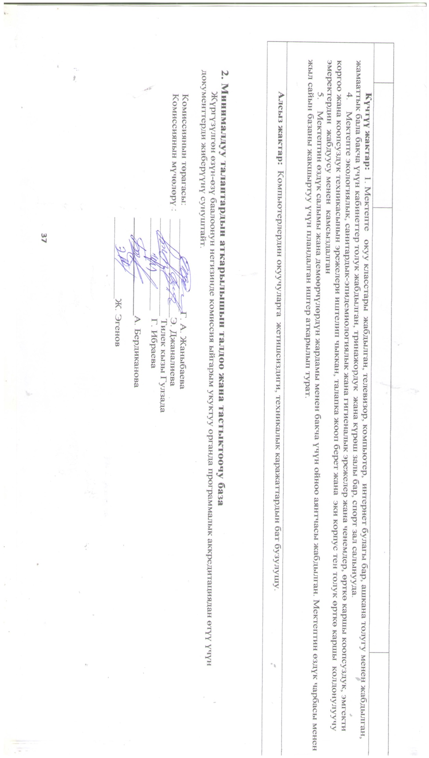

10-тиркеме
Программалык аккредитациялоо үчүн баалоо критерийлери
(негизги жана орто жалпы билим берүү программалары)
№ | Критерийлер | Ылайык келүү индикаторлору
 |  | Ылайык келбейт | Жарым-жартылай ылайык келет | Ылайык келет
1. БИЛИМ БЕРҮҮ ПРОГРАММАСЫНЫН МАЗМУНУ ЖАНА ОКУУ-МЕТОДИКАЛЫК КАМСЫЗДАЛЫШЫ

Билим берүү программасынын мазмуну жана окуу-методикалык камсыздалышы мамлекеттик билим берүү стандартына жана кызыкдар тараптардын керектөөлөрүнө ылайык келиши керек

1.1 | Окуу планынын жана программалардын билим берүү стандартынын, базистик окуу планынын талаптарына жана кызыкдар тараптардын керектөөлөрүнө ылайык келүүсү |  |  | Окуу планы жана программа билим берүү стандартынын жана базистик окуу планын талаптарына жана кызыкдар тараптардын керектөөлөрүнө ылайык келет.
1.2 | Окуу-методикалык камсыздоонун билим берүү стандартынын талаптарына жана кызыкдар тараптардын керектөөлөрүнө ылайык келүүсү |  |  | Окуу-методикалык камсыздоо билим берүү стандарттарынын жана кызыдар тараптардын керектөөлөрүнө толугу менен ылайык келет.
1.3 | Жетиштүү маалыматтык ресурстардын (окуучулардын контингентине, анын ичинде окутуу тилдерине карата окуу – методикалык адабияттардын фонду) болушу |  |  | Окутуунун ар бир тили боюнча ОМК менен камсыздоо 80%дан ашуун.  ОЖда ар кандай маалыматтык ресурстар анын ичинде электрондук ресурстар жеткиликтүү.
1.4 | Билим берүү программасынын жана окуу-методикалык камсыздоонун мазмунун жакшыртуу максатында кызыкдар тараптардын күтүүлөрүн, керектөөлөрүн жана канааттануусун мезгилдүү баалоонун жана маалыматтык коопсуздукту камсыздоонун колдонуудагы механизминин болушу |  |  | Маалымат менен камсыздоонун, кызыкдар тараптардын күтүулөрүн, керектөөлөрүн жана канааттануусун мезгилдүү баалоонунун жана маалыматтык коопсуздукту камсыздоонун механизмдери бекитилди жана колдонулат.
2. КОМПЕТЕНТТҮҮ ОКУТУУНУ ИШКЕ АШЫРУУ ЖАНА ОКУУЧУЛАРДЫН ЖЕТИШКЕНДИКТЕРИН БААЛОО
Билим берүү уюму окуучуларды окутууда жана жетишкендиктерин баалоодо компетенттүүлүк мамилесин ишке ашырат
2.1 | Окутуунун пландаштырылган максаттарынын болушу |  |  |  | Окутуунун максаттары билим берүү уюмунун, методикалык бирикмелердин пландарында жана программаларында белгиленген. Максаттар МБСке ылайык келет, окуучунун компетенттүүлүгүн өнүктүрүүгө багытталган окутуунун максаттары окуучунун позициясынан сабактардын пландарында белгиленген жана МБСке ылайык келет
2.2 | Окутуу-тарбиялоо процессинде инновациялык технологияларды жана методдорду колдонуу |  |  |  | Мугалимдер менен системдүү методикалык иш алып баруунун, мугалимдер тарабынан сабак учурунда окутуунун  инновациялык технологияларын жана активдүү ыкмаларын колдонуу боюнча мониторингдин далилдери бар. Сабакка даярдануу жана өткөрүү, окуучулардын жетишкендиктерин текшерүү жана баалоо учурунда МКТ колдонуу үчүн шарттар түзүлгөн.  Мугалимдердин 80%дан кем эмеси окутууда МКТ жана инновациялык ыкмаларды колдонуу көндүмдөрүнө ээ жана аларды практикада колдонот.
2.3 | Окутууну баалоодо жана корректировкалоодо кайтарым байланыш механизминин болушу |  |  |  | ОЖда окуучулардан жана ата-энелерден сурамжылоо, анкеттөө ж.б. түрүндө кайтарым байланыш алуунун процесси уюштурулган жана талданган. «Электрондук күндөлүк» системасы колдонулат. Педагогдордун ишинин ыкмаларын жана технологияларын корректировкалоо максатында окутуунун натыйжаларын жана сабактарды талдоо, ошондой эле өзүн-өзү талдоо иши туруктуу жүргүзүлөт.
2.4 | Билим берүү стандартынын талаптарына ылайык окуудагы жетишкендиктерди баалоонун объективдүү жана ачык-айкын системасынын болушу |  |  |  | Окуучулардын жетишкендиктерин (мисалы, жазуу иштерин, окуу көндүмдөрүн, долбоорлорду ж.б.) баалоо үчүн процедуралар жана куралдар, ченемдер жана баалоо критерийлери бекитилген жана колдонулат. Салттуу жазуу жана оозеки иштер менен катар долбоорлорду, практикалык жана изилдөөчүлүк иштерди баалоо, өз ара баалоо жана өзүн-өзү баалоо сыяктуу баалоонун ыкмалары колдонулат. Предметтер жана класстар боюнча жетишкендиктерди туруктуу мониторингдөө жана баалоо жүргүзүлөт, жыйынтыктарды жана натыйжаларды жакшыртуу боюнча көрүлгөн чаралардын талдоосу берилген.
2.5 | Окуучуларга баалоонун колдонулуучу эрежелери, жол-жоболору жана жыйынтыктары, ошондой эле аларды кайра кароонун жол-жоболору жөнүндө маалымдоо системасынын болушу |  |  |  | Туруктуу колдонулуучу окуучуларды маалымдоо ыкмалары жана процедуралары көрсөтүлгөн, алардын натыйжалуулугу негизделген. Аппеляция процедурасы белгиленген.
2.6 | Коопсуз, өнүктүрүүчү жана психологиялык жактан ыңгайлуу билим берүү чөйрөсүн камсыздоо, билим берүү процессинде ден соолукту сактоочу ыкмаларды колдонуу |  | . |  | Билим берүү процессинде ден соолукту сактоочу ыкмаларды туруктуу колдонуунун далилдери бар. Психологиялык, медициналык кызматтын, социалдык педагогдун ишинин талдоосу берилген.
2.7 | Ички жана тышкы баалоонун, системалуу мониторинг жүргүзүүнүн жыйынтыгы боюнча окуучулардын натыйжаларынын динамикасы |  |  |  | Акыркы 5 жылдын ичинде жүргүзүлгөн мониторингдин маалыматтары бар, маалыматтардын талдоосу берилди.  Натыйжалар оң динамиканы же туруктуу жогорку деңгээлди көрсөтүүдө  Төмөнкү натыйжалар боюнча акыркы 5 жылдын ичиндеги динамиканын талдоосу берилди:  - ЖМА (9 жана 11-класстар)  - Мектеп ичиндеги мониторинг  - ЖРТ (катышуучулардын санын, негизги тесттин орточо баллын, тандалуучу предметтердин диапазонун көрсөтүү менен)  - УТБ (ыктыярдуу тестирлөө)
2.8 | Кызыкдар тараптардын кайрылууларына жана арыздарына таасир этүүнүн иштелип чыккан жана ишке киргизилген жол-жоболорунун болушу |  |  |  | Жол-жоболор иштелип чыкты жана ишке киргизилди
3. КАДРДЫК САЯСАТТЫН НАТЫЙЖАЛУУЛУГУ
Билим берүү уюмунун өз ишин компетенттүү персонал менен камсыздоо үчүн натыйжалуу кадрдык саясаты болушу керек
(билим берүү уюмдары лицензиялык талаптарды сактоого милдеттүү)
3.1 | Педагогикалык персоналдын квалификациясынын жана билиминин билим берүү программасына шайкеш келүүсү |  |  |  | Педагогикалык курам квалификацияларга жана билимдерге (анын ичинде адистигине шайкеш келүү) карата коюлуучу талаптарга ылайык толугу менен комплекттелген.
3.2 | Физикалык жана психологиялык коопсуз чөйрөнү, ошондой эле билим берүү процессинин катышуучуларынын өз ара мамилелерин баалоону, анын жыйынтыгы боюнча чечимдерди кабыл алууну камсыздоочу механизмдин жана жол-жоболордун болушу |  |  |  | Физикалык жана психологиялык коопсуз чөйрөнү камсыздоочу механизмдер жана процедуралар белгиленди, ошондой эле билим берүү процессинин катышуучуларынын өз ара мамилелеринине жана анын натыйжалары боюнча чечимдерди кабыл алууга карата баалоо жүргүзүү боюнча далилдер бар.
3.3 | Педагогикалык кадрларды үзгүлтүксүз кесиптик өнүктүрүү, алардын квалификациясын жогорулатуу жана мотивациялоо системасынын болушу |  |  |  | Педагогдордун үзгүлтүксүз кесиптик өнүгүү системасы бекитилген жана колдонулат:  - окутуудагы керектөөлөрдү баалоо жыл сайын жүргүзүлөт;  - мектеп үчүн кесиптик өнүгүү боюнча пландар талдоонун негизинде түзүлөт (ОЖнын стратегиялык жана жылдык планынын бир бөлүгү катары);  - Педагогдор кесиптик өнүгүүсүнүн өздүк индивидуалдуу пландарын иштеп чыгышат.  - Жыл сайын 20%дан кем эмес педагог (беш жылдын ичинде 100%) өз квалификациясын курстарда/семинарларда/тренингдерде (анын ичинде дистанттык түрдө) ОЖдан тышкары жогорулатат;  - методикалык бирикмелер натыйжалуу иштейт;  - насаатчылык системасы бекитилген жана колдонулат;  - насаатчылар, МБнын жетекчилери жана активдүү педагогдор стимулдук фонддун же ЭКК эсебинен сый акы алышат
4. МАТЕРИАЛДЫК-ТЕХНИКАЛЫК БАЗА
Билим берүү уюмунун жетиштүү, жеткиликтүү, коопсуз жана билим берүүнүн максаттарына ылайык келүүчү материалдык-техникалык базасы болушу керек (билим берүү уюмдары лицензиялык талаптарды сактоого милдеттүү)
4.1 | Билим берүү процессинин катышуучуларына, анын ичинде ден соолугунун мүмкүнчүлүгү чектелген адамдарга жеткиликтүү болгон окуу имараттарынын жана материалдык ресурстардын (жабдылган окуу класстары, лабораториялар, компьютердик класстар, спорт зал) болушу |  |  |  | Окуу имараттары жана бөлмөлөр канаттандыраарлык абалда. Материалдык ресурстар жетишпейт, бирок акыркы жылдарда оң динамика байкалууда. Предметтик стандарттардын талаптарына ылайык жабдылган класстардын саны 30%дан жогору
4.2 | Билим берүү чөйрөсүнүн коопсуздугунун талаптарын сактоо (экологиялык, санитардык-эпидемиологиялык жана гигиеналык эрежелер жана ченемдер, өрткө каршы коопсуздук, эмгекти коргоо жана коопсуздук техникасынын эрежелери) |  |  |  | Коопсуздук талаптарына толугу менен ылайык келет
4.3 | Материалдык-техникалык базаны жана маалыматтык ресурстарды жакшыртуу боюнча ишти топтоо, баалоо, талдоо жана пландоо механизминин болушу |  |  |  | МТБ жана маалымат ресурстарын жакшыртуу боюнча талдоо, пландар бар. Өзгөрүүлөрдү көрсөтүүчү маалыматтар берилди

12-тиркеме
Негизги жана орто жалпы билим берүү программалары боюнча программалык аккредитациядан өткөн билим берүү уюмдарынын реестри
№ | Билим берүү уюмунун толук аталышы | Билим берүү уюмунун жайгашкан жери | Юридикалык жактын мамлекеттик каттоо жөнүндө күбөлүгү | Салык төлөөчүнүн идентификациялык номери (билим берүү уюмунун СИНи) | Аккредитациялоо жөнүндө чечимди кабыл алуу датасы жана буйруктун номери | Программанын шифри | Программанын аталышы | Аккредитациялоо жөнүндө сертификаттын реквизиттери (сертификаттын №, каттоо номери, берилген жыл) | Аккредитациялоо жөнүндө сертификаттын колдонуу мөөнөтүнүн аякташы | Аккредитациялоо жөнүндө сертификатты кайра тариздөөнүн негизи жана дата | Аккредитациялоо жөнүндө сертификатты колдонуу мөөнөтүнүн аягына чыгышы жана негизи | Эскертүү
1 | Женишбек Ашымов таныдагы №20 Арал жалпы орто билим берүү мектеби | Кыргыз республикасы Ысык-Көл облусу Түп району Арал айылы Керек Кенжебаев көчөсү №26 | Юридикалык жакты мамлекеттик кайра каттоо жөнүндө күбөлүгү 96136-3302-У-е | 02010200310199 | 25.01.2021-ж. Буйрук №9 |  | Базистик окуу планы | №СС190006069 Каттоо номери 2018/1432 Берилген жылы: 2019 | Сертификаттын мөөнөтү: 15.10.2023

Тиркеме №1

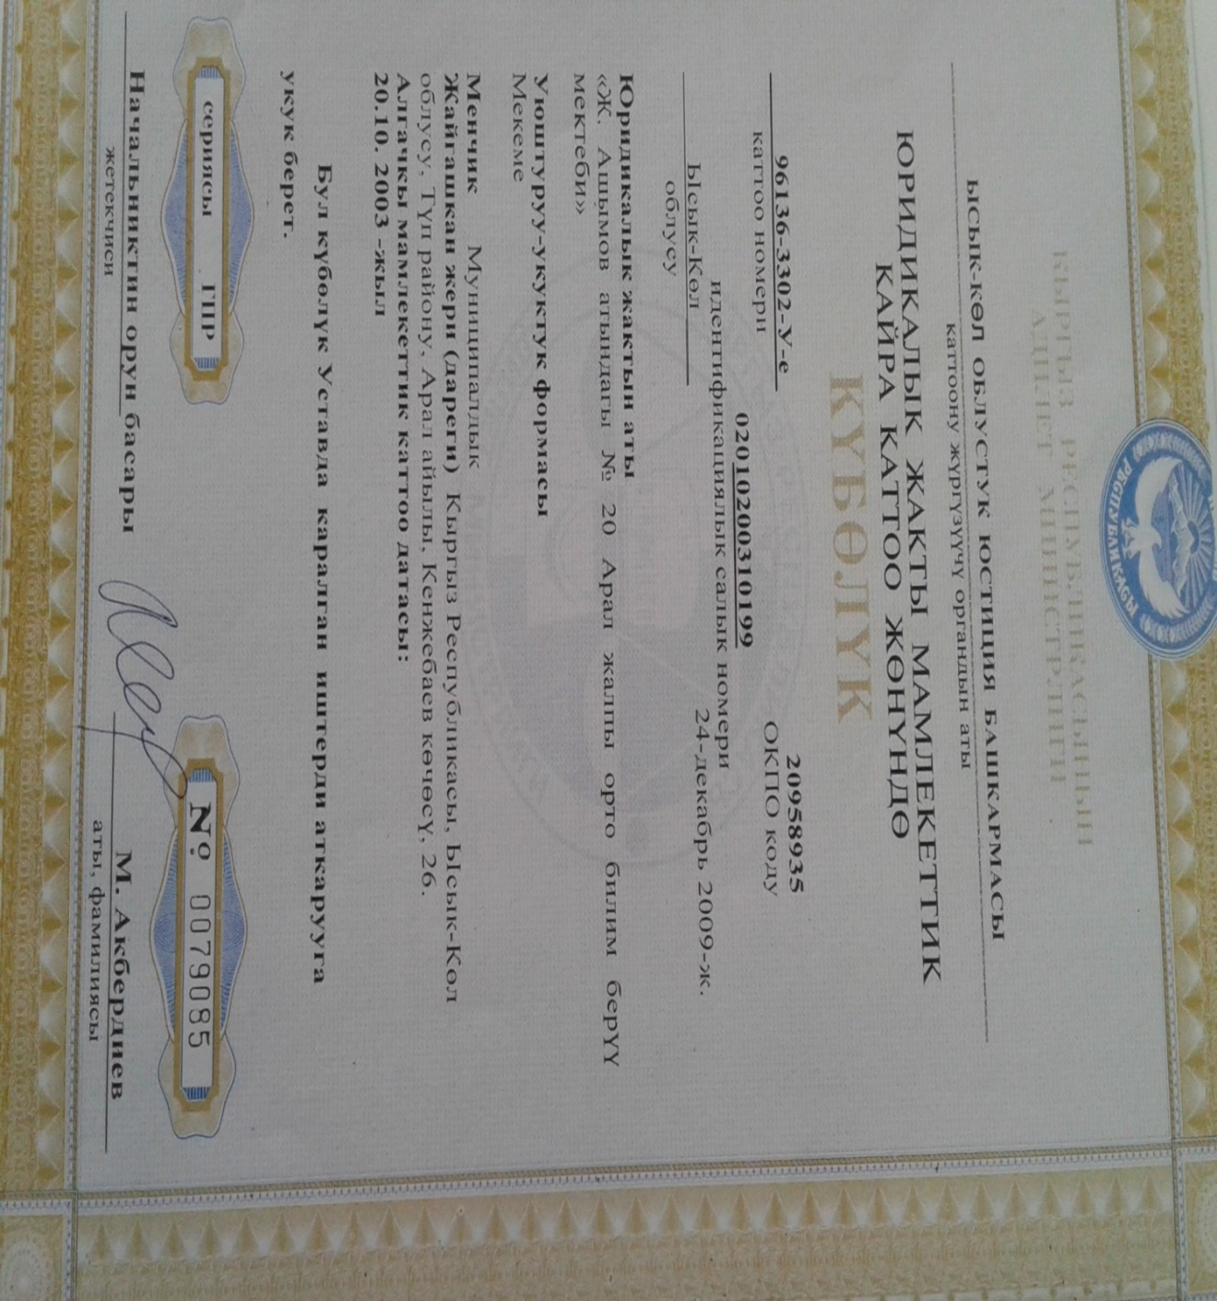
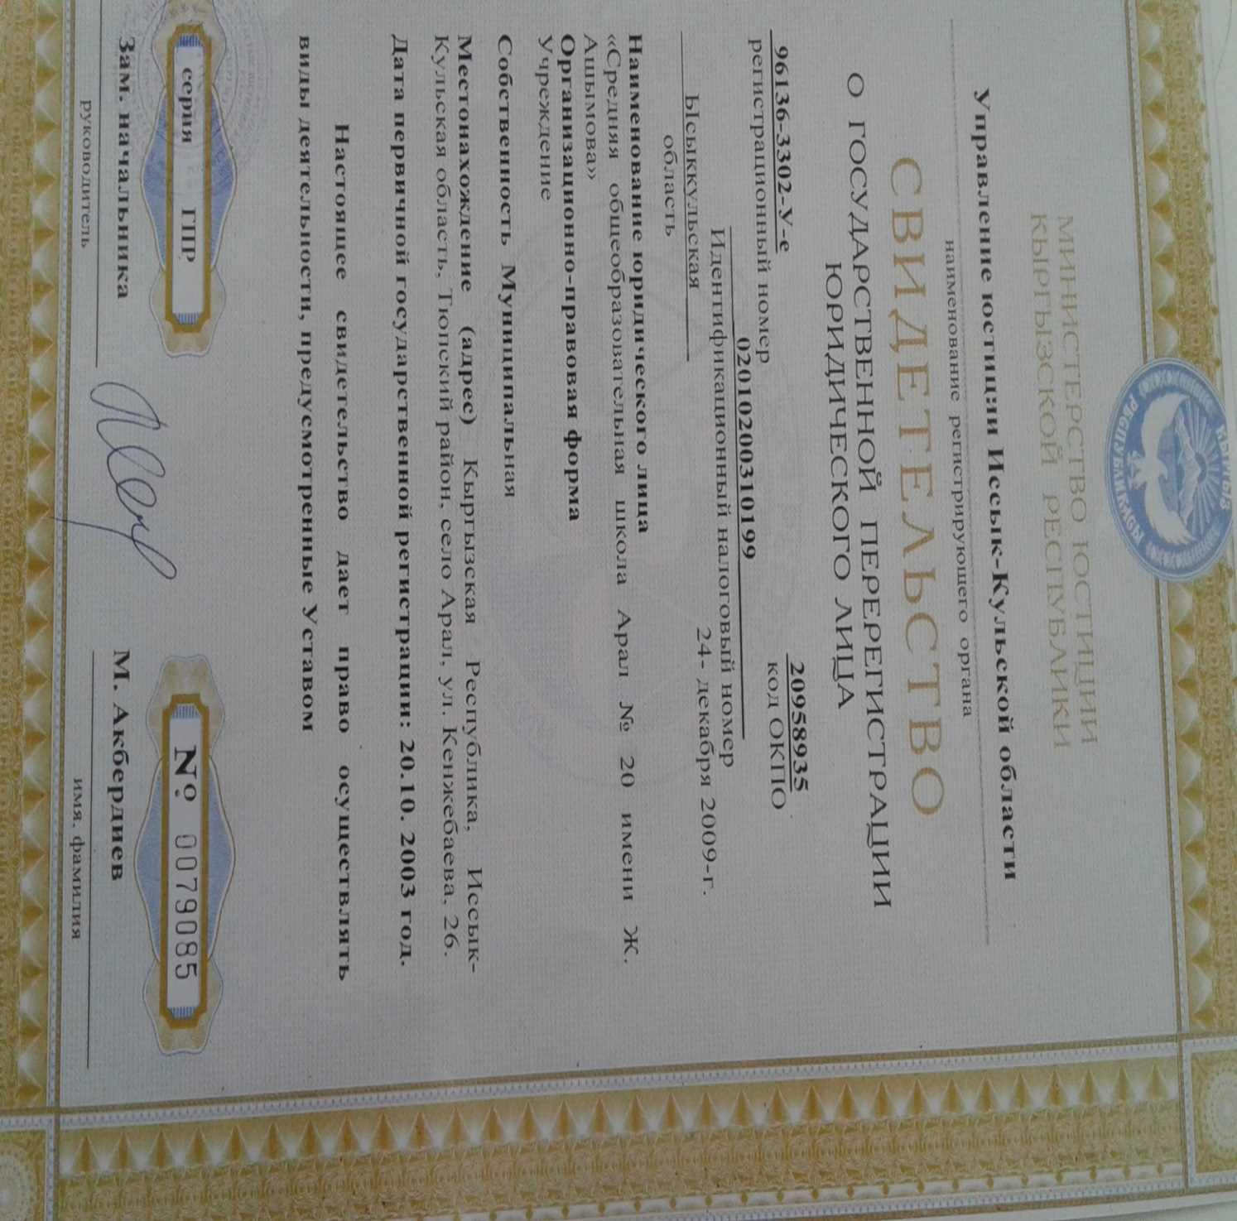
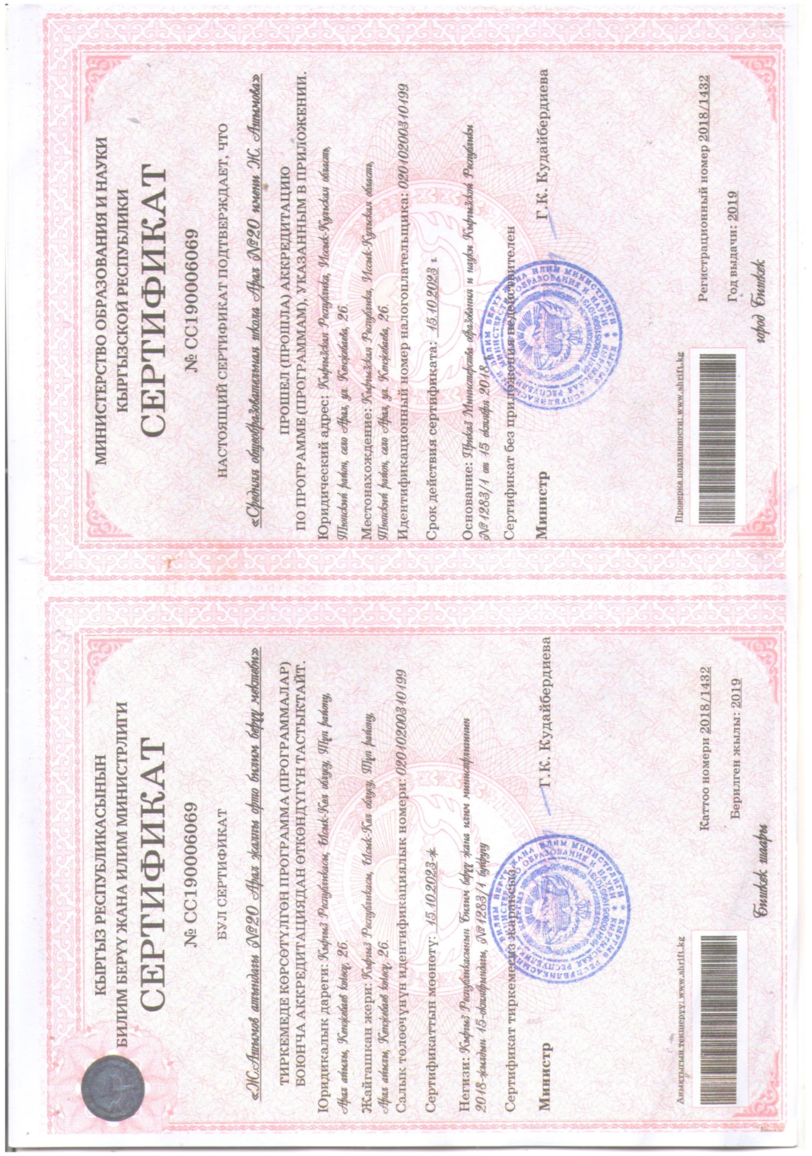

Тиркеме №2
01-3
Ж.Ашымов атындагы №20 Арал жалпы орто билим берүү мектебинин уставы
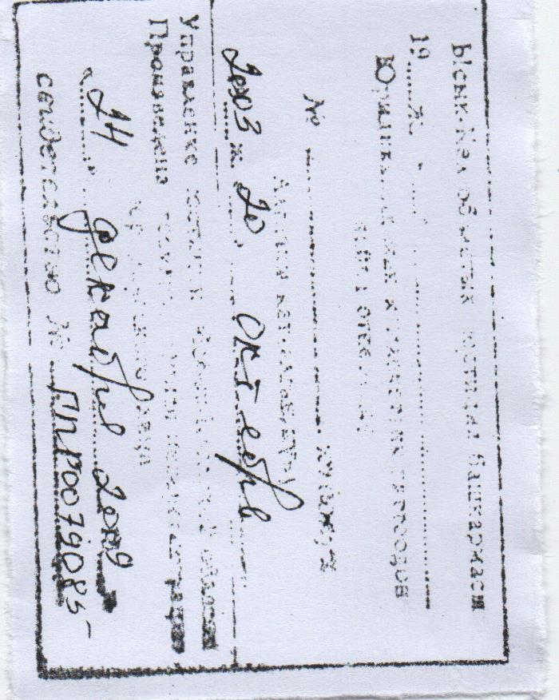

Ысык-Кѳл областынын Түп районундагы Ж.Ашымов атындагы №20 Арал жалпы орто билим берүү мектебинин уставы
- ЖАЛПЫ ШАРТТАР
I.1. Ж.Ашымов атындагы №20 Арал жалпы орто билим берүү мектеби Ысык-Кѳл билим берүү башкармасынын №56 чечими менен түзүлгѳн мамлекеттик окуу жайы.

I.2. Мектеп Кыргыз Республикасынын билим берүү жѳнүндѳ Мыйзамына ылайык жана ѳз Уставынын шарттарына таянып, билим берүү процессин жүзѳгѳ ашырат, уюштуруучу менен мектептин ортосундагы келишимдерге таянат. Мектеп юридикалык статуска ээ, мамлекеттик Герб түшүрүлгѳн атайын печаты жана ѳз алдынча балансасы бар.

I.3 Мектептин учредителдери тѳмѳндѳгүлѳр:
Түп райондук билим берүү бѳлүмү.
Арал айылдык округу.

I.4. Мектептин жайгашкан орду:
Кыргыз Республикасы, Ысык-кѳл областы, Түп району,
Арал айылы,
К.Кенжебаев кѳчѳсү №19

I.5. Ж.Ашымов атындагы №20 Арал жалпы орто билим берүү мектеби.
Средняя общеобразовательная школа Арал №20 им. Ж.Ашымова.

- ОКУУ ЖАЙЫНЫН ИШКЕРДҮҮЛҮК МАКСАТЫ ЖАНА ПРЕДМЕТИ.
  - Инсанды коомдун жана мамлекеттин таламдарына ылайык акысыз милдеттүү билим берүү ишкердүүлүгүн мамлекеттик стандарттын чегинде жүргүзѳт.

  - Жалпы адамзаттын ѳнүгүүсүндѳгү баалуулуктарга жетектелген нравалык адеп ахлактагы ден соолугу чың, ѳз алдынчалык ѳнүгүүдѳгү окуучунун калыптанышына жетишүү.

  - Окуучулардын жалпы билим берүүдѳгү мамлекеттик стандарттын деңгээлинде ѳз алдынча ишкердүүлүгү менен билимдерин системасын ѳздѳштүрүүсүнѳ жетишүү.
  - Эксперементалдык аянтча аркылуу билим берүүнү ѳркүндѳтүү.

- МЕКТЕПТИН МИЛДЕТИ
  - Мамлекеттик жалпы программаларды башталгыч, негизги жана толук жалпы билим берүү деңгээлдеринде иш жүзүнѳ ашыруу.
  - Окуучулардын ѳнүгүүсү үчүн ылайыктуу шарттарды түзүү.
  - Ѳзүнүн Уставындагы максаты жана милдетине жетишүү үчүн мамлекеттик стандарттын жана жапы билим берүү программаларынын чегинде мектеп жашындагы балдарга акысыз окутууну иш жүзүнѳ ашырат.
3.4.Тѳмѳндѳгү формада акы тѳлѳѳ менен билим берүү кызматтарын жүргүзѳт.
а) Мектепке чейинки даярдоо курстары
б) Окуучунун жетишүүсүнѳ карата белгилүү мѳѳнѳт менен ( келишимдин негизинде) кошумча даярдоо курстарын ѳткѳрүү.
в) Ѳркүндѳтүлгѳн программа менен (окуучунун жана ата-энесинин келишимдик макулдашуусу боюнча) олимпиадага интеллектуалдык марафонго жогрку окуу жайларына даярдоочу кошумча сабактарды же курстарды жүргүзѳт.

3.5. Окуучулардын билим алуусуна бардык шарттарды түзѳт.

- БИЛИМ БЕРҮҮ ПРОЦЕССИНИН НЕГИЗГИ КЫЗМАТ КѲРСѲТҮҮЛѲРДҮН ТИЗМЕСИ , КЫЗМАТ КѲРСѲТҮҮЛѲРДҮН ТАРТИБИ.

4.1. Мектепте окуучуларды окутуу кыргыз тилинде жүргүзүлѳт.

4.2. Мектептин билим берүү тутуму үч баскычты камтыйт:

Жалпы башталгыч 1-4- класстарды,
Жалпы негизги 5-9-класстарды,
Жалпы орто 10-11-класстарды,

4.3Мектептин окуу класстары Арал айылынын мектеп жашындагы балдардын эсебинен толукташат.Үчүнчү баскычтагы 10-11-класстарга кабыл алуу билим берүү программасын ѳздѳштүрүүгѳ жетектелген жѳндѳмдүү балдардын ичинен конкурстук негизинде кабыл алынат.

Конкурсту ѳткѳрүү тартиби мектеп кеңеши тарабынан бекитилген окуучунун кабыл алуу эрежеси боюнчак жүргүзүлѳт.

  - Мектепте окутуунун узактыгы жалпы структурадагы баскычы боюнча тѳмѳндѳгүдѳй тартипте бекитилет.
а) биринчи баскычта 4 жыл
б) Экинчи баскычта 5 жыл
в) Үчүнчү баскычта 2 жыл

4.5Мектепте окуу жылы 1-сентябрдан 25-майга чейин эсептелет. 1 класстарга үчүн окуу программасы 198 күнгѳ эсептелинет. Бардык окуу жумасынын узактыгы 204 күндү түзѳт. Сабактын узактыгы жана режими билим берүү башкармасы менен макулдашылган, мектеп директору тарабынан бекитилген жылдык календарлык окуу графиги жана сабактардын расписаниясынын негизинде жүргүзүлѳт.
  - Окуучунун билими жана ѳнѳрү 5 баллдык система менен бааланат. Окуучунун класстан класска кѳчүрүлүшү жана окуунун кийинки баскычына ѳткѳрүлүшү, кѳчүрүлүшү боюнча аттестациялоонун жобосуна ылайык жүргүзүлѳт. Аттестациялоо жобосу окуу мекемелери үчүн иштелип чыккан ченемдик нормативдүү жобого негизделген мектеп кеңеши тарабынан бекитилет.

  - Мамлекеттик билим берүү стандартынын рамкасындагы жоболордун чегинде түзүлгѳн индивидуалдуу окуу пландары боюнча окутууну уюштурат жана жүргүзѳт.

  - Окуучулардын кызыгуусуна, шыгына карата ар кандай багытта студия, кружок, секция, клуб, иштерин уюштурат жана жүргүзѳт.

- ОКУП ЖАТКАНДАГЫ ЧЫГАРЫП ЖИБЕРҮҮ ТАРТИБИ
  - Ар бир окуу жылынын башталышында мектептин Уставы андан келип чыккан окуучулар үчүн эрежени окуучуларга тааныштырылат жана жеткирилет.
6.2Билим берүү Мыйзамына ылайык окуучунун ѳздѳштүрүүсүн, ички тартип эрежелерин сактоосун, улуттук каада-салттарды урматтоосун баалоочу тастыктоо кѳзѳмѳлдѳ болот.
6.3Мектепке окуучулар тарабынан курал-жарак, спирттик ичимдиктер, наркотикалык заттарды алып келүүгѳ тыюу салынат.
6.4Жарылууга, ѳрттѳнүүгѳ дуушар кылуучу буюмдарды жана заттарды алып келүүгѳ тыюу салынат.
6.5 Талаш-тартыштан келип чыгуучу чыр-чатак маселелерде күч колдонуу коркутуу, салык салууга тыюу салынат.
6.6 Мектептин Уставында кѳрсѳтүлгѳн 6.1, 6.2,6.3,6.4,6.5, пунктарынын негизинде жалпы эрежелерди бузган окуучулар мектептен чыгарылат же юридикалык жоопкерчиликке тартылат.
  - Уюмдаштыруучу органдарга берилет

- ОКУУ ПРОЦЕССИН ОКУТУУ ЖАНА ТАРБИЯЛООНУН ТИЛИН, САБАК БЕҮҮ РЕЖИМИН УЮШТУРУУ
  - Окуу тарбия иши окуу планынын негизинде түзүлѳт.
  - Бардык окуу сабактары мектеп директору тарабынан бекиткен расписаниенин негизинде иштейт.
  - Мектеп 2 сменада окуйт. Сабактар 1-класстар үчүн 40 минута, ал эми 4-11-класстарга 45 минута академиялык саат менен ѳткѳрүлѳт.
  - Окуу 8⁰⁰ да башталат 17³⁰ до бүтѳт
  - Окутуу мамлекеттик тилде жүргүзүлѳт.
  - Билим берүү министирлиги тарабынан бекитилген окуу планынын негизинде окуу каникулдары берилет.
1-күзгү каникул 2-9-ноябрга чейин 8 күн
2-кышкы каникул 30-декабрдан 10-январга чейин 12 күн
3-жазгы каникул 22-30-мартка чейин 10 күн
1-класстар үчүн III чейректе кошумча бир жумалык каникул берилет. Бардык окуу сабактары 1-сентябрдан башталып, 25-майда аяктайт.
  - Мектептеги тарбия иши окуучулардын кызыгуусу, шыгы жана жѳндѳмдүүлүгүн эске алуу менен бири-бирин сыйлоо жана кызматташтыктын негизинде түзулѳт.
  - Балдарды тарбиялоодо мектеп коллективи, балдар менен чоңдордун ортосундагы биримдик бир максатты кѳздѳѳ менен бири-бирине гумандуу мамиле, жогорку жоопкерчиликтин негизинде жүргүзүлѳт.
  - Окуу жылынын аягында тѳмѳндѳгүдѳй тартипте ѳндүрүштүк практика кѳрсѳтүлѳт.
5-7-класстарга күнүгѳ 3 сааттан
8-класстарга күнүнѳ 4 сааттан
10-класстарга күнүнѳ 6 сааттан
  - Апрель, май айларында «Аскерге чейинки даярдык» сабагына 18 саатка берилген 3 күндүк окуу талаа сбору 11-класстарда ѳткѳрүлѳт.
  - Класстарда окуу иштерин жүргүзүү окуу иштерин жүргүзүүнүн узактыгы 5 күн болуп саналат.
  - Ар бир класста окуунун узактыгы бир окуу жылынан кем эмес убакытта жүргүзүлѳт.
  - Мектепте класстан тышкаркы иштер боюнча ѳткѳрүүлүчү кружок, секция ж.б. чараларга расписание түзүлүп, иш алып барылат.
  - Бардык окутуу-тарбиялоо процесси 34 жумалык ѳлчѳм менен жүргүзүлүп, 204 окуу күндүк окуу күнүн түзѳт.
  - 5-8-кл жана 10-класстар үчүн 26-30-майда кѳчүрүү аттестациясы бекитилген расписание боюнча жүргүзүлѳт.
  - Билим берүү жана илим министрлигинин Жобосуна ылайык бүтүрүү аттестациясы ѳтүлѳт.
11-класстар үчүн- 1-июнь-24-июнь
9-класстар үчүн 1-июнь-20-июнь
  - 25-июнунда бүтүрүү кечесинде аттестаттар тапшырылат.

- БИЛИМ БЕРҮҮ УЮМУНУН КЫЗМАТКЕРЛЕРИНИН ШАРТЫН ТҮЗҮҮНҮН ТАРТИБИ, ЭМГЕККЕ АКЫ ТѲЛѲѲНҮН ШАРТЫ ЖАНА ТАРТИБИ, АЛАРДЫН УКУКТАРЫ ЖАНА МИЛДЕТТЕРИ.
  - Жалпы билим берүүчү мектептерде окуучулардын контингенти жана класс комплектисине жараша кызматкерлердин штаттары түзүлѳт.
  - Мамлекеттик билим берүү тутумундагы кызматкерлердин ставкалары, кызматтык маяналарынын ѳлчѳмү анын педстажысы билим , категориясы, окмуштуулук даражасы, мамлекеттик сыйлыктарын эске алуу менен бирдиктүү тарифтик сетка менен түзүлѳт.
  - Билим берүү Мыйзамынын (2003-ж.25-апрель) негизинде кызматкерлердин эмгек акысына тѳмѳндѳгү пайызда акы тѳлѳѳ киргизилет.
5 жылдык педагогикалык стажы менен 10%
10 жылдык педагоикалык стажы менен 20%
15 жылдык педагоикалык стажы менен 30%
  - Билим берүү кызматкерлеринин жумалык окутуу жүктѳмү
а) башталгыч класстарга-16 саат
б) 2-3-баскычтарга- 18 саат ѳлчѳмүнѳ эсептелинип жүргүзүлѳт.
8.5. Билим берүү жана илим министрлиги менен макулдашылган кыргыз Республикасынын финансы министирлиги тарабынан бекитилген бирдиктүү тарифтик система боюнча штаттык бирдиги бѳлүштүрүлүп аныкталат:-завхоздун, секретарь машинистин, библиотекардын, лаборанттын, сакчынын, кочегарлардын короо шыпыруучулардын , кабинет башчыларынын, техперсоналдардын, компьютердик машиналарды тейлѳѳ үчүн ( ар бир бирдикке) от жагуучу ж.б.
8.6. педагог ѳз аброюн кесиптик баркын коргоого:
8.7. Педагогикалык алдыңкы тажрыйбасын жайылтууга, автордук программаларын иштеп чыгуу жана колдонууга киргизүүгѳ:
8.8. педагогдук ишти уюштуруунун усулдарын жана түрлѳрүн эркин тандап алууга же аткарган кызматына жараша.
8.9. Кесиптик иши тиешелүү шарттарды талап кылат.
8.10. Педагогтук этиканын чечимдерин сактайт.
8.11. Окуучулардын мамлекеттик билим берүү стандарттарынын талаптарынын тѳмѳн болбогон деңгээлде билим берүү программаларынын ѳздѳштүрүшүн камсыз кылат.
8.12. Окуп жаткандардын ѳз алдынчалуулугун, окууга, изденүүгѳ, чыгармачыл ѳнүгүүсүнѳ жол түзѳт.
8.13. Жыл сайын эмгек отпускасында эс алууга укуктуу
- КАРЖЫЛООНУН, ЧАРБАЧЫЛЫК ИШТИН ТҮЗҮМҮ ЖАНА ТАРТИБИ, БИЛИМ БЕРҮҮ УЮМУНУН ИШИН ФИНАНСЫЛЫК, МАТЕРИАЛДЫК-ТЕХНИКАЛЫК ЖАКТАН КАМСЫЗ КЫЛУУНУН БУЛАКТАРЫ.
  - Мектептин финансылык каражатын бюджеттик жана бюджеттик эмес каражаттардын негизинде түзүлѳт.
  - Мектептин окуу-тарбия процессин жүргүзүүгѳ мамлекеттен бюджеттик каржылоо каражаты түзүлѳт. Мугалимдердин кызмат акысы, окуп жаткандардын ар бирине эсептелинген типтүү ченемдер боюнча бѳлүштүрүлгѳн каражат, мектептин жалпы чарбачылык иштерин тейлѳѳчү тех. персоналдардын эмгек акысынан-бюджеттик каражат түзүлѳт.
  - Мектептин бюджеттик эмес каражаттары тѳмѳндѳгү булактардан түзүлѳт.
  - Мектептин чарбалык кирешесинен
  - Мектепти каржылоого ата-энелердин мүчѳлүк акысынан (попечительский фонд)
  - Жеке ишкерлердин демѳѳрчүлүгү менен.
  - Мектептин бюджеттик эмес каражаттарын Билим берүү Мыйзамына ылайык камкорчулар (попечительский) кеңеши тарабынан түзүлѳт жана кѳзѳмѳлдѳнѳт.
  - Мектептин жалпы материалдык-техникалык базасын чыңдоо жана камсыздоо мамлекеттик бюджеттин эсебинен жүргүзүлѳт.
  - Мектеп ѳз эсебинен каржылоо менен мектеп кызматкерлерине кошумча түзүлгѳн кызматтары үчүн акы тѳлѳп берүүгѳ укуктуу.
  - Мектеп ѳз алдынча статистикалык отчеттуулукта болуп, бухгалтердик эсеп, кысап учетун жүргүзѳт, банкта расчеттук эсеп ачат.
- БИЛИМ БЕРҮҮ УЮМУНУН ОРГАНДАРЫ, АЛАРДЫН КОМПЕТЕНЦИЯСЫ ЖАНА БАШКАРУУ ТАРТИБИ.
  - Мектепти жетектѳѳ аны уюштуруучулардын компетенциясы жана мугалимдердин, техкызматкерлердин ортосундагы эмгек келишимдери аркылуу жүзѳгѳ ашырылат.
  - Мектептин жалпы жеткечилиги анын жогорку органы-мектеп кеңеши тарабынан жүргүзүлѳт.
  - Мектеп кеңешинин курамы II кишиден түзүлѳт.
- мугалимдер жамаатынан
- ата-энелерден
- огрку класстын окуучуларынан мектептин тѳрагасы кызматы боюнча мектеп директору болуп саналат.
  - Мектеп кеңешинин курамы жалпы чогулушта бекитилет.
  - Мектеп кеңеши:
Мектептин Уставына кошумча ѳзгѳрүүлѳрдү киргизет жана кабыл алат.
Окуучуларга стипендия тѳлѳѳ шарттарын карайт.
Мектеп кеңешинин жыйналышы жылына 2 жолу чакырылат.
  - Мектеп директору мектептин атынан иштейт. Башка уюмдардын арасында мектептин ѳкүлү болот.
  - Мектептин мүлкүнүн жана акча каражаттарын Кыргыз Республикасынын Мыйзамдары белгиленген тартипте жүзѳго ашырат.
10.8. Мектептин кызматкерлерин кызматка алат, кɵтɵрɵт жана бошотот.
10.9 Мектептин кызматкерлерине жана окуучулардын окуу тарбия
процессине карата тиешелʏʏ буйруктарды чыгарат.
10.10 Мектепте окуучуларды кабыл алат, которот жана чыгарып
жиберет.
10.11 Окуу жʏктɵмʏн бɵлʏштʏрɵт, эмгек акыларын чечет.
10.12 Иш графигин жана расписаниелерди бекитет.
10.13. Мектептин ɵз алдынча жашоосуна пайда болгон маселелерди
чечет.

ХI. Мектептин уставына ɵзгѳрʏʏлɵрдʏ киргизʏʏ тартиби.
11.1 Мектеп ɵзʏнʏн уюшулган тибинен экинчи бир типтеги мектеп
кайра уштурулса
11.2 Билим берʏʏ тармактар боюнча реформалык ɵзгɵрʏʏлɵргɵ
дуушар болсо.
11.3 Элдин талабы боюнча кошумча билим берʏʏ кызматтарын
жʏргʏзʏʏгɵ туура келсе

Тиркеме №3
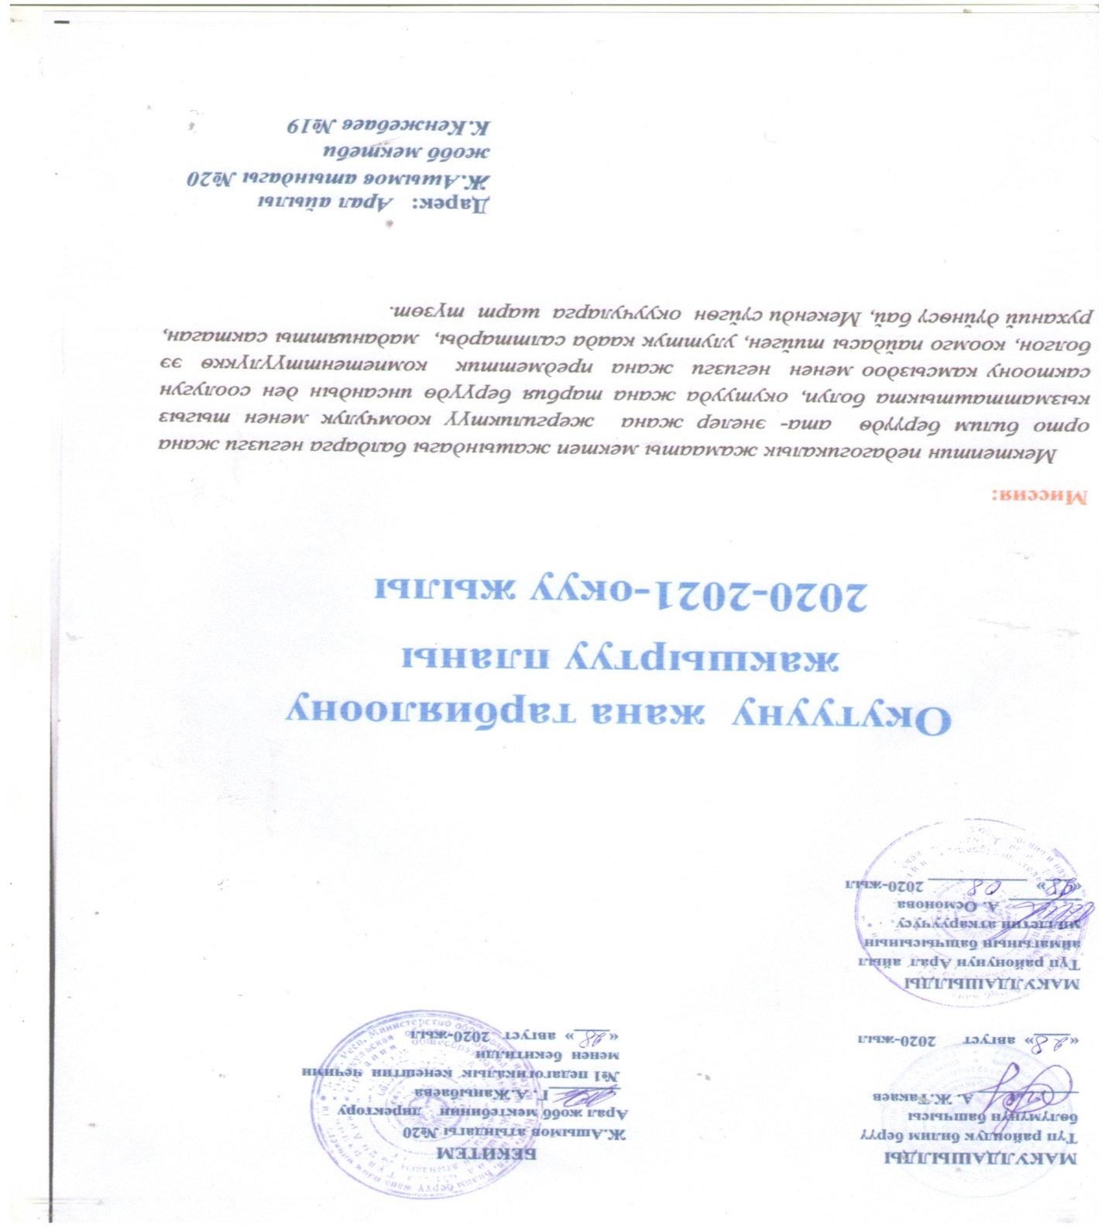

Тиркеме №4
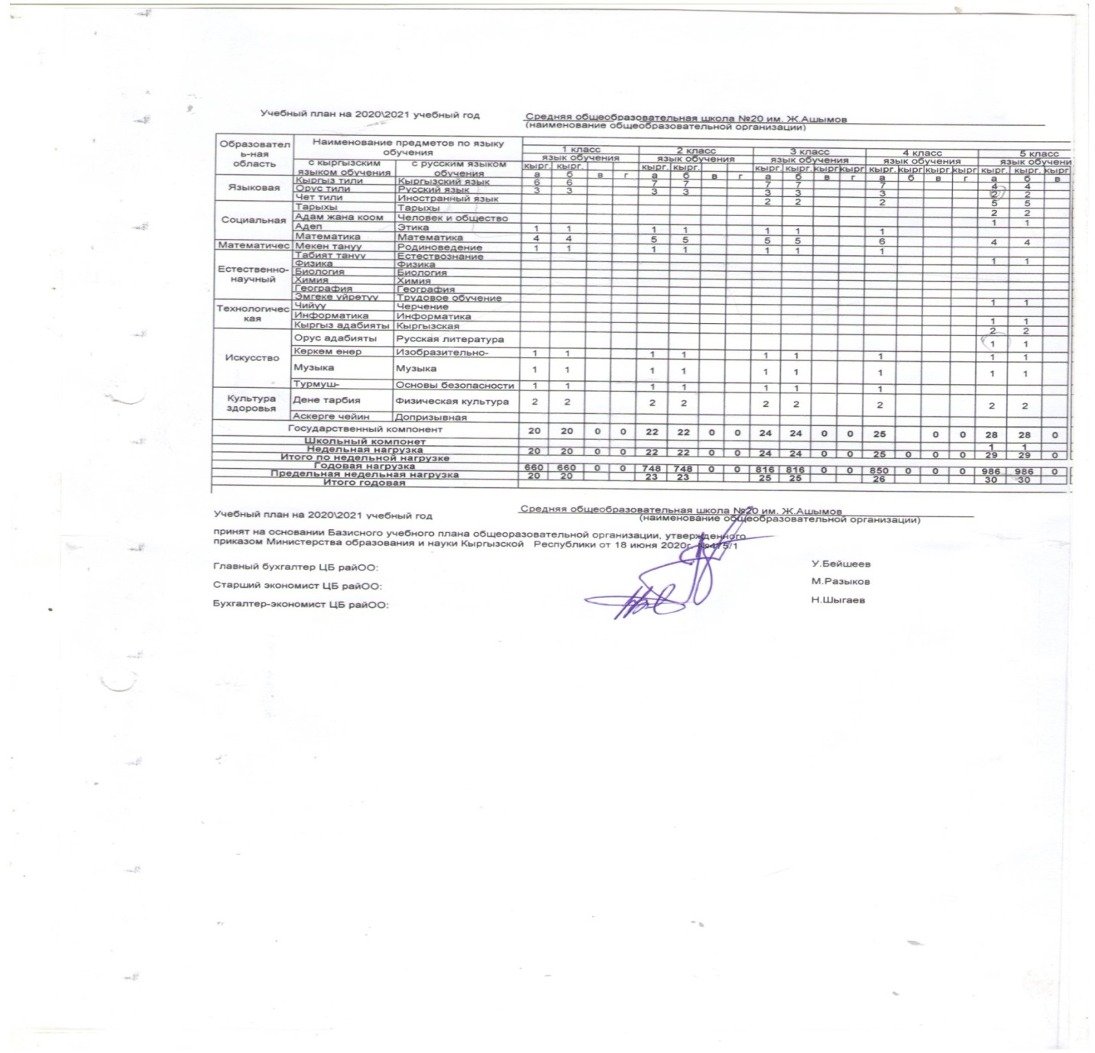

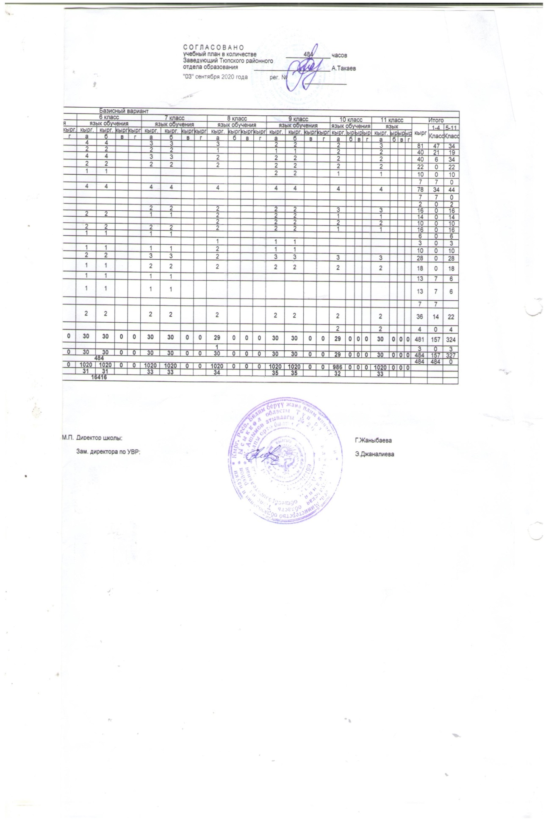

Тиркеме №5

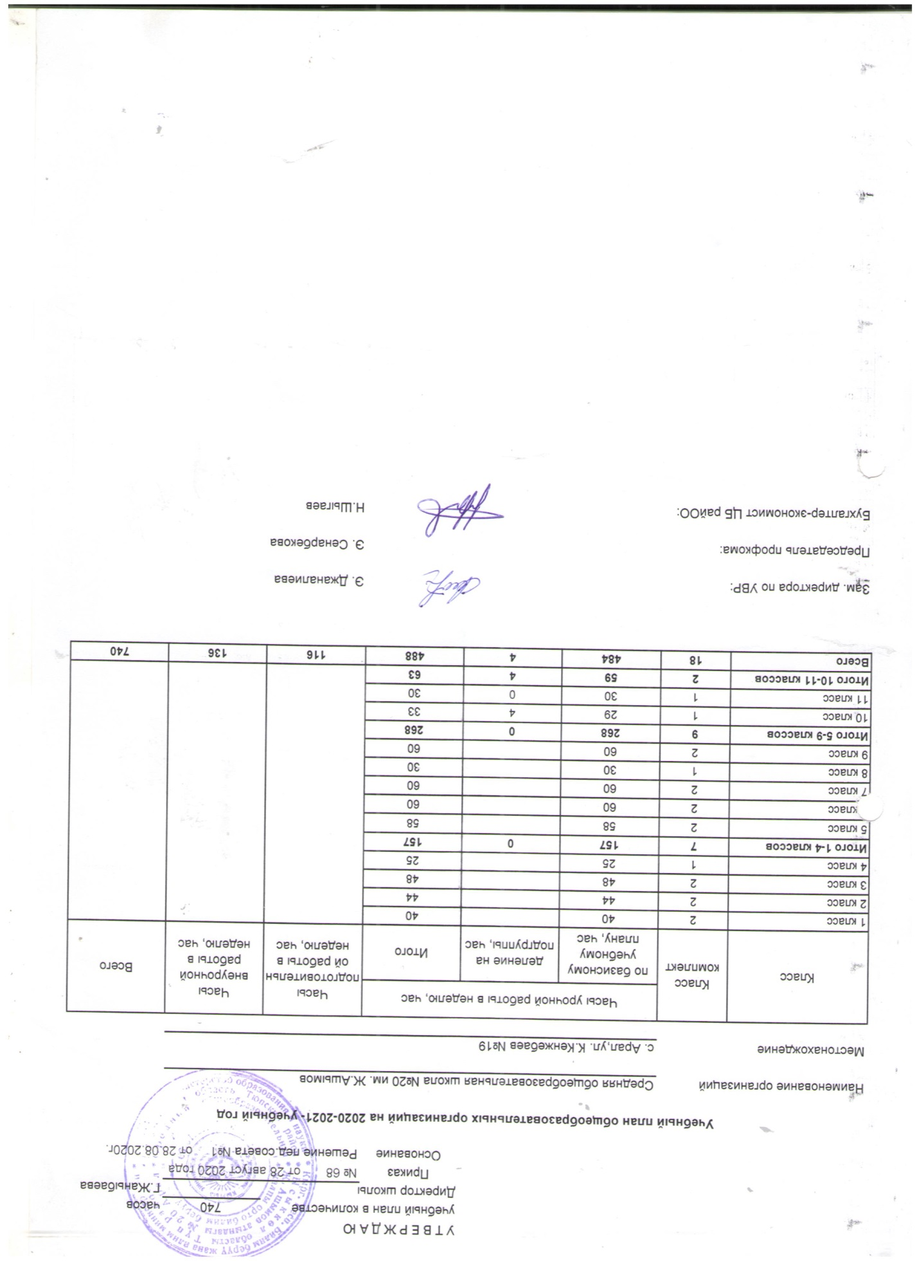

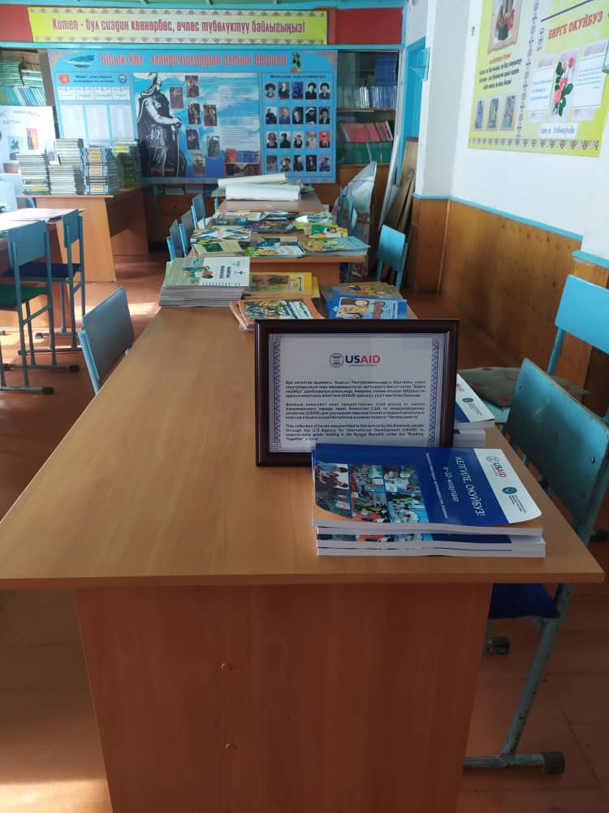
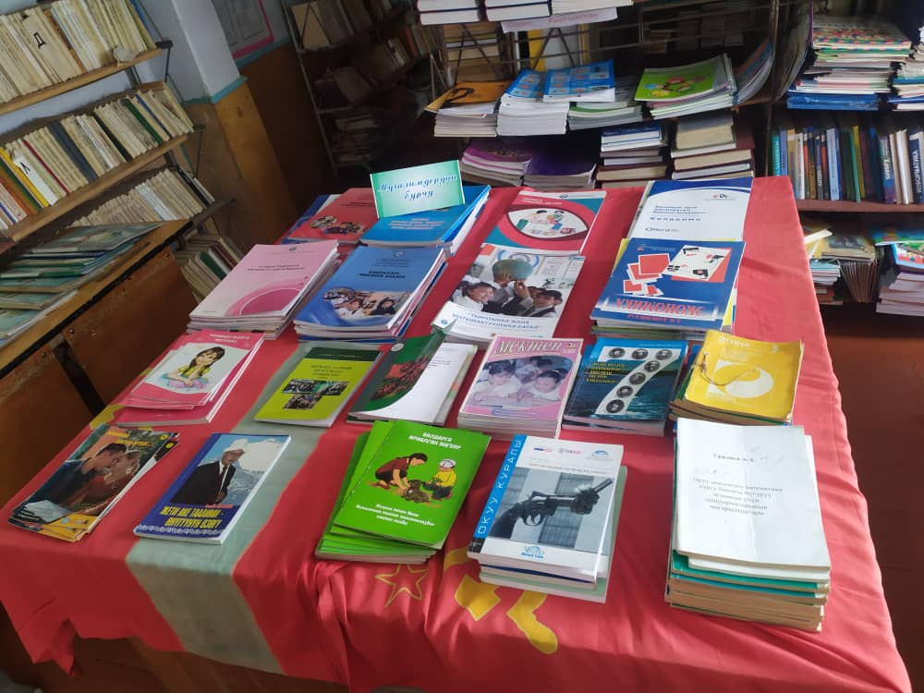
Тиркеме №6
Тиркеме №7
Билим сапаты, окуу денгээли, жетишүүсү, катышуусу окуучулардын келип кетүүсү боюнча салыштырмалуу анализ.
Статистикалык кѳрсѳткүчтѳр | 2015-2016-окуу жылы | 2016-2017-окуу жылы | 2017-2018-окуу жылы |  | 2018-2019-окуу жылы | 2019-2020-окуу жылы
1. билим сапаты  1.1. башталгыч мектеп (1-4 кл)  1.2.негизги мектеп (5-9-кл)  1.3.Орто мектеп (10-11 кл) | 34%  34,1%  33% | 35,2%  35,1%  37,4% | 37,5%  36%  40% |  | 40%  36%  42% | 41,8%  38,5%  39,9%
Жыйынтык : 1-11кл. | 32% | 35% | 37,4% |  | 39% | 40,7%
2. Жетишүүсү  3.1. Башталгыч мектеп (1-4 кл)  3.2. Негизги мектеп (5-9кл)  3.3. Орто мектеп (10-11 кл) | 100%  100%  100% | 100%  100%  100% | 100%  100%  100% |  | 100%  100%  100% | 100%  100%  100%
Жыйынтык : 1-11 кл. | 100 % | 100 % | 100 % |  | 100 % | 100%
4. Катышуусу  4.1. Башталгыч мектеп (1-4 кл)  4.2. Негизги мектеп (5-9кл)  4.3. Орто мектеп (10-11 кл) | 98,9%  89%  86,3% | 98,5%  96%  92,9% | 98,9%  98,5%  96,5% |  | 98%  98%  97,2% | 99,7%  98%  97%
 | 91,4% | 96% | 98% |  | 97,5 % | 98%
5. Отличниктер | 2015-2016-о.ж. | 2016-2017-о.ж. | 2017-2018-о.ж. |  | 2018-2019-о.ж. | 2019-2020-о.ж.
5.1. Башталгыч мектеп (1-4 кл)  5.2. Негизги мектеп (5-9кл)  5.3. Орто мектеп (10-11 кл) | 12  12  2 | 9  12  1 | 12  13  2 |  | 9  14  2 | 7  14  2
Жыйынтык: | 26 | 22 |  | 27 | 25 | 23
6. Ударниктер  6.1. Башталгыч мектеп (1-4 кл)  6.2. Негизги мектеп (5-9кл)  6.3. Орто мектеп (10-11 кл) | 34  45  14 | 27  49  15 | 33  47  20 |  | 32  46  21 | 37  52  19
Жыйынтык : | 93 | 91 |  | 100 | 99 | 108
7. Орто окугандар  7.1. Башталгыч мектеп (1-4 кл)  7.2. Негизги мектеп (5-9кл)  7.3. Орто мектеп (10-11 кл) | 95  124  33 | 103  118  27 |  | 100  104  33 | 107  108  32 | 101  106  27
Жыйынтык : | 252 | 248 | 237 |  | 247 | 234
8. жетишпегендер
8.1. Башталгыч мектеп (1-4 кл)
8.2. Негизги мектеп (5-9кл)
8.3. Орто мектеп (10-11 кл)

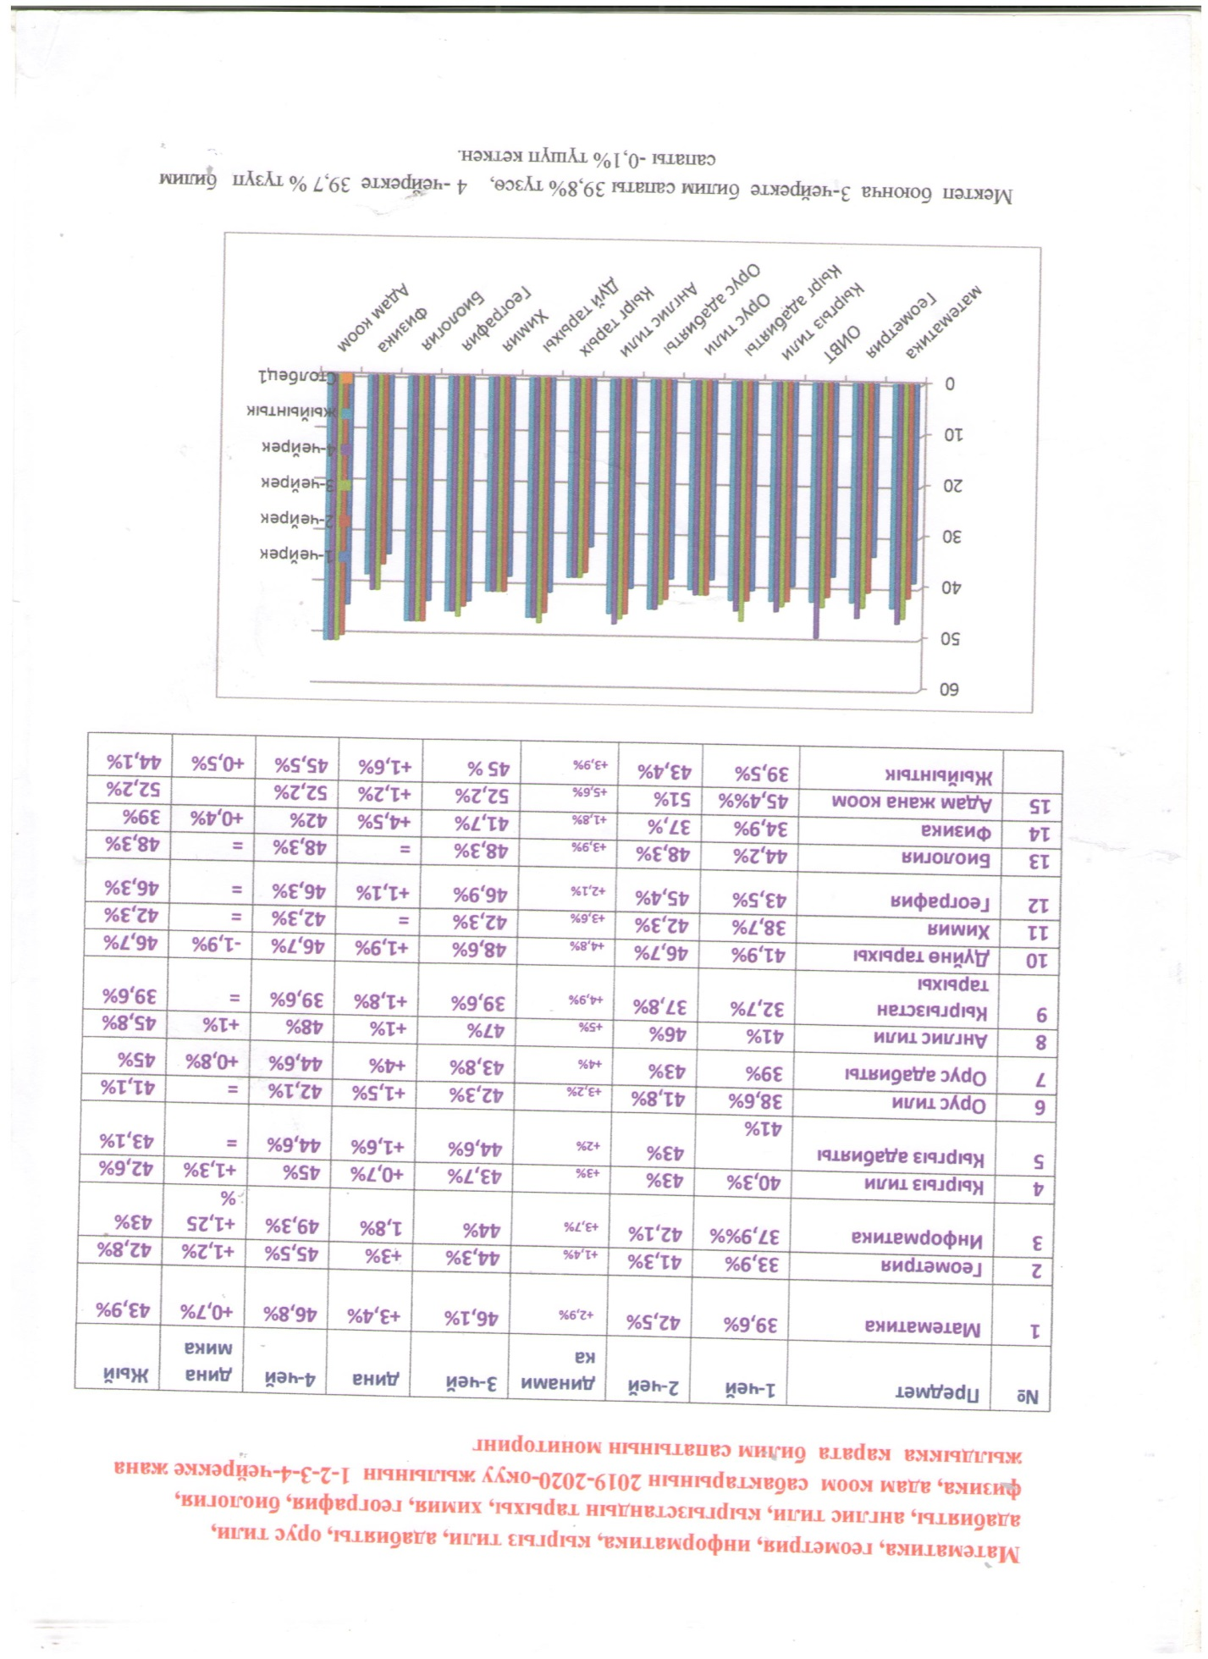

Класс боюнча окуучулардын билим сапаты
класс | 2015-2016-о.ж. | класс | 2016-2017-о.ж.. | класс | 2017-2018-о.ж | класс | 2018-2019-о.ж | класс | 2019-2020-о.ж
2а | 36% | 2а | 31,5% | 2а | 38% | 2 | 37,5% | 2а | 40,9%
2б | 36,4% | 2б | 33,3% | 2б | 42% | 3а | 42,8% | 2б | 40,9%
3 | 30% | 3а | 43% | 3а | 40% | 3б | 42,1% | 3 | 43,7%
 |  | 3б | 32,2% | 3б | 35% | 4а | 40% | 4а | 45%
4а | 38,5% | 4 | 36,3% | 4а | 34,7% | 4б | 36,8% | 4б | 36,8%
4б | 29% |  |  | 4б | 41% | 5а | 39% | 5а | 41,6%
5а | 26,3% | 5а | 44,4% | 5а | 37,5% | 5б | 42,1% | 5б | 45%
5б | 33% | 5б | 25,6% | 5б | 42% | 6 | 37,5% | 6а | 41%
6 | 33% | 6а | 31,5% | 6а | 33,3% | 7а | 36,8% | 6б | 44,1%
 |  | 6б | 35,2% | 6б | 26,3% | 7б | 26,3% | 7 | 38%
7а | 25% | 7 | 37,3% | 7а | 27,7% | 8а | 35,2% | 8а | 39%
7б | 44% |  |  | 7б | 38,8% | 8б | 33,3% | 8б | 25%
8а | 52% | 8а | 35% | 8 | 34,6% | 9 | 34,6% | 9а | 26,3%
8б | 26% | 8б | 37 | 9а | 45% | 10 | 44,4% | 9б | 42,1%
9а | 36% | 9а | 42% | 9б | 42,1% | 11 | 39,2% | 10 | 42,8%
9б | 26% | 9б | 28% | 10 | 36% |  |  | 11 | 37%
10 | 43% | 10 | 29,6% | 11 | 36,6%
11 | 27% | 11 | 50% | 2а | 44%
 |  |  |  | 2б | 40%
1-11 классы | 32% | 1-11 классы | 35% | 1-11 классы | 37,4% | 1-11 классы | 39% | 1-11-кл | 40,7%

Математика сабагы боюнча билим сапаты
№ | Класс | 2015-2016-о.ж. | 2016-2017 –о.ж | 2017-2018-о.ж | 2018-2019-о.ж. | 2019-2020 –о.ж
1 | 5 «А» | 47,3% | 55% | 46% | 48% | 47%
2 | 5 «Б» | 47% | 46,8% |  | 50% | 50%
4 | 6 «А» | 46% | 38% | 55% | 41% | 52%
5 | 6 «Б» |  | 49% | 48% |  | 50%
7 | 7 «А» | 46% | 63% | 39% | 47% | 40,3%
8 | 7 «Б» | 49% |  | 44% | 37%
10 | 8 «А» | 43% | 50% | 45% | 35% | 42,3%
11 | 8 «Б» | 42% | 55% |  | 41% | 29,5%
13 | 9 «А» | 52% | 42% | 55% | 42% | 33%
14 | 9 «Б» | 41% | 36% | 57% |  | 44,6%
15 | 10 | 65% | 48% | 46% | 48% | 46%
16 | 11 «А» | 52% | 54% | 52% | 49% | 48,2%
17 | 11 «Б»

Физика сабагы боюнча билим сапаты
№ | Класс | 2015-2016-о.ж. | 2016-2017 –о.ж. | 2017-2018 –о.ж. | 2018-2019 –о.ж. | 2019-2020 –о.ж.
1 | 7 «А» | 40% | 44% | 48% | 47% | 42,5%
2 | 7 «Б» | 44% |  | 31% | 26%
3 | 8 «А» | 52,2% | 47,5% | 45% | 35% | 38,5%
4 | 8 «Б» | 47,6% | 39% |  | 47% | 31,5%
5 | 9 «А» | 53,5% | 52% | 45% | 42% | 29,4%
6 | 9 «Б» | 36,4% | 49,5% | 44% |  | 43%
7 | 10 | 68,6% | 48% | 49% | 48% | 42,3%
8 | 11 «а» | 45% | 59% | 52% | 49% | 45,4%
9 | 11 «б»

Кырыгыз тили сабагы боюнча билим сапатынын мониторинги
№ | Класс | 2015-2016-о.ж. | 2016-2017  –о.ж | 2017-2018-о.ж | 2018-2019-о.ж | 2019-2020
1 | 5 «А» | 43,3% | 60,5% | 44,5% | 47% | 41%
2 | 5 «Б» | 44,3% | 52% |  | 43% | 49,6%
4 | 6 «А» | 43,2 | 41,1% | 41,6% | 45% | 43,7%
5 | 6 «Б» |  | 51,2% | 39,4% |  | 42,5%
7 | 7 «А» | 45% | 55,5% | 38,8% | 44% | 41,7%
8 | 7 «Б» | 66% |  | 52,7% | 41%
9 | 8 «А» | 57,3% | 44% | 48% | 39% | 47,2%
10 | 8 «Б» | 63,6% | 46,1% |  | 46% | 40,7%
11 | 9 «А» | 47,6 | 46,8% | 45% | 41% | 30,5%
12 | 9 «Б» | 48% | 49,5% | 42% |  | 44,2%
13 | 10 | 62% | 49,5% | 46,6% | 48% | 44,7%
14 | 11 «а» | 60% | 68,5% | 48% | 39% | 44,2%
15 | 11 «б»
Англис тили сабагы боюнча билим сапатынын мониторинги
№ | Класс | 2015-2016-о.ж. | 2016-2017 –о.ж | 2017-2018-о.ж. | 2018-2019 –о.ж | 2019-2020 –о.ж
1 | 3 «а» | 34,4% | 34,8% | 50% | 42,7% | 41,6%
2 | 3 «б» |  |  | 50% | 46,8%
3 | 4 «а» | 33% | 45,4% | 52,1% | 45% | 45%
4 | 4 «б» |  | 41,1% | 53% | 42% | 36,8%
5 | 5 «А» | 38% | 50% | 50% | 38% | 44,5%
6 | 5 «Б» | 38,5% |  |  | 43% | 49%
7 | 6 «А» | 33,7% | 42% | 50% | 44% | 55%
8 | 6 «Б» | 33,7% | 46,9% | 31,5% |  | 48,5%
9 | 7 «А» | 36,8% | 38,8% | 37,7% | 34% | 41%
10 | 7 «Б» | 37% |  | 50% | 29%
11 | 8 «А» | 32,9% | 27% | 38,4% | 35% | 48%
12 | 8 «Б» |  | 47,3% |  | 46% | 30%
13 | 9 «А» | 41% | 45% | 50% | 47% | 38%
14 | 9 «Б» | 40,8% | 45,7% | 47,3% |  | 53%
15 | 10 | 39,8% | 33,3% | 43,3% | 45% | 52%
16 | 11 «а» | 35,2% | 32% | 52% | 38% | 45%
17 | 11 «б»

Орус тили сабагы боюнча билим сапатынын мониторинги
№ | Класс | 2015-2016-о.ж. | 2016-2017 –о.ж | 2017-2018-о.ж | 2018-2019-о.ж. | 2019-2020 –о.ж
1 | 5 «А» | 31,8% | 49,5% | 46% | 39% | 36,5%
2 | 5 «Б» | 40% | 41,6% |  | 41% | 38,7%
4 | 6 «А» | 37% | 42,6% | 48% | 39% | 45%
5 | 6 «Б» |  | 39,8% | 36% |  | 48%
7 | 7 «А» | 40% | 62,5% | 33% | 49% | 37,5%
8 | 7 «Б» | 49,5 |  | 49% | 39%
9 | 8 «А» | 44,8% | 47,5% | 38% | 34% | 47,6%
10 | 8 «Б» | 35% | 45,2% |  | 36% | 35%
11 | 9 «А» | 52% | 38,5% | 45% | 35% | 35%
12 | 9 «Б» | 36% | 48% | 46% |  | 45,2%
13 | 10 | 49% | 35,7% | 45% | 48% | 38,2%
14 | 11 «а» | 51% | 62% | 54% | 38% | 46%
15 | 11 «б»

Башталгыч класстардын билим сапаты боюнча мониторинги .
Класс | Кыргыз тили |  |  |  |  | математика |  |  |  | Орус тили
 | 2015-2016 | 2016-2017 | 2017-2018 | 2018-  2019 | 2019-2020 | 2015-2016 | 2016-2017 | 2017-2018 | 2019-2020 | 2015-2016 | 2016-2017 | 2017-2018 | 2018-2019 | 2019-2020
2а | 52% | 54% | 38% | 49,3% | 40,9% | 39% | 40,5% | 42,8% | 40,9% | 43% | 45% | 33% | 41,6% | 39,7%
2б |  |  | 41,6% |  | 40,9% |  |  | 41,6% | 40,9% |  |  | 37% |  | 38,5%
3 а | 44% | 65% | 55% | 52,3% | 47,8% | 44% | 55% | 50% | 43% | 49,5% | 60,5 | 45% | 42,7% | 41,6%
3 б | 46,4% | 52% | 40% | 42% |  | 58% | 46,8% | 50% |  | 23,2% | 36,4% | 45% | 42%
4 а | 47,3% | 53% | 43% | 50% | 50% | 47,3% | 58,7% | 43% | 55% | 35% | 35,2% | 47% | 40% | 45%
4 б | 47% | 47,3% | 42% | 47,3% | 47,3% | 47% | 36,7% | 41,1% | 37% | 33% | 31,5% | 46% | 42% | 36,8%
жыйынтык: | 47,3 % | 54,2 % | 44,1% | 48% | 45,3% | 47,6 % | 47,4 % | 44,7% | 43,3% | 36,7 % | 41,7 % | 42,1% | 41,6% | 40,3%

Окуу тездигинин жыйынтыгы
Класс | сапаты | Класс | сапаты | Класс | сапаты | Класс | сапаты
1 | 30 % | 2 а | 43% | 3 а | 41,2% | 4 а | 31,5%
 |  | 2 б | 30% | 3 б | 40% | 4 б | 35,2%
Жыйынтык: | 30 % |  | 36,5 % |  | 40,6 % |  | 33,5%
Химия сабагы боюнча билим сапатынын мониторинги:
№ | Класс | 2015-2016-о.ж | 2016-2017 –о.ж. | 2017-2018-о.ж | 2018-2019-о.ж | 2019-2020 –о.ж.
3 | 8 «А» | 49,1% | 51% | 38% | 36% | 35%
4 | 8 «Б» | 58,3% | 52,6% |  | 42% | 38%
5 | 9 «А» | 47,2% | 52,2% | 45% | 42% | 33%
6 | 9 «Б» | 36% | 49,5% | 41,6% |  | 52%
7 | 10 | 52% | 44% | 43,5% | 56% | 46%
8 | 11 «а» | 51% | 68,7% | 45% | 50% | 50%
9 | 11 «б»

Кыргызстандын тарыхы сабагы боюнча билим сапатынын мониторинги
№ | Класс | 2015-2016-о.ж. | 2016-2017 –о.ж | 2017-2018-о.ж. | 2018-2019-о.ж. | 2019-2020 –о.ж
1 | 5 «А» | 36,7% | 37,3% | 44% | 52% | 49,9%
2 | 5 «Б» | 38,1% | 38,9% |  | 55% | 51%
4 | 6 «А» | 41,1% | 42,3 % | 44,4% | 52% | 51,5%
5 | 6 «Б» |  | 42,3% | 42,1% |  | 40%
7 | 7 «А» | 39,8% | 47% | 44% | 46% | 40,7%
8 | 7 «Б» | 41% |  | 49,5% | 44%
9 | 8 «А» | 40,1% | 45% | 49,4% | 35% | 39,6%
10 | 8 «Б» | 39,2% | 44% |  | 47% | 44,9%
11 | 9 «А» | 38,9% | 43% | 50% | 36% | 40,2%
12 | 9 «Б» | 40,4% | 42% | 46,8% |  | 48,2%
13 | 10 | 43% | 41% | 54% | 51% | 47%
14 | 11 «а» | 48% | 40,8% | 52% | 44% | 40,5%

География сабагы боюнча билим сапатынын мониторинги
№ | Класс | 2015-2016-о.ж. | 2016-2017 –о.ж | 2017-2018-о.ж. | 2018-2019-о.ж. | 2019-2020 –о.ж
1 | 6 «А» | 43% | 46,2% | 47% | 50% | 46%
2 | 6 «Б» |  | 49% | 49% |  | 48%
3 | 7 «А» | 46% | 44% | 49% | 52% | 57%
4 | 7 «Б» | 55,7% |  | 54,5% | 53%
5 | 8 «А» | 45,7% | 47% | 41,5% | 47% | 51%
6 | 8 «Б» | 42,2% | 45,1% |  | 47% | 53%
7 | 9 «А» | 45,5% | 46% | 55% | 50% | 48%
8 | 9 «Б» | 45,5% | 46% | 56% |  | 46%
9 | 10 | 43% | 38% | 54% | 50% | 50%
10 | 11 «а» | 48,7% | 50,7% | 59% | 55% | 50%
11 | 11 «б»
Биология сабагы боюнча билим сапатынын мониторинги
№ | Класс | 2015-2016-о.ж. | 2016-2017 –о.ж | 2017-2018-о.ж. | 2018-2019-о.ж. | 2019-2020 –о.ж
1 | 6 «А» | 50% | 44% | 49,5% | 46% | 50,2%
2 | 6 «Б» |  | 47% | 57,2% |  | 50%
3 | 7 «А» | 44,2% | 48% | 44% | 48% | 53,7%
4 | 7 «Б» | 42% |  | 50,5% | 47%
5 | 8 «А» | 46% | 48% | 42,3% | 47% | 47%
6 | 8 «Б» | 44,25 | 46,4% |  | 47% | 46%
7 | 9 «А» | 45,2% | 46,7% | 45% | 40% | 39%
8 | 9 «Б» | 46% | 48% | 41% |  | 46%
9 | 10 | 43% | 46,2% | 49,5% | 52% | 42%
10 | 11 «а» | 46% | 48% | 48% | 49% | 46%
11 | 11 «б»

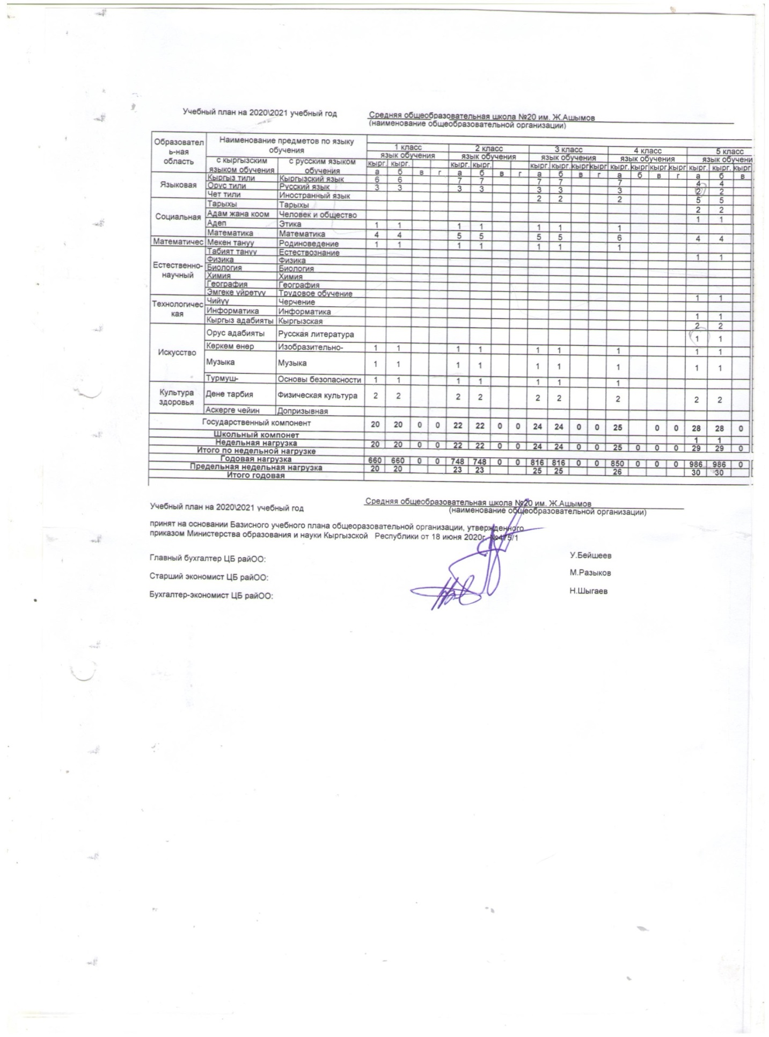
Тиркеме №8

Тиркеме №9
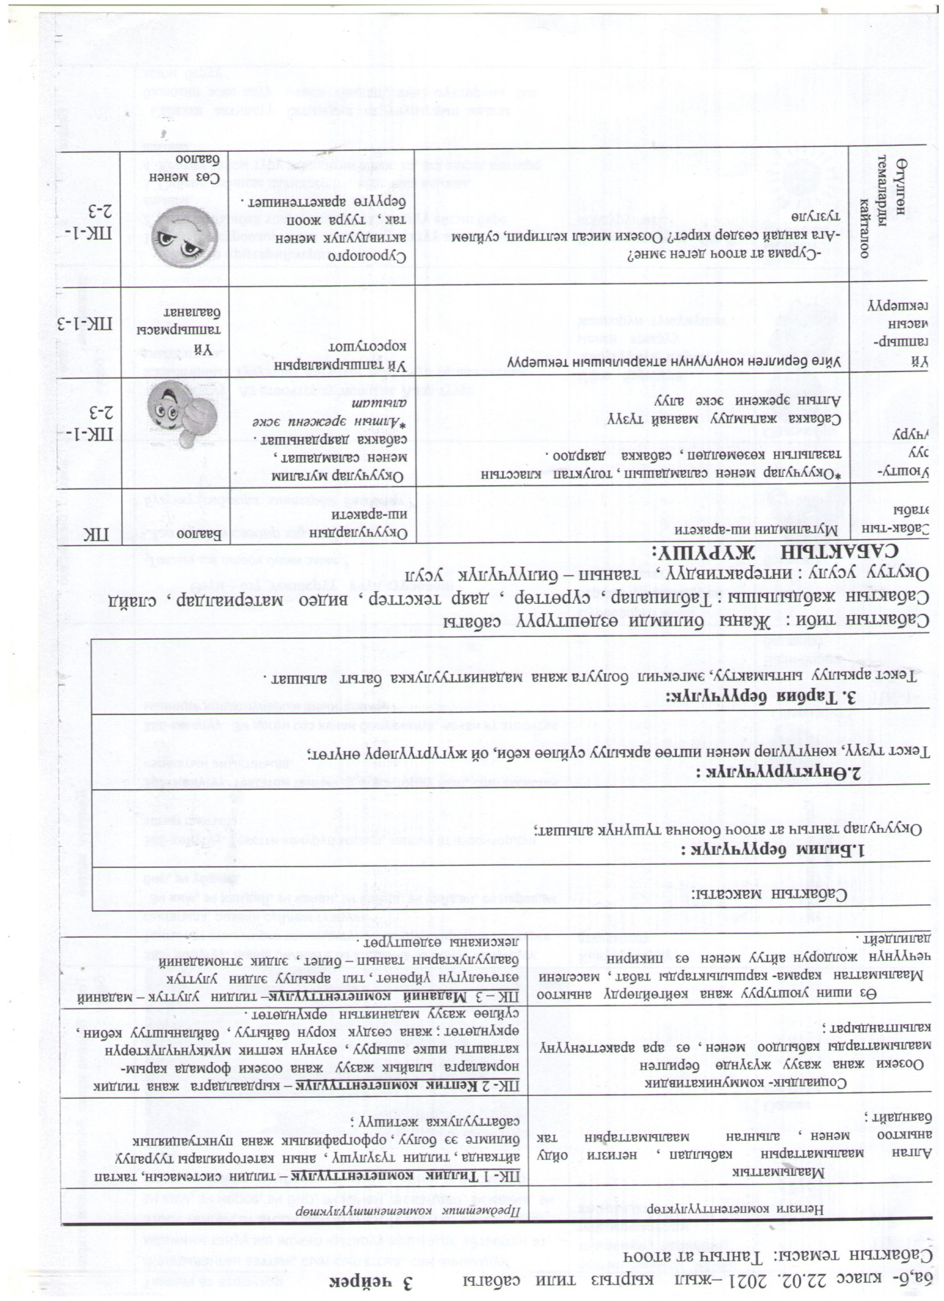

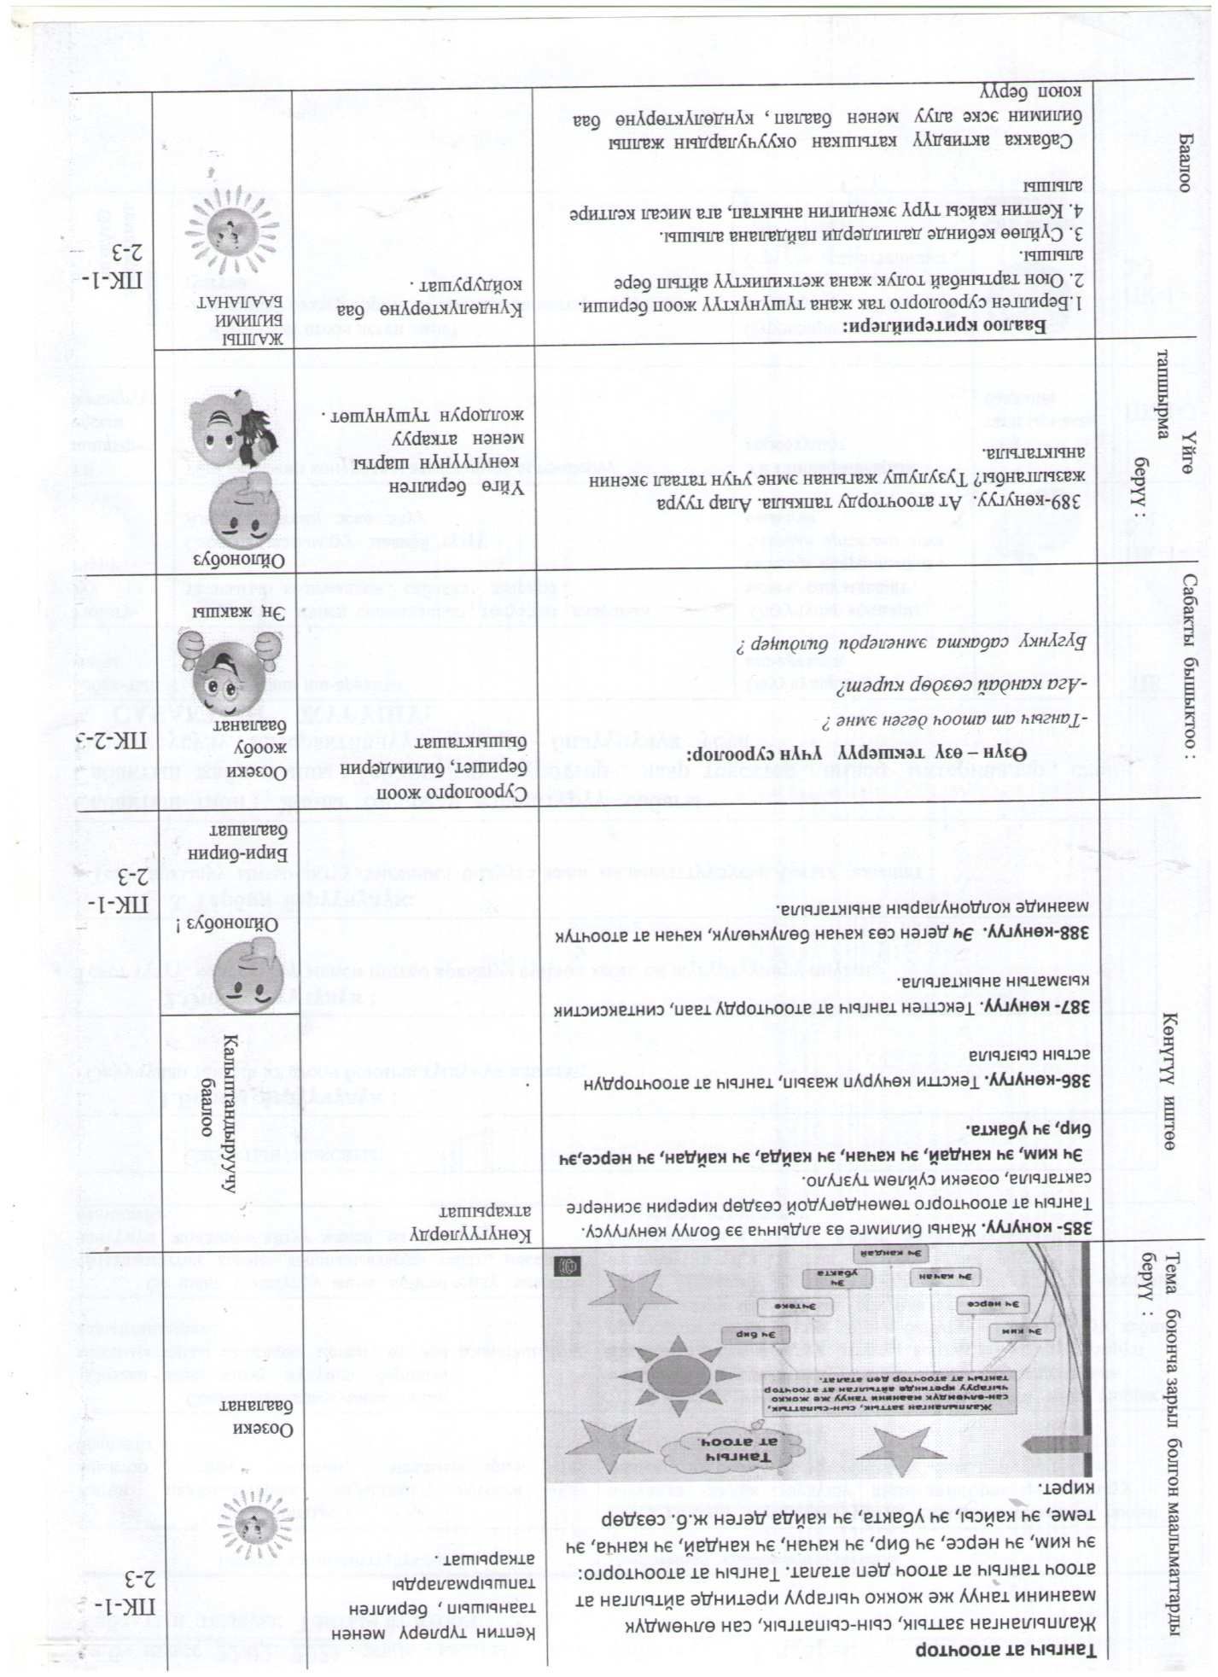

Тиркеме №10

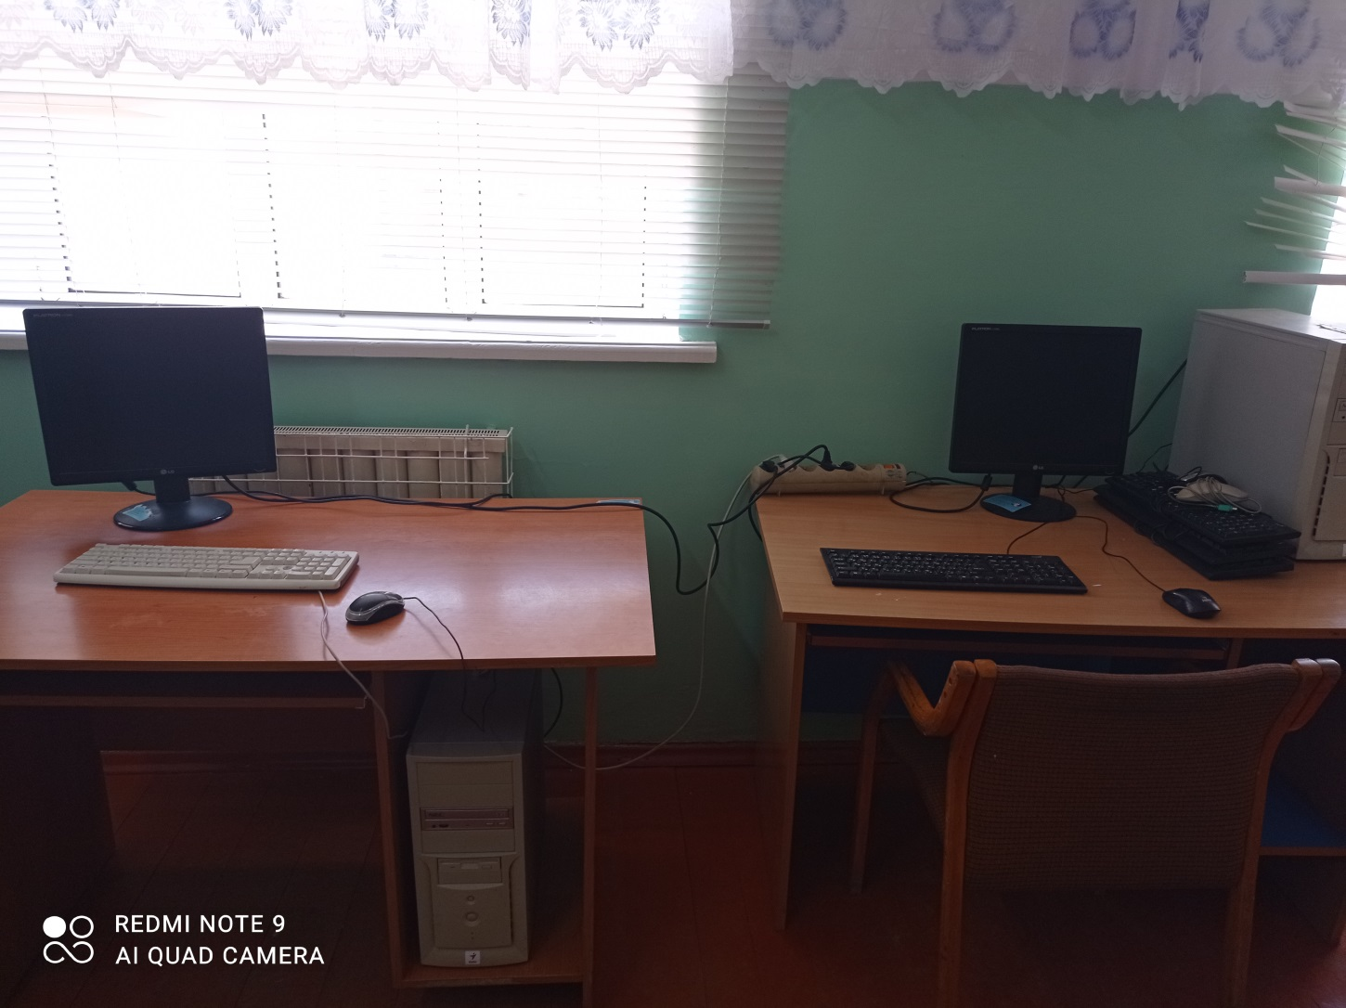

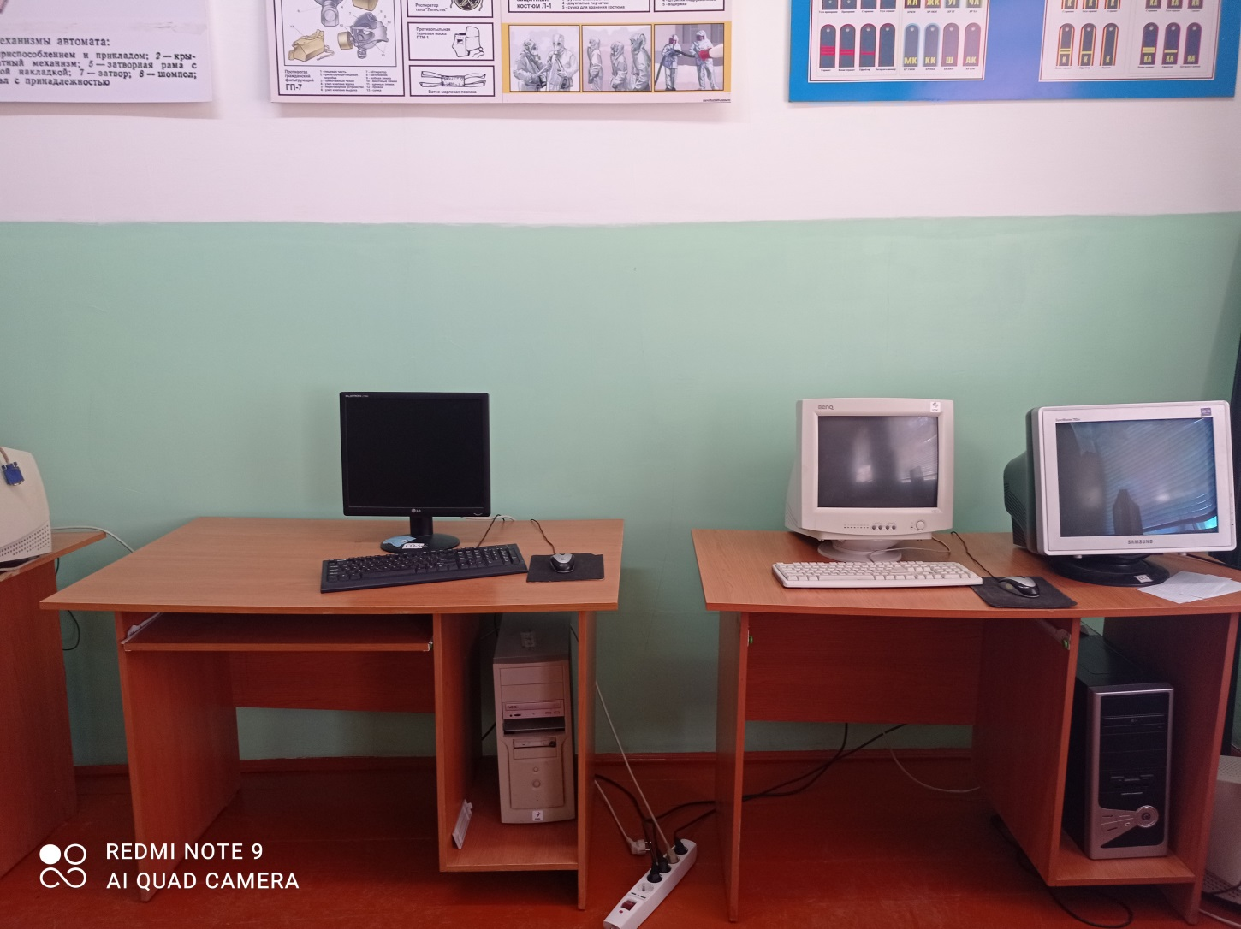

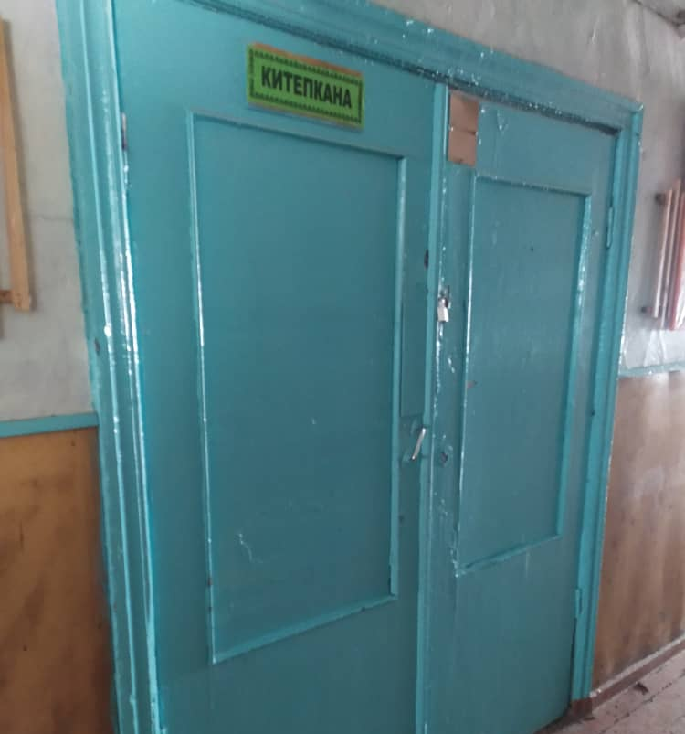

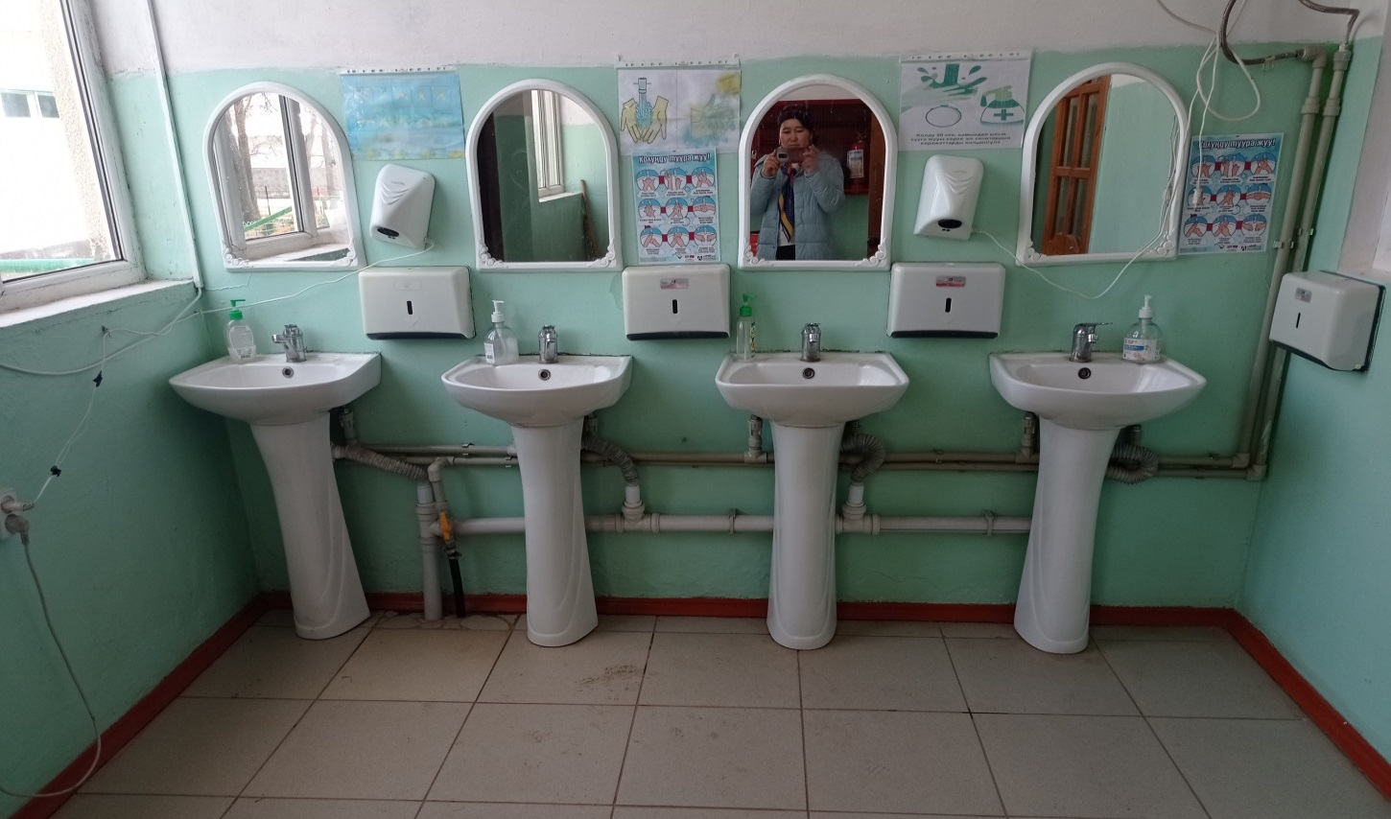

Тиркеме №11
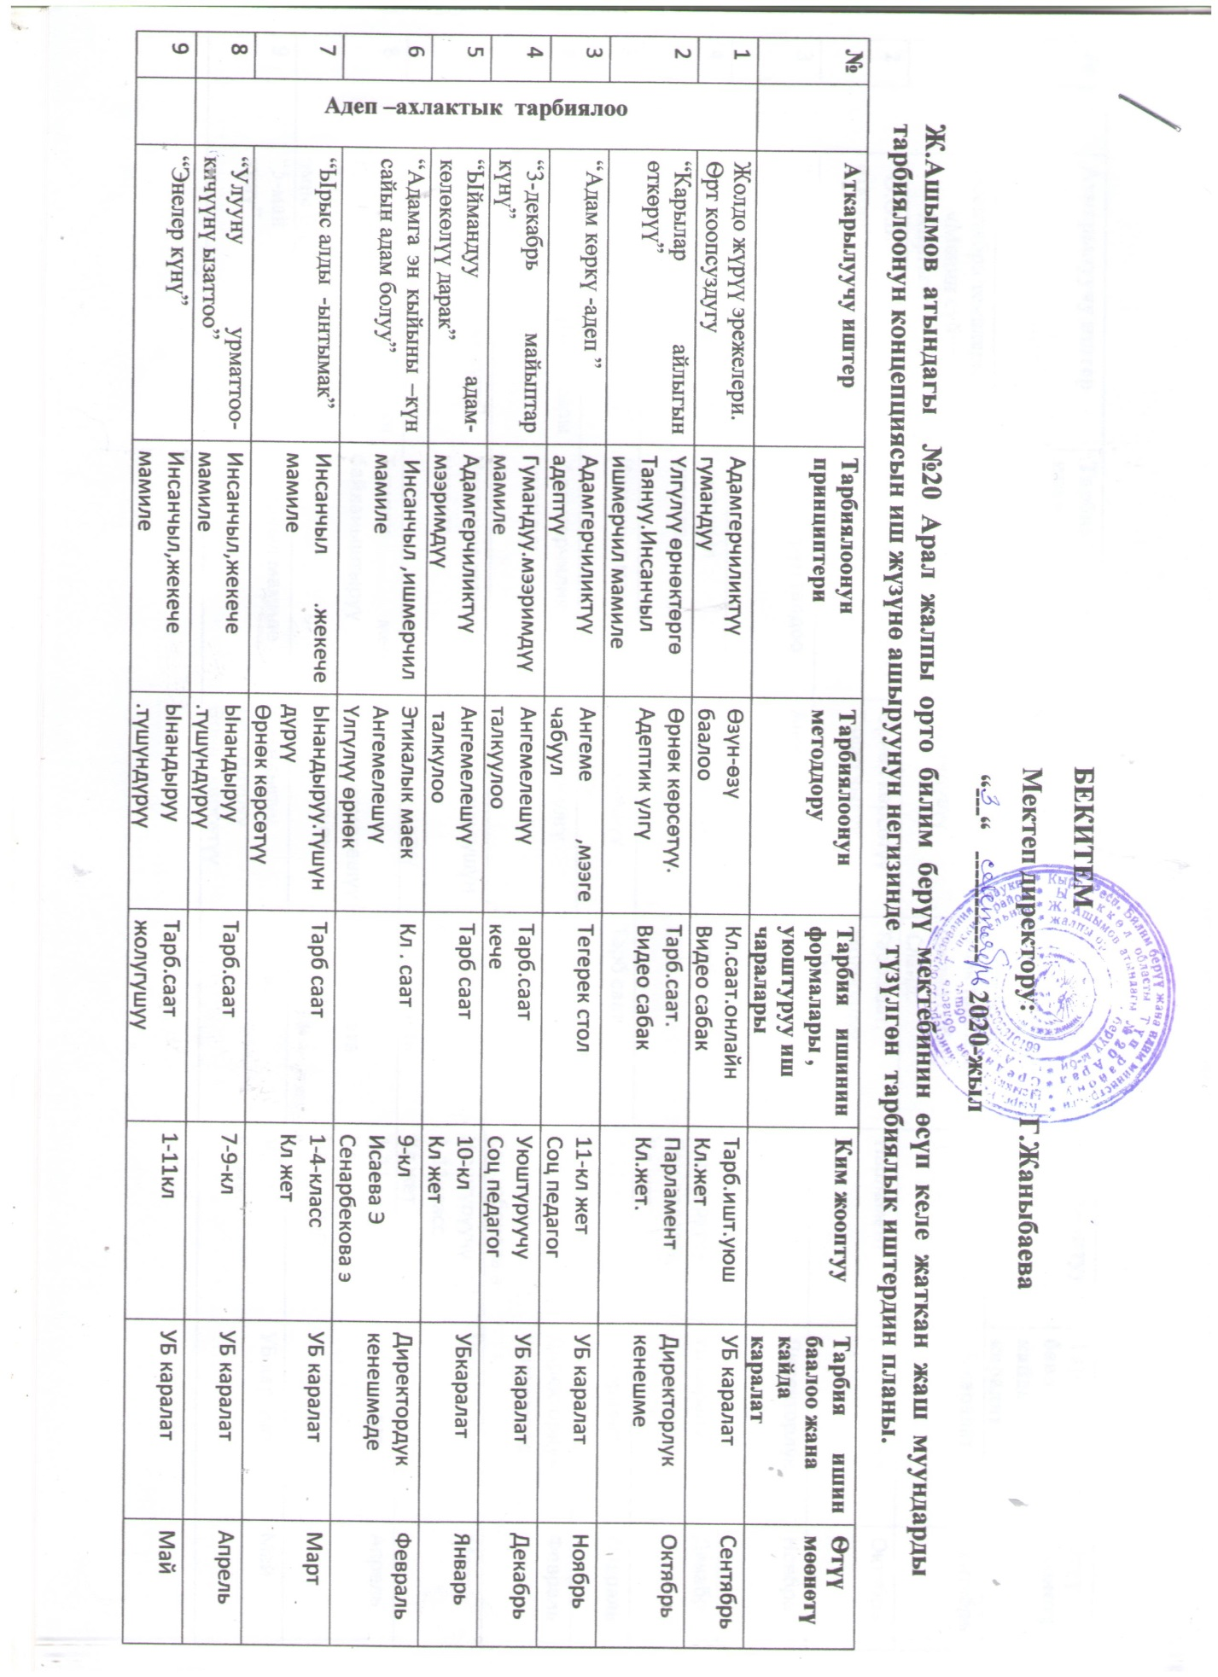

Тиркеме №12
Билим сапаты, окуу денгээли, жетишүүсү, катышуусу окуучулардын келип кетүүсү боюнча салыштырмалуу анализ.
Статистикалык кѳрсѳткүчтѳр | 2015-2016-окуу жылы | 2016-2017-окуу жылы | 2017-2018-окуу жылы |  | 2018-2019-окуу жылы | 2019-2020-окуу жылы
1. билим сапаты  1.1. башталгыч мектеп (1-4 кл)  1.2.негизги мектеп (5-9-кл)  1.3.Орто мектеп (10-11 кл) | 34%  34,1%  33% | 35,2%  35,1%  37,4% | 37,5%  36%  40% |  | 40%  36%  42% | 41,8%  38,5%  39,9%
Жыйынтык : 1-11кл. | 32% | 35% | 37,4% |  | 39% | 40,7%
2. Жетишүүсү  3.1. Башталгыч мектеп (1-4 кл)  3.2. Негизги мектеп (5-9кл)  3.3. Орто мектеп (10-11 кл) | 100%  100%  100% | 100%  100%  100% | 100%  100%  100% |  | 100%  100%  100% | 100%  100%  100%
Жыйынтык : 1-11 кл. | 100 % | 100 % | 100 % |  | 100 % | 100%
4. Катышуусу  4.1. Башталгыч мектеп (1-4 кл)  4.2. Негизги мектеп (5-9кл)  4.3. Орто мектеп (10-11 кл) | 98,9%  89%  86,3% | 98,5%  96%  92,9% | 98,9%  98,5%  96,5% |  | 98%  98%  97,2% | 99,7%  98%  97%
 | 91,4% | 96% | 98% |  | 97,5 % | 98%
5. Отличниктер | 2015-2016-о.ж. | 2016-2017-о.ж. | 2017-2018-о.ж. |  | 2018-2019-о.ж. | 2019-2020-о.ж.
5.1. Башталгыч мектеп (1-4 кл)  5.2. Негизги мектеп (5-9кл)  5.3. Орто мектеп (10-11 кл) | 12  12  2 | 9  12  1 | 12  13  2 |  | 9  14  2 | 7  14  2
Жыйынтык: | 26 | 22 |  | 27 | 25 | 23
6. Ударниктер  6.1. Башталгыч мектеп (1-4 кл)  6.2. Негизги мектеп (5-9кл)  6.3. Орто мектеп (10-11 кл) | 34  45  14 | 27  49  15 | 33  47  20 |  | 32  46  21 | 37  52  19
Жыйынтык : | 93 | 91 |  | 100 | 99 | 108
7. Орто окугандар  7.1. Башталгыч мектеп (1-4 кл)  7.2. Негизги мектеп (5-9кл)  7.3. Орто мектеп (10-11 кл) | 95  124  33 | 103  118  27 |  | 100  104  33 | 107  108  32 | 101  106  27
Жыйынтык : | 252 | 248 | 237 |  | 247 | 234
8. жетишпегендер
8.1. Башталгыч мектеп (1-4 кл)
8.2. Негизги мектеп (5-9кл)
8.3. Орто мектеп (10-11 кл)

Тиркеме №13
11-класстын бүтүрүүчүлѳрүнүн жыйынтыктоочу аттестациясынын статистикалык жыйынтыгы.Мектеп директорунун 2020-ж. 12.05. №42 буйругу менен 11-класстын бүтүрүүчүлѳрү ЖМАны Өлкөдөгү кырдаалга байланыштуу баалары жылдык жыйынтык менен коюлду. 2019-2020-окуу жылындагы жалпы бүтүрүүчүлѳрүнө төмөнкүдөй баалар коюлуп берилди.
№ | Предмет | Бардык бүтүрүүчүлѳр | Тапшыр  ышты | % | Алган баасы |  |  |  | % жетишүүсү | % «4»  «5»
 |  |  |  |  | 5 | 4 | 3 | 2
1 | Кыргыз тили | 27 | 27 | 100% | 3 | 11 | 13 | - | 100% | 51,8%
2 | Кыргыз адабияты | 27 | 27 | 100% | 3 | 10 | 14 | - | 100% | 48,1%
3 | Орус тили | 27 | 27 | 100% | 2 | 11 | 14 | - | 100% | 48,1%
4 | Математика | 27 | 27 | 100% | 4 | 10 | 13 | - | 100% | 51,8%
5 | Кыргызстандын тарыхы | 27 | 27 | 100% | 3 | 10 | 14 | - | 100% | 48,1%

9-класстын бүтүрүүчүлѳрүнүн жыйынтыктоочу аттестациясынын статистикалык жыйынтыгы.
Жыйынтыктоочу аттестацияга 9-класстын 38 окуучусу киргизилди. Бүтүрүүчүлѳр сѳзсүз түрдѳ тапшырылуучу кыргыз тили, адабияты боюнча дилбаяндын элементин камтыган баяндама, математикадан текшерүү иш , орус тилинен диктант, кыргызстандын тарыхынан оозеки экзамендерге киргизилген. Бирок өлкөдөгү кырдаалга байланыштуу бул предметтерден ЖМАга жылдын жыйынтык баасы коюлду.

№ | Предмет | Бардык бүтүрүүчү | Тапшырышты | % | Алган баасы |  |  |  | жетишүсү | «4»ж-а «5»
 |  |  |  |  | 5 | 4 | 3 | 2
1 | Кыргыз тили жана адабияты | 38 | 38 | 100% | 5  6 | 11  11 | 22  21 |  | 100%  100% | 42,1%  44,7%
2 | Математика | 38 | 38 | 100% | 7 | 8 | 23 | - | 100% | 39,4%
3 | Орус тили | 38 | 38 | 100% | 5 | 12 | 21 | - | 100% | 44,7%
4 | Кыргызс. тарыхы | 38 | 38 | 100% | 7 | 8 | 23 | - | 100% | 39,4%

Тиркеме №13
Бʏтʏрʏʏчʏлɵрдʏн Жалпы Республикалык тестирлɵɵнʏн жыйынтыктары (ЖРТ)

Акыркы 5 жылдык маалымат | 2015/2016-окуу жылы | 2016/2017-окуу жылы | 2017/2018-окуу жылы | 2018/2019-окуу жылы | 2019/2020-окуу жылы
ЖРТга катышкан окуучулардын саны | 28 | 16 | 25 | 28 | 20
ЖРТ боюнча бʏтʏрʏʏчʏлɵрдʏн эн жогорку алган баллы | 166 | 165 | 173 | 179 | 168
ЖРТ боюнча 110баллдан ɵйдɵ алган бʏтʏрʏʏчʏлɵрдʏн ʏлʏшʏ | 57% | 68% | 64% | 78,5% | 35%

Тиркеме №14
Акыркы 5 жылда олимпиадага катышуу

№ | Райондук олимпиада | 2015/2016-о ж  (алган орду) | 2016/2017-о ж  (алган орду) | 2017/2018-о ж  (алган орду | 2018/2019-о ж  (алган орду) | 2019/2020-о ж  (алган орду)
1 | Кыргыз тили | 3 | 3 | 2 | 1,1 | 1
2 | Чет тили | 3 | - | - | - | -
3 | Орус тили | - | 2 | 2 | - | -
4 | Тарых | 1-2-3 | 1-3 | 1,2,3 | 2,3
5 | Математика | - | - |  |  | 1
6 | География | - | 3 |  | 3 | 3
7 | Физика | 1-2 | - | 1 |  | 2,3
8 | Биология | - | 3 |  | 2
9 | Химия | 1 | -
10 | Информатика | -
11 | Жаран таануу (экеономикага киришʏʏ) | - | 2

№ | Областтык олимпиада | 2015/2016-о. ж  (алган орду) | 2016/2017-о. ж (алган орду) | 2017/2018-о. ж  (алган орду) | 2018/2019-о. ж  (алган орду) | 2019/2020-о. ж (алган орду)
1 | Кыргыз тили |  |  |  | 3 | 3
2 | Физика | 3
3 | Биология
4 | Тарых |  | 3 | 3 | 3
5 | география

Тиркеме №15
Ж.Ашымов атындагы №20 Арал жалпы орто билим берүү мектебинин
9-10-11-классынын окуучуларынын Улуттук тест жүргүзүү борбору тарабынан уюштурулган предметтер боюнча сынамык тестинин жыйынтыгы

9-класс
№ | Ф.А. | матем | физика | химия | Геом. | Био. | Геог. |  | тарых |  | Англ. | К тил | О тил
1 | Бакыт уул Данияр |  |  |  | 9/3 |  |  |  |  |  |  | 19/4 | 11/-
2 | Бейшеева Дилайым |  |  | 12/3 |  |  |  |  |  | 16/4 |  | 16/4
3 | Кенжебаева Уулжан |  |  |  |  |  |  |  | 12/4 |  |  | 22/4
4 | Рустам к Бегайым |  |  |  |  | 14/3 | 13/3 |  | 18/4
5 | Турдукожоева Н. |  |  |  |  | 20/4 |  |  | 21/4 |  |  | 24/5
6 | Эсенкан к Эркайым |  |  |  | 5/- |  |  |  | 17/4
10-класс

№ | Ф.А. | матем | физика | химия | Геом. | Био. | Геог. | тарых | Англ. | К тил | О тил
1 | Абылова Гүлзада |  |  |  |  |  |  |  | 11/-
2 | Жакшылык к А. |  |  |  |  |  |  | 19/4 |  | 11/-

11-класс

№ | Ф.А. | матем | физика | химия | Геом. | Био. | Геог. | тарых | Англ. | К тил | О тил
1 | Акунова Чолпон |  |  |  |  |  | 19/4 | 20\4 |  | 23/5
2 | Жеңишбекова Б. |  |  | 14\3 |  |  |  | 17/4 |  | 22/4
3 | Кеңешбекова Э. |  |  |  |  |  | 11/- | 15/4 |  | 23/5
4 | Марксова Самара |  |  |  |  |  |  | 17/4 |  | 17/4

Ж.Ашымов атындагы №20 Арал жалпы орто билим берүү мектебинин
9-10-11-классынын окуучуларынын Улуттук тест жүргүзүү борбору тарабынан уюштурулган предметтер боюнча сынамык тестинин жыйынтыгы. 2017-2018-окуу жылы
9-класс

№ | Ф.А. | матем | физика | химия | Геом. | Био. | Геог. | тарых | Англ. | К тил | О тил
1 | Айткулова Салкынай |  |  |  |  |  | 14/3 | 19/4
2 | Канагатова Жаркынай |  |  |  |  | 11/- |  | 13/3 |  | 18/4
3 | Касенова Баяна |  |  |  |  | 11/- |  |  |  | 15/4
4 | Мидинова Аймончок |  |  |  |  |  |  | 18/4 |  | 10/-
5 | Таалай к Фатима |  |  |  |  |  |  | 8/- |  | 8/-
6 | Уран к Адина |  |  |  |  |  | 15/4 | 20/4 |  | 18/4
7 | Эрнисова Сезим |  |  |  |  | 13/3 |  | 16/4
8 | Эсенкан к Адиса |  |  |  |  |  |  | 11/- |  | 11/-
10-класс

№ | Ф.А. | матем | физика | химия | Геом. | Био. | Геог. | тарых | Англ. | К тил | О тил
1 | Асакаеева К. |  |  |  |  | 17/4 | 17/4 | 13/3
2 | Догдурбаева Б. |  |  |  |  |  | 15/4 | 20/4
3 | Кеңешбеков Д. |  |  |  |  |  |  |  |  | 24/5 | 12/3
4 | Кенжебаева У. | 10/- |  |  |  | 15/4 |  |  |  | 16/4
5 | Мидинова М. |  |  |  |  | 25/5 |  | 24/5
6 | Убалиева С. |  |  |  |  |  | 12\3 | 13/3
11-класс

№ | Ф.А. | матем | физика | химия | Геом. | Био. | Геог. | тарых | Англ. | К тил | О тил
1 | Абылова Г. |  |  |  |  |  |  | 20/4 | 11/-
2 | Акматкалиева З. |  |  |  |  | 14/3 | 14/3 | 18/4
3 | Билалиев Э. |  |  |  |  |  |  | 20/4 |  |  | 22/4
4 | Жолдошбекова А. |  |  |  |  |  |  | 21/4 |  | 20/4
5 | Муктарбек у Н. |  |  |  |  |  |  | 14/3 |  | 16/4
6 | Султанова Н. |  |  |  |  | 14/3 | 14/3 | 16/4
7 | Токторбеков А. |  |  |  |  | 18/4 |  | 23/5 |  | 20/4

Тиркеме №16

Ж.Ашымов атындагы №20 Арал жалпы орто билим берүү мектебинин
9-10-11-классынын окуучуларынын Улуттук тест жүргүзүү борбору тарабынан уюштурулган предметтер боюнча сынамык тестинин жыйынтыгы.
2019-2020-окуу жылы

9-класс
№ | Ф.А. | матем | физика | химия | Геом. | Био. | Геог. | тарых | Англ. | К тил | О тил
1 | Касенова Сайкал |  |  |  |  | 5/- |  |  |  | 12/-
2 | Качкынова Айганыш |  |  |  |  |  |  |  |  | 25/5 | 24/5
3 | Сартаева Адинай |  |  |  |  |  | 16/3
4 | Шаршебаева Айдай | 7/- |  |  |  |  |  |  |  | 19/3 | 23/5
10-класс
№ | Ф.А. | матем | физика | К тил | Геом. | Био. | Геог. | тарых | Англ. | К тил  (мам тил) | О тил
1 | Кенжебаева Умутай |  |  |  |  | 10/- | 11/-
2 | Мажитова Мырзайым |  |  | 21/4 |  | 10/- |  |  |  | 20/4
3 | Турдукожоева Акбермет |  | 4/- | 20/4
11-класс
№ | Ф.А. | матем | физика | химия | Био. | Геог. | тарых | Англ. | К тил | О тил
1 | Жумабекова Жаркынай |  |  |  |  |  |  |  | 27/5 | 17/3
2 | Сагынова Элнура |  |  |  |  | 20/4
3 | Саламатова Кыял |  |  |  |  | 13/3
4 | Таалай кызы Фатима |  |  |  |  | 8/-
5 | Эсенкан кызы Адиса |  |  |  |  |  |  |  | 24/4

Ж.Ашымов атындагы №20 Арал жалпы орто билим берүү мектебинин 10-классынын окуучуларына «Секом» билим берүү мекемеси тарабынан уюштурулган сынамык тестинин жыйынтыгы

№ | Фамилиясы, аты | Класс | Математика | Окшоштуктар | Окуу түшүнүү | Грамматика | Математика упай | Окшоштуктар упай | Окуу түшүнүү упай | Грамматика упай | Жалпы упай
1 | Мырзабекова Айым | 10-кл | 22 | 19 | 12 | 24 | 25 | 42 | 26 | 47 | 140
2 | Курманова Бермет | 11-кл | 29 | 17 | 10 | 19 | 33 | 38 | 23 | 38 | 132
3 | Эрнисова Сезим | 10-кл | 32 | 14 | 10 | 18 | 36 | 32 | 23 | 36 | 127
4 | Мукамбеткалиева Асема | 10-кл | 16 | 18 | 9 | 20 | 19 | 40 | 21 | 40 | 120
5 | Саламатова Айжан | 10-кл | 18 | 12 | 5 | 18 | 21 | 28 | 14 | 33 | 96
6 | Кыдырмышева Сезим | 10-кл | 16 | 11 | 6 | 16 | 19 | 26 | 16 | 33 | 94
7 | Ракышова Бермет | 10-кл | 12 | 15 | 7 | 14 | 14 | 34 | 17 | 29 | 94
№ | Фамилиясы,  аты | Класс | Математика | Окшоштуктар | Окуу түшүнүү | Грамматика | Математика упай | Окшоштуктар упай | Окуу түшүнүү упай | Грамматика упай | Жалпы упай
1 | Мажитов Нурель | 11-кл | 30 | 22 | 10 | 19 | 34 | 48 | 23 | 38 | 143
2 | Молдогалиев Сыргак | 11-кл | 31 | 22 | 10 | 18 | 35 | 48 | 23 | 36 | 132
3 | Эсенкан кызы Адиса | 11-кл | 30 | 22 | 10 | 17 | 34 | 48 | 23 | 34 | 139
4 | Уранова Адина | 11-кл | 33 | 17 | 11 | 19 | 37 | 38 | 24 | 38 | 137
5 | Кубатбек кызы Гулжамал | 11-кл | 30 | 20 | 10 | 18 | 34 | 44 | 23 | 36 | 137
6 | Бейшенова Алтынай | 11-кл | 29 | 18 | 11 | 19 | 33 | 40 | 24 | 38 | 135
7 | Курманова Бермет | 11-кл | 29 | 17 | 10 | 19 | 33 | 38 | 23 | 38 | 132
8 | Эрмек уулу Айбек | 11-кл | 30 | 14 | 10 | 18 | 34 | 32 | 23 | 36 | 125
9 | Абдыкерим уулу Нурдоолот | 11-кл | 18 | 14 | 11 | 18 | 21 | 32 | 24 | 36 | 113

Тиркеме №17
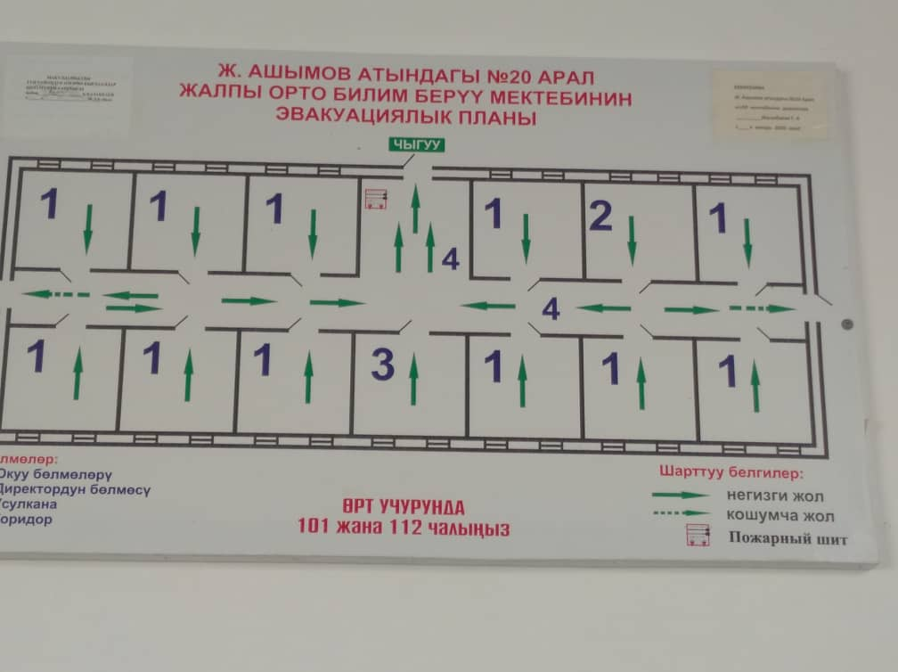

Тиркеме№18
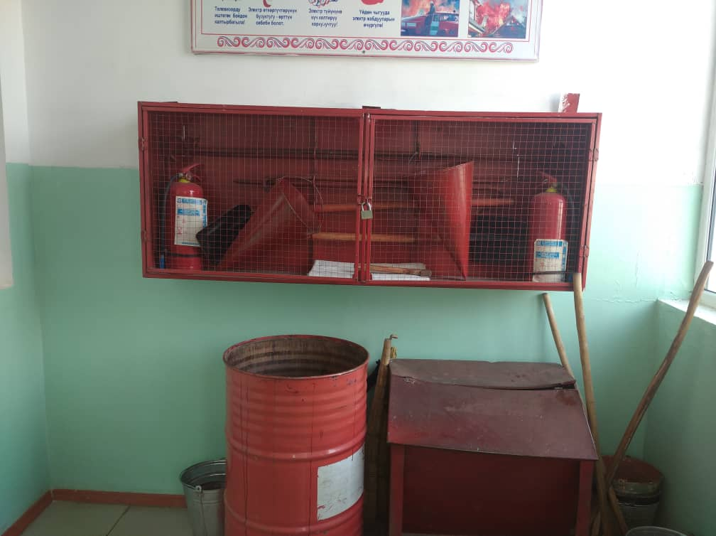
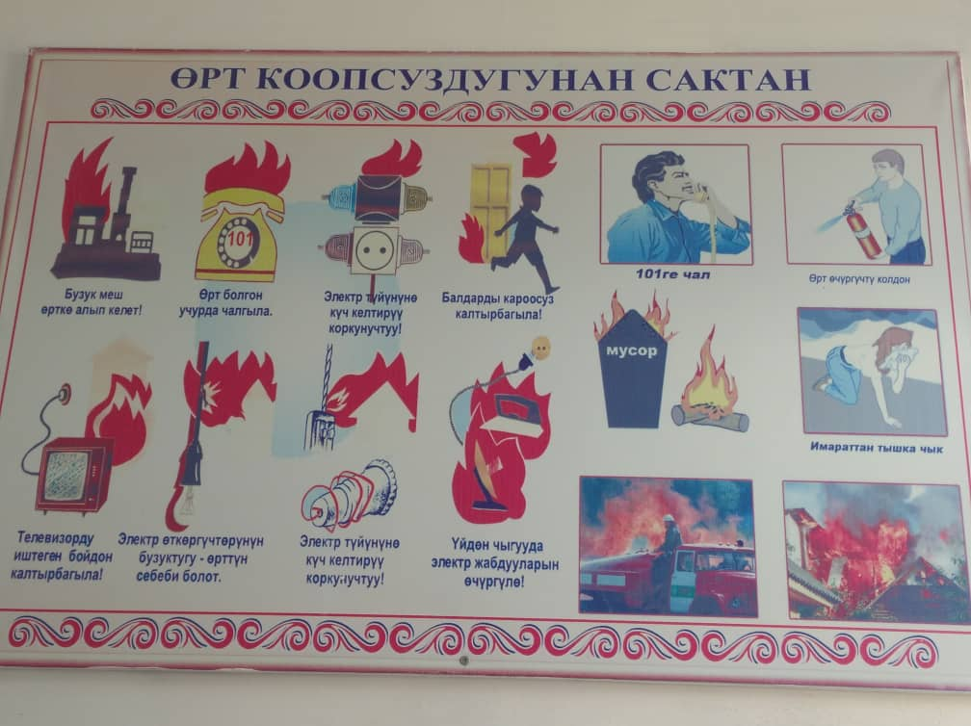

Тиркеме №19
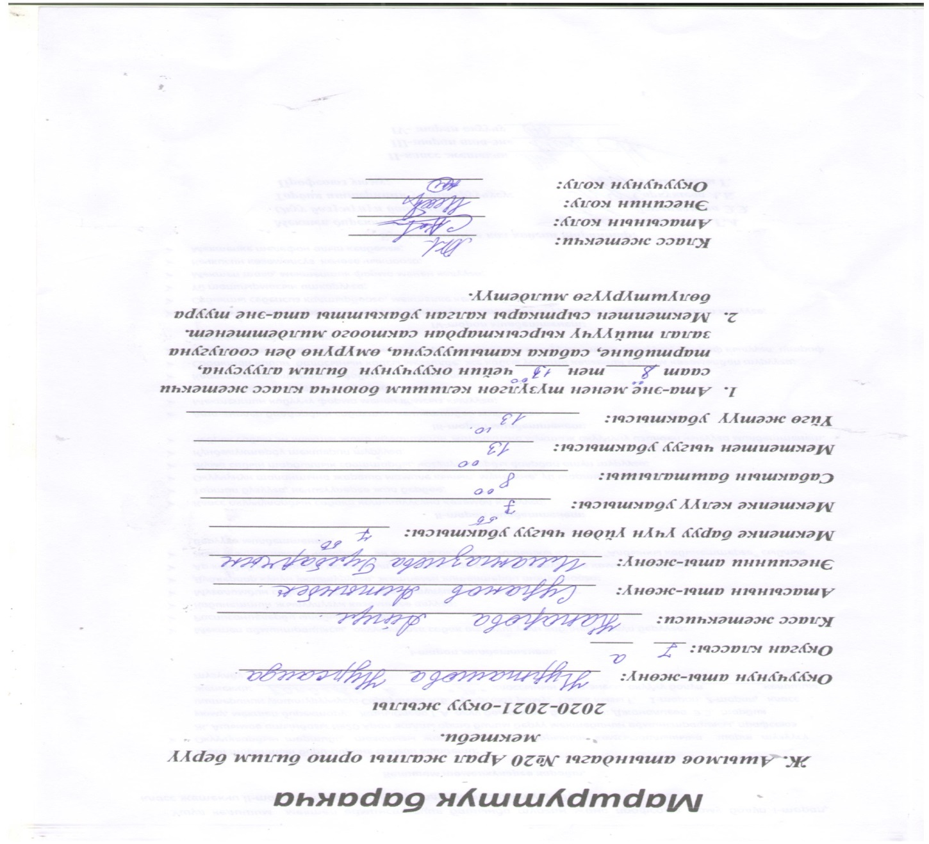

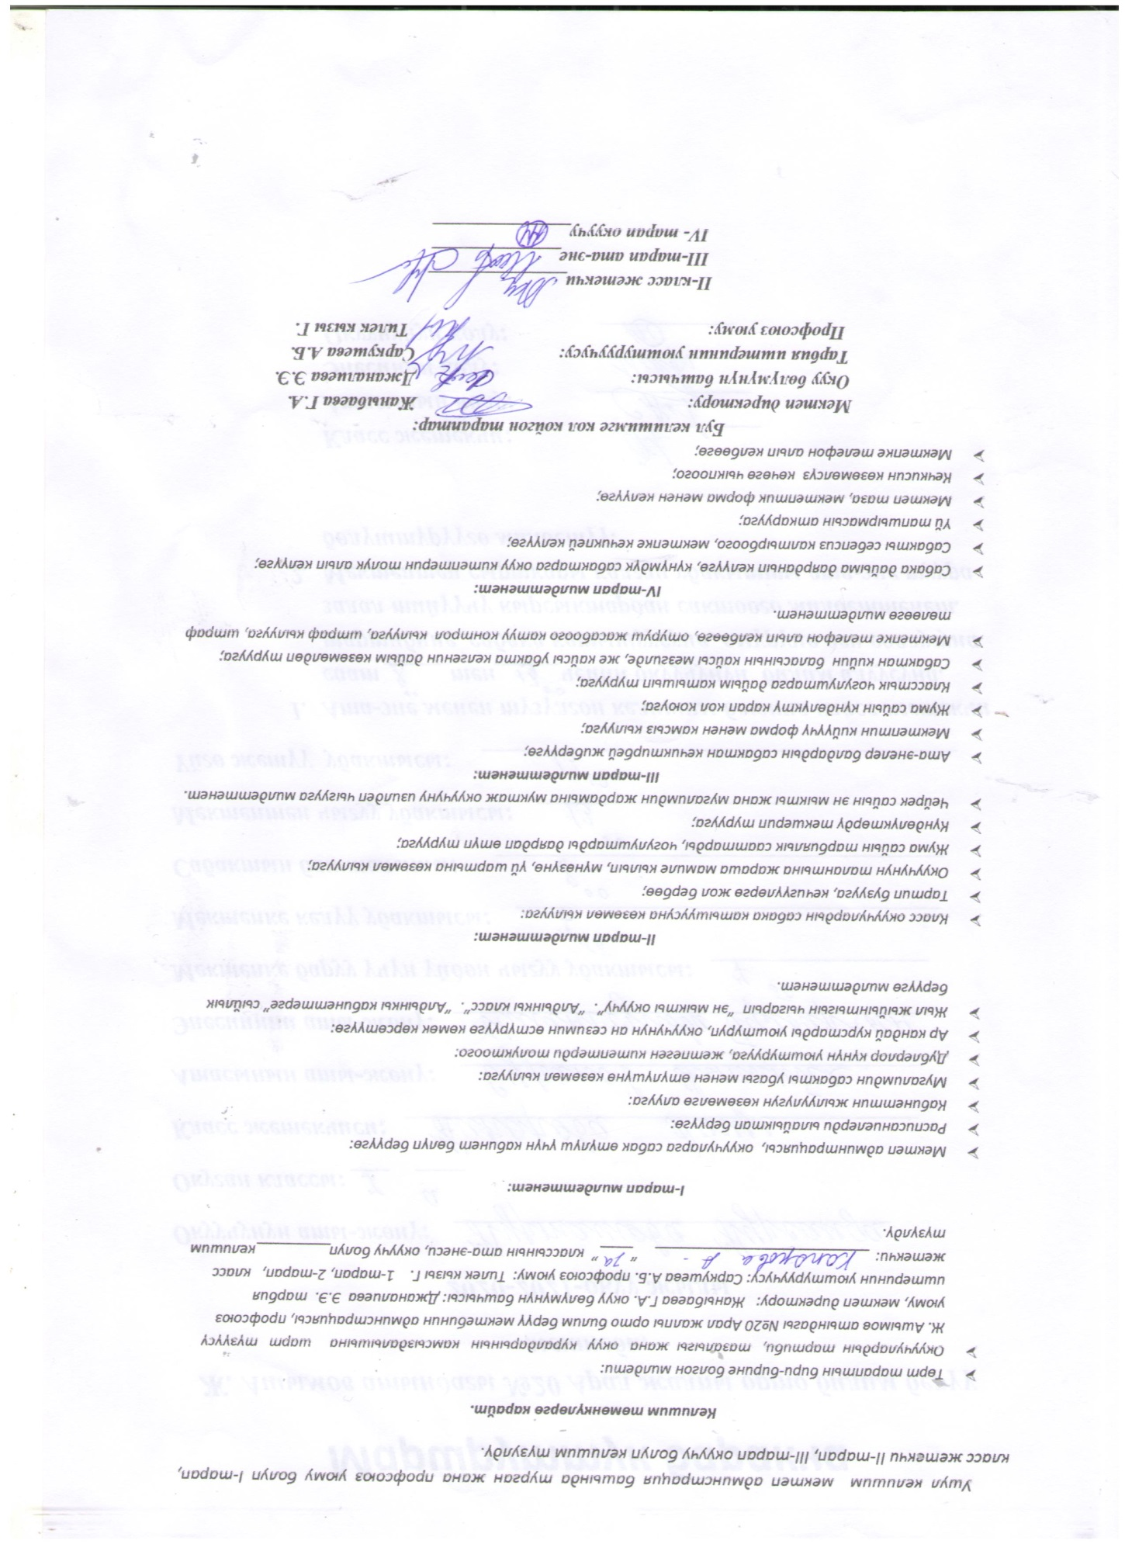

Тиркеме №20
Ж.Ашымов атындагы Арал жалпы ортобилим берʏʏ мектебинин кɵрсѳткʏчтѳрʏнɵн.

2011-жылы Кыргыз Республикасынын Билим берʏʏ жана илим министрлигитарабынан уюштурулган Республикалык «Мыкты айылдык мектеп-2011» конкурсунда 1-орунду ээлеп , 70000 сом акчалай сыйлык менен сыйланган.

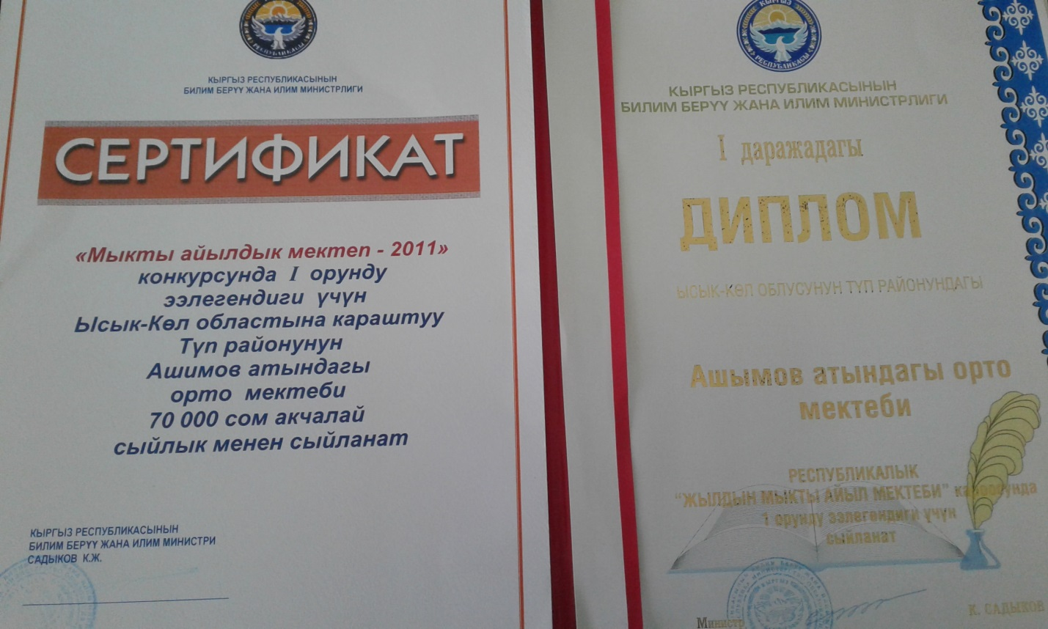

2004-жылдан 2017-жылга чейин райондук «Жылдын мыкты мектеби» конкурсуна катышып , женʏʏчʏсʏ болуп келʏʏдɵ.

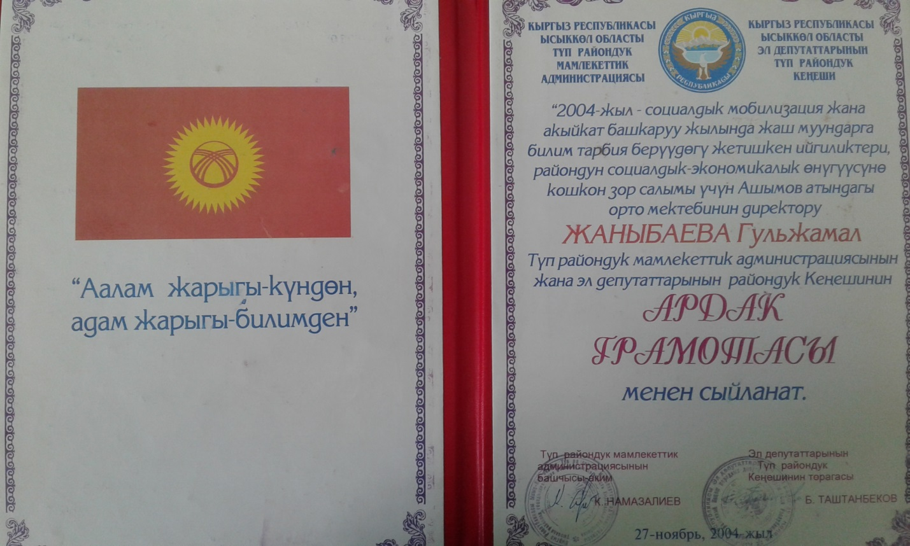

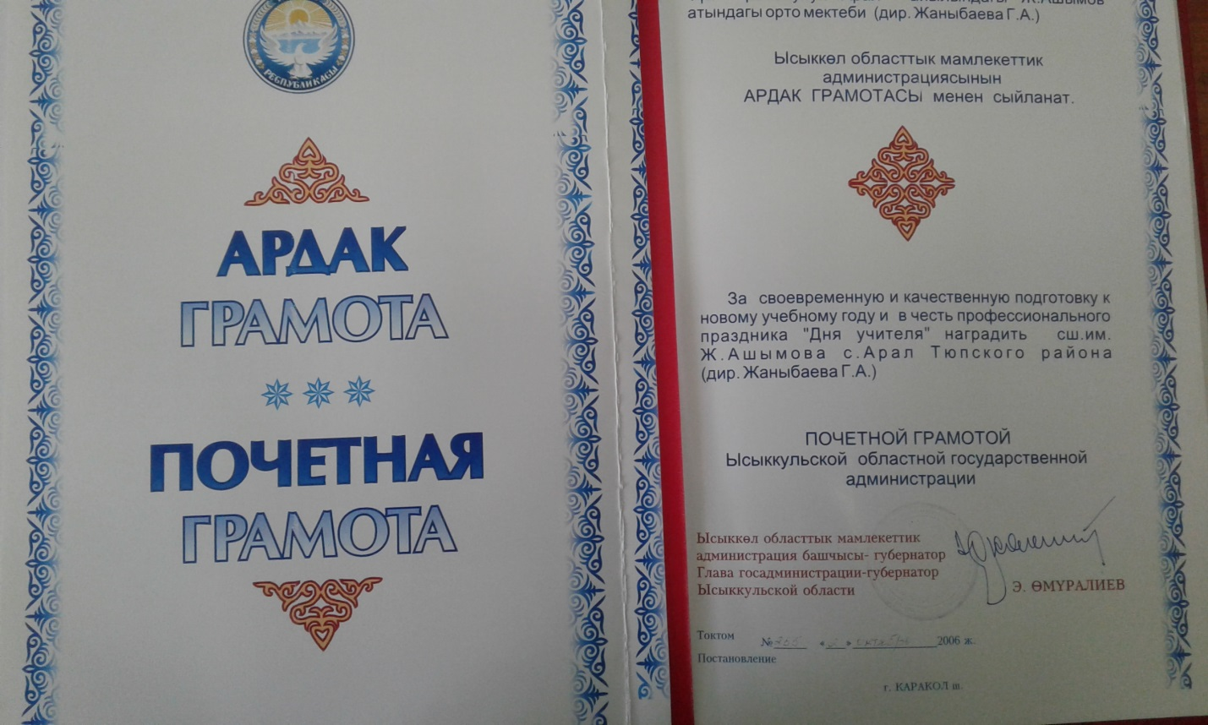
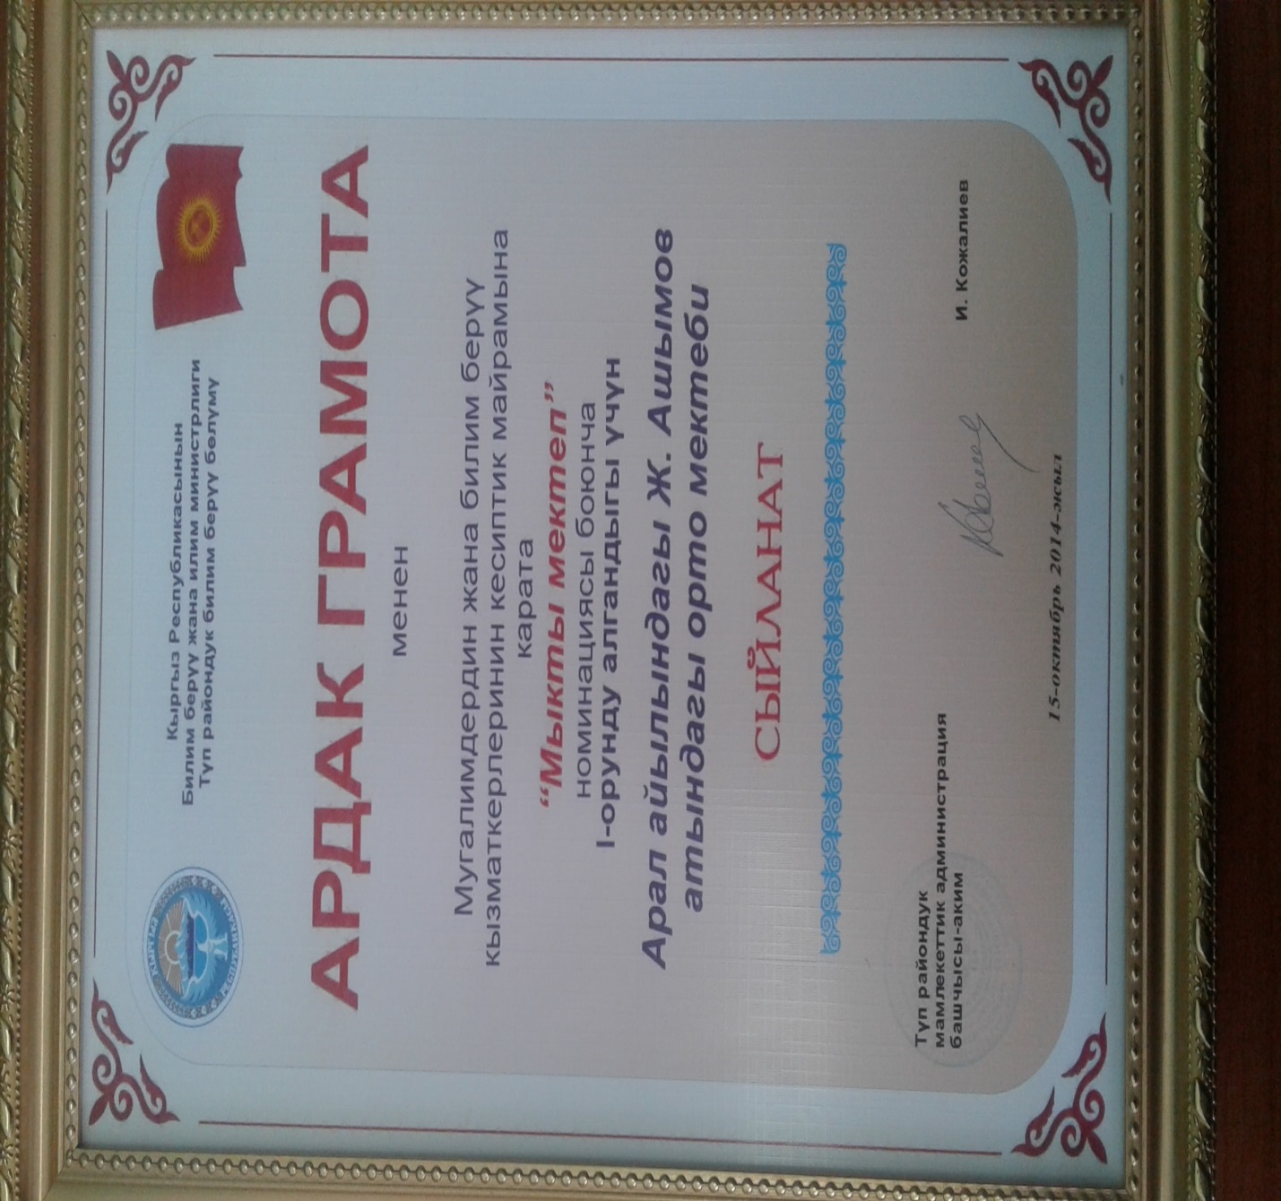

Республикалык, областык, райондук конкурстардын жыйынтыгы

№ | Райондук иш –чаралар | 2015/2016  Окуу жылы (орун) | 2016/2017  Окуу жылы (орун) | 2017/2018  Окуу жылы (орун) | 2018/2019  Окуу жылы (орун) | 2019/2020  Окуу жылы (орун)
1 | Интелектуалдык таймаш | 1-орун | 3-орун
2 | СПИД менен кʏрɵшʏʏнʏн кʏнʏ | 2 место |  |  | 2 место
3 | Манасиада | 1-орун | 2-орун | 1-орун | 1-орун | 2-орун
4 | «Жаша жер» акциясы | 1-орун | 1 орун |  | 1-орун | 1 орун
5 | Акыл таймаш | 1-орун |  |  | 1-орун
6 | «Атактуу инсандар» |  | 1-орун |  |  | 1-орун
7 | «Коррупция балдардын коз карашымекен» | 3-орун |  |  | 3-орун
8 | «Жаратылыш белектери» |  | 1-орун |  |  | 1-орун
9 | Балдарды корго кʏнʏ
10 | Жолдо жʏрʏʏчʏлɵрдʏн жаш инпектору | 1-орун | 3-орун |  | 1-орун | 3-орун
11 | Ж.Баласагындын 1000 жылдыгы |  | 1-орун |  |  | 1-орун
12 | «Манас таануу» |  | 3-орун |  |  | 3-орун
13 | Дилбаяндар конкурсу | 1-орун |  |  | 1-орун
14 | Кол ɵнɵрчʏлʏк

№ | Областтык иш чаралар | 2015/2016  Окуу жылы (орун) | 2016/2017  Окуу жылы (орун) | 2017/2018  Окуу жылы (орун) | 2018/2019  Окуу жылы (орун) | 2019/2020  Окуу жылы (орун)
1 | Интеллектуалдык таймаш | 1-орун
2 | Манасиада | 2-орун | 2-орун
3 | «Жаша, Жер» акциясы | 1-орун | 1 орун
4 | «Атактуу инсандар» |  | 1-орун
5 | «Жаратылыш белектери» |  | 1-орун
6 | Жолдо жʏрʏʏчʏлɵрдʏн жаш инспектору | 3-орун | 3-орун
7 | Ж.Баласагындын 1000 жылдыгы |  | 1-орун
8 | Кол ɵнɵрчʏлʏк

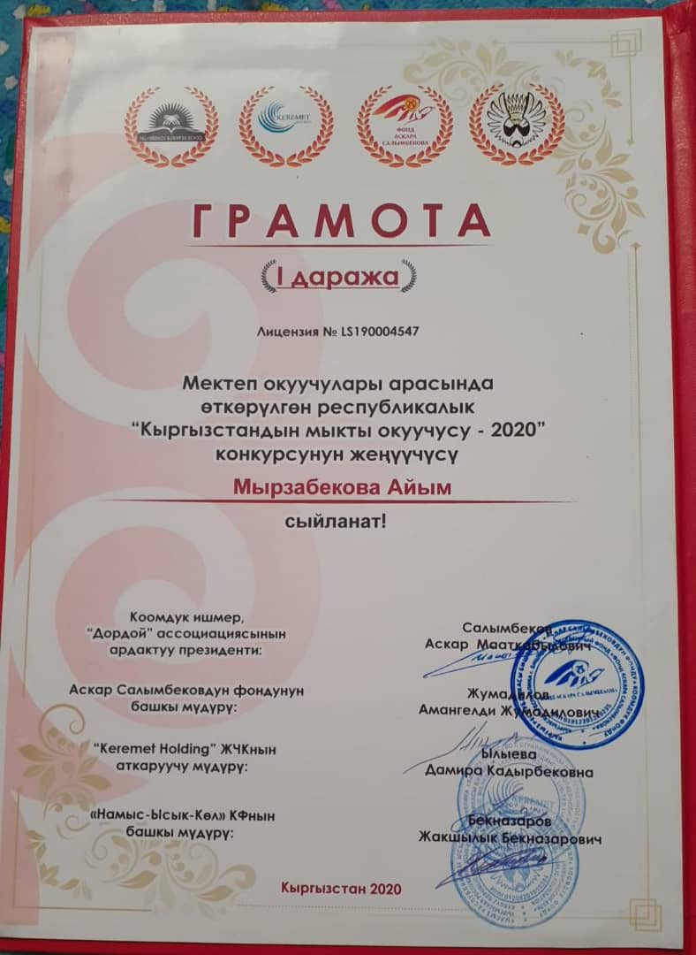
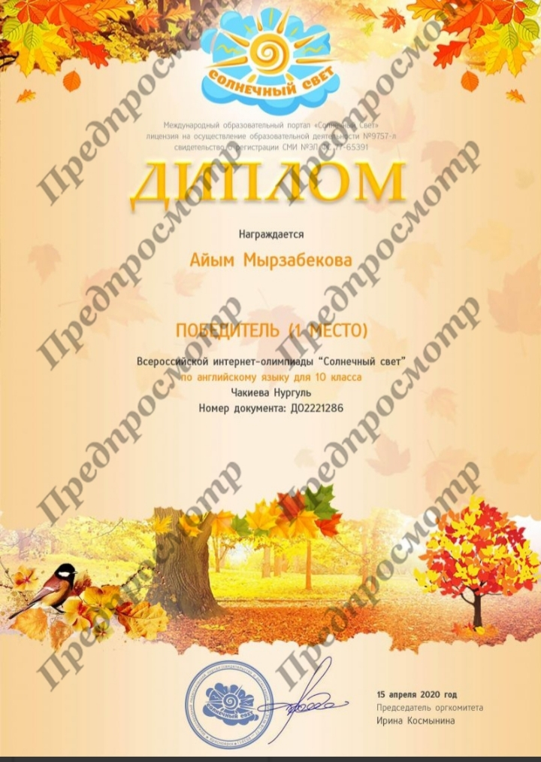

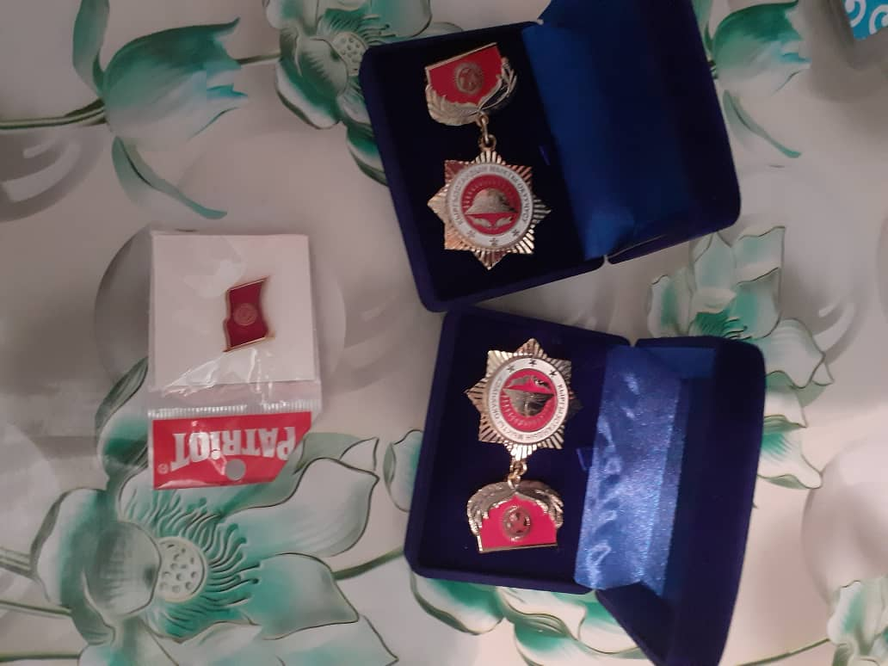
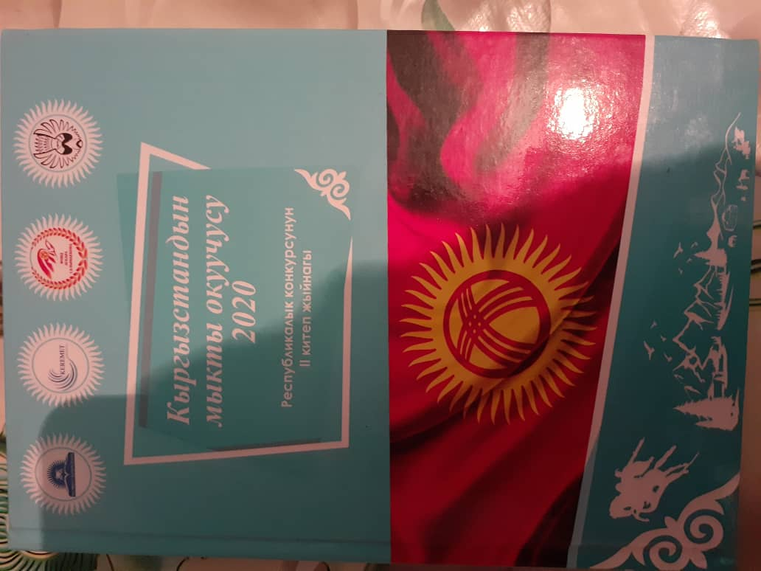
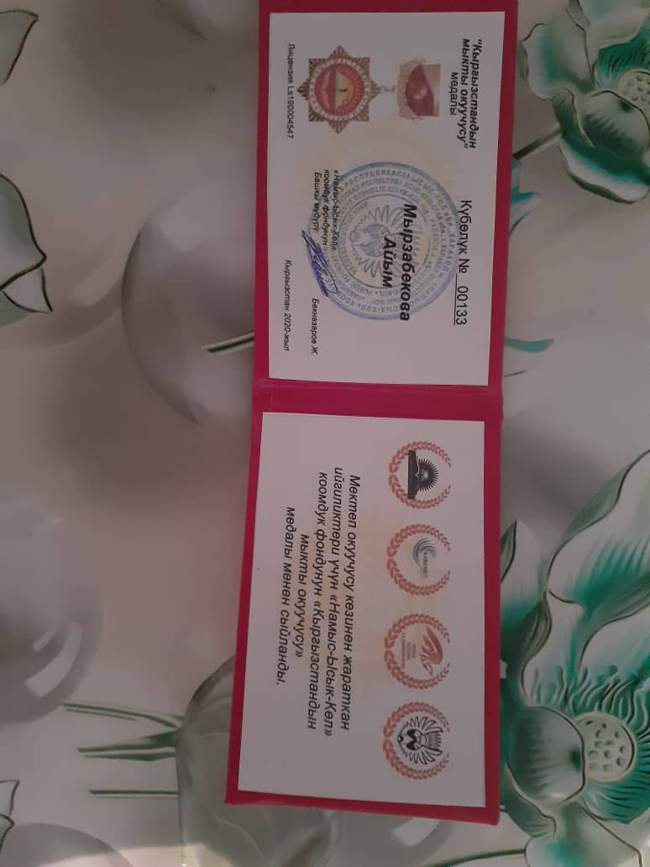
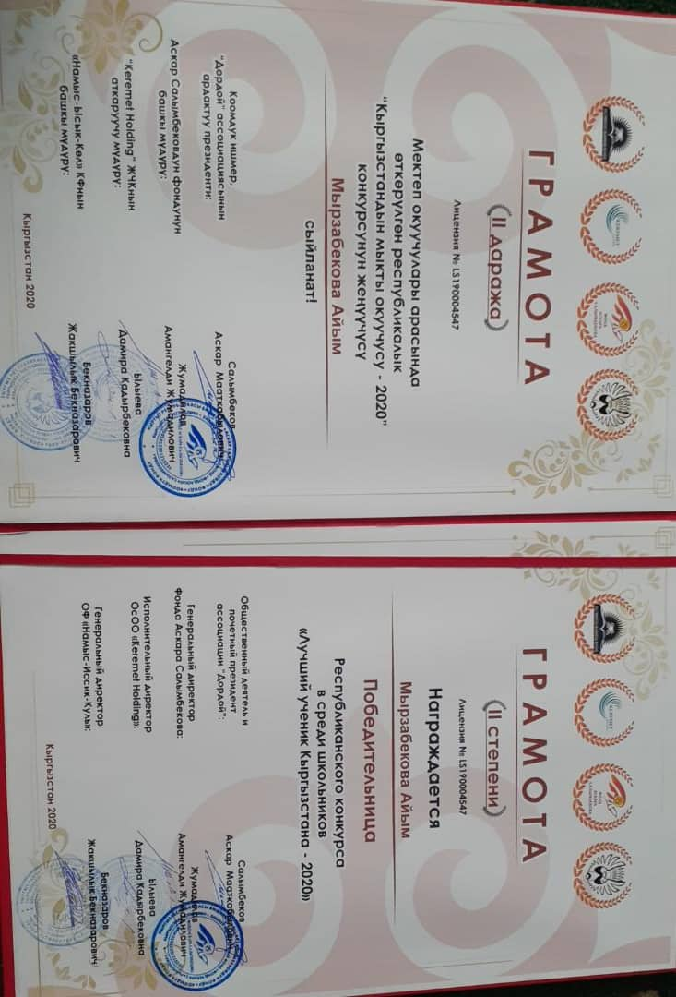

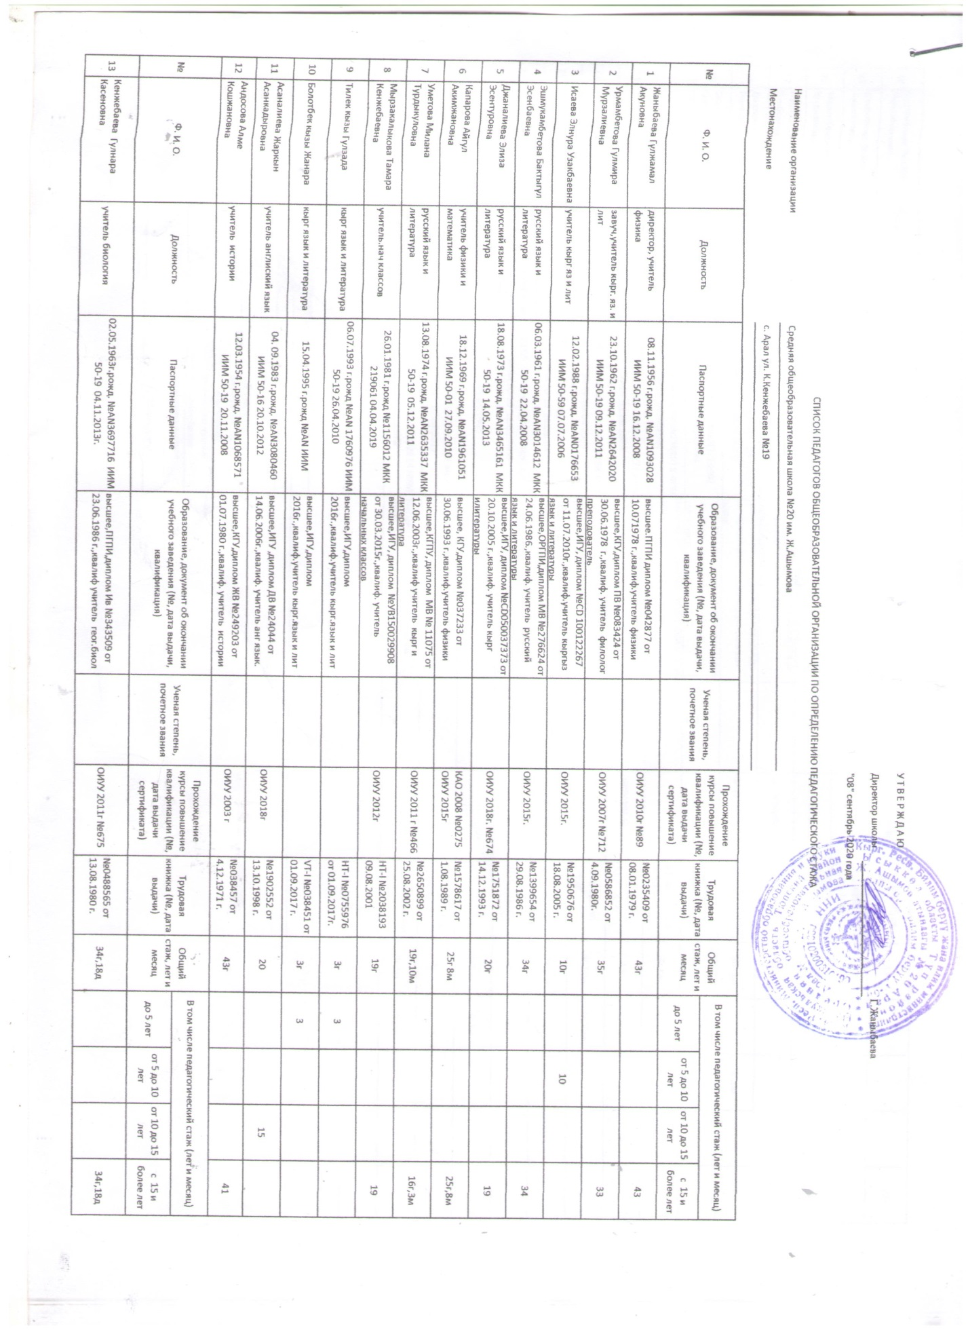
Тиркеме №21

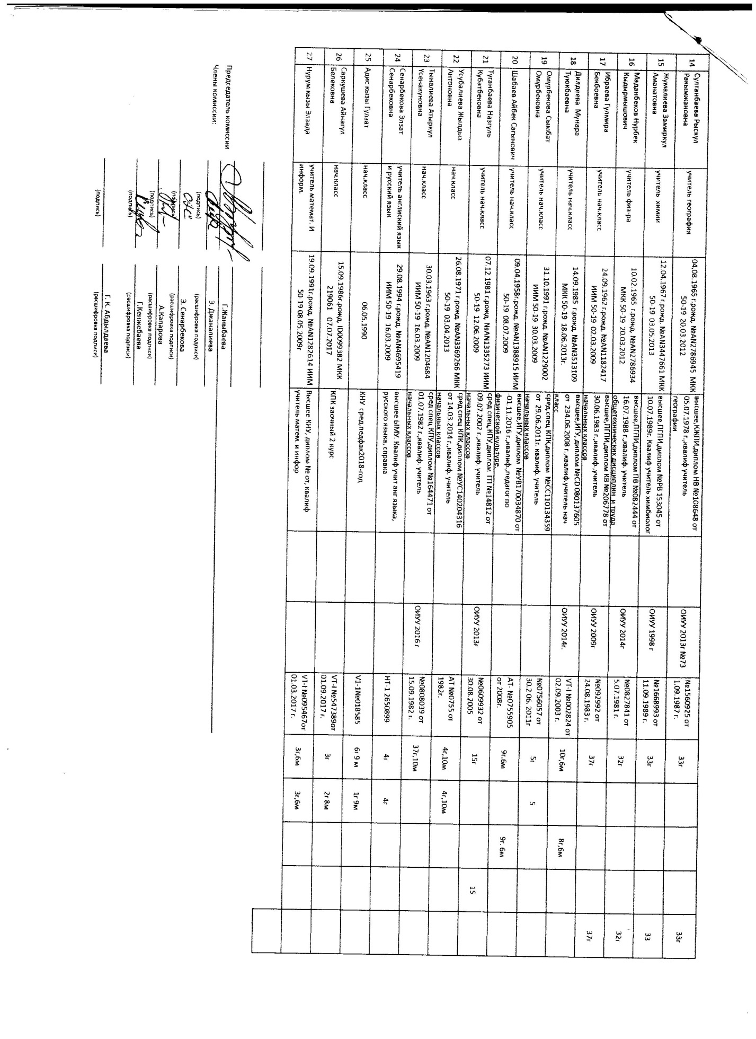

Тиркеме № 22
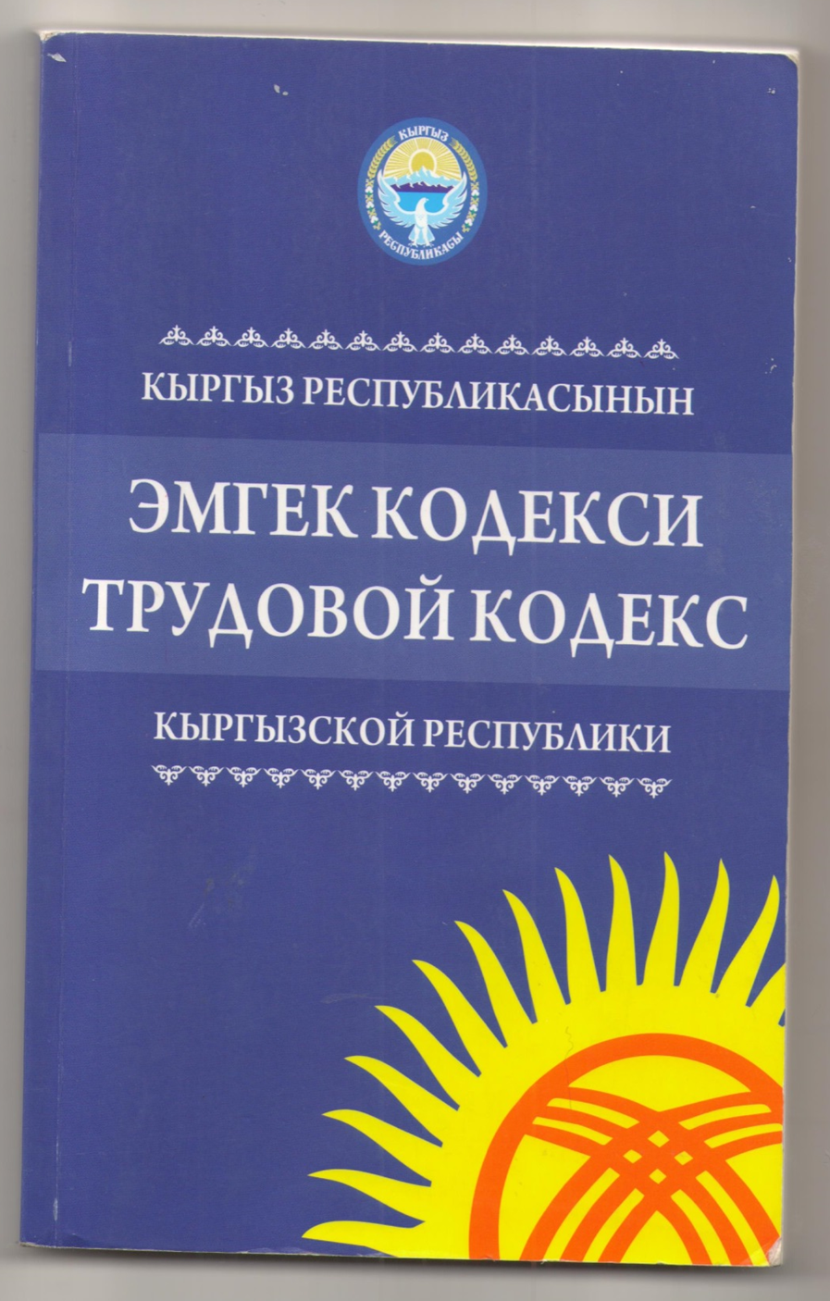

Тиркеме № 23
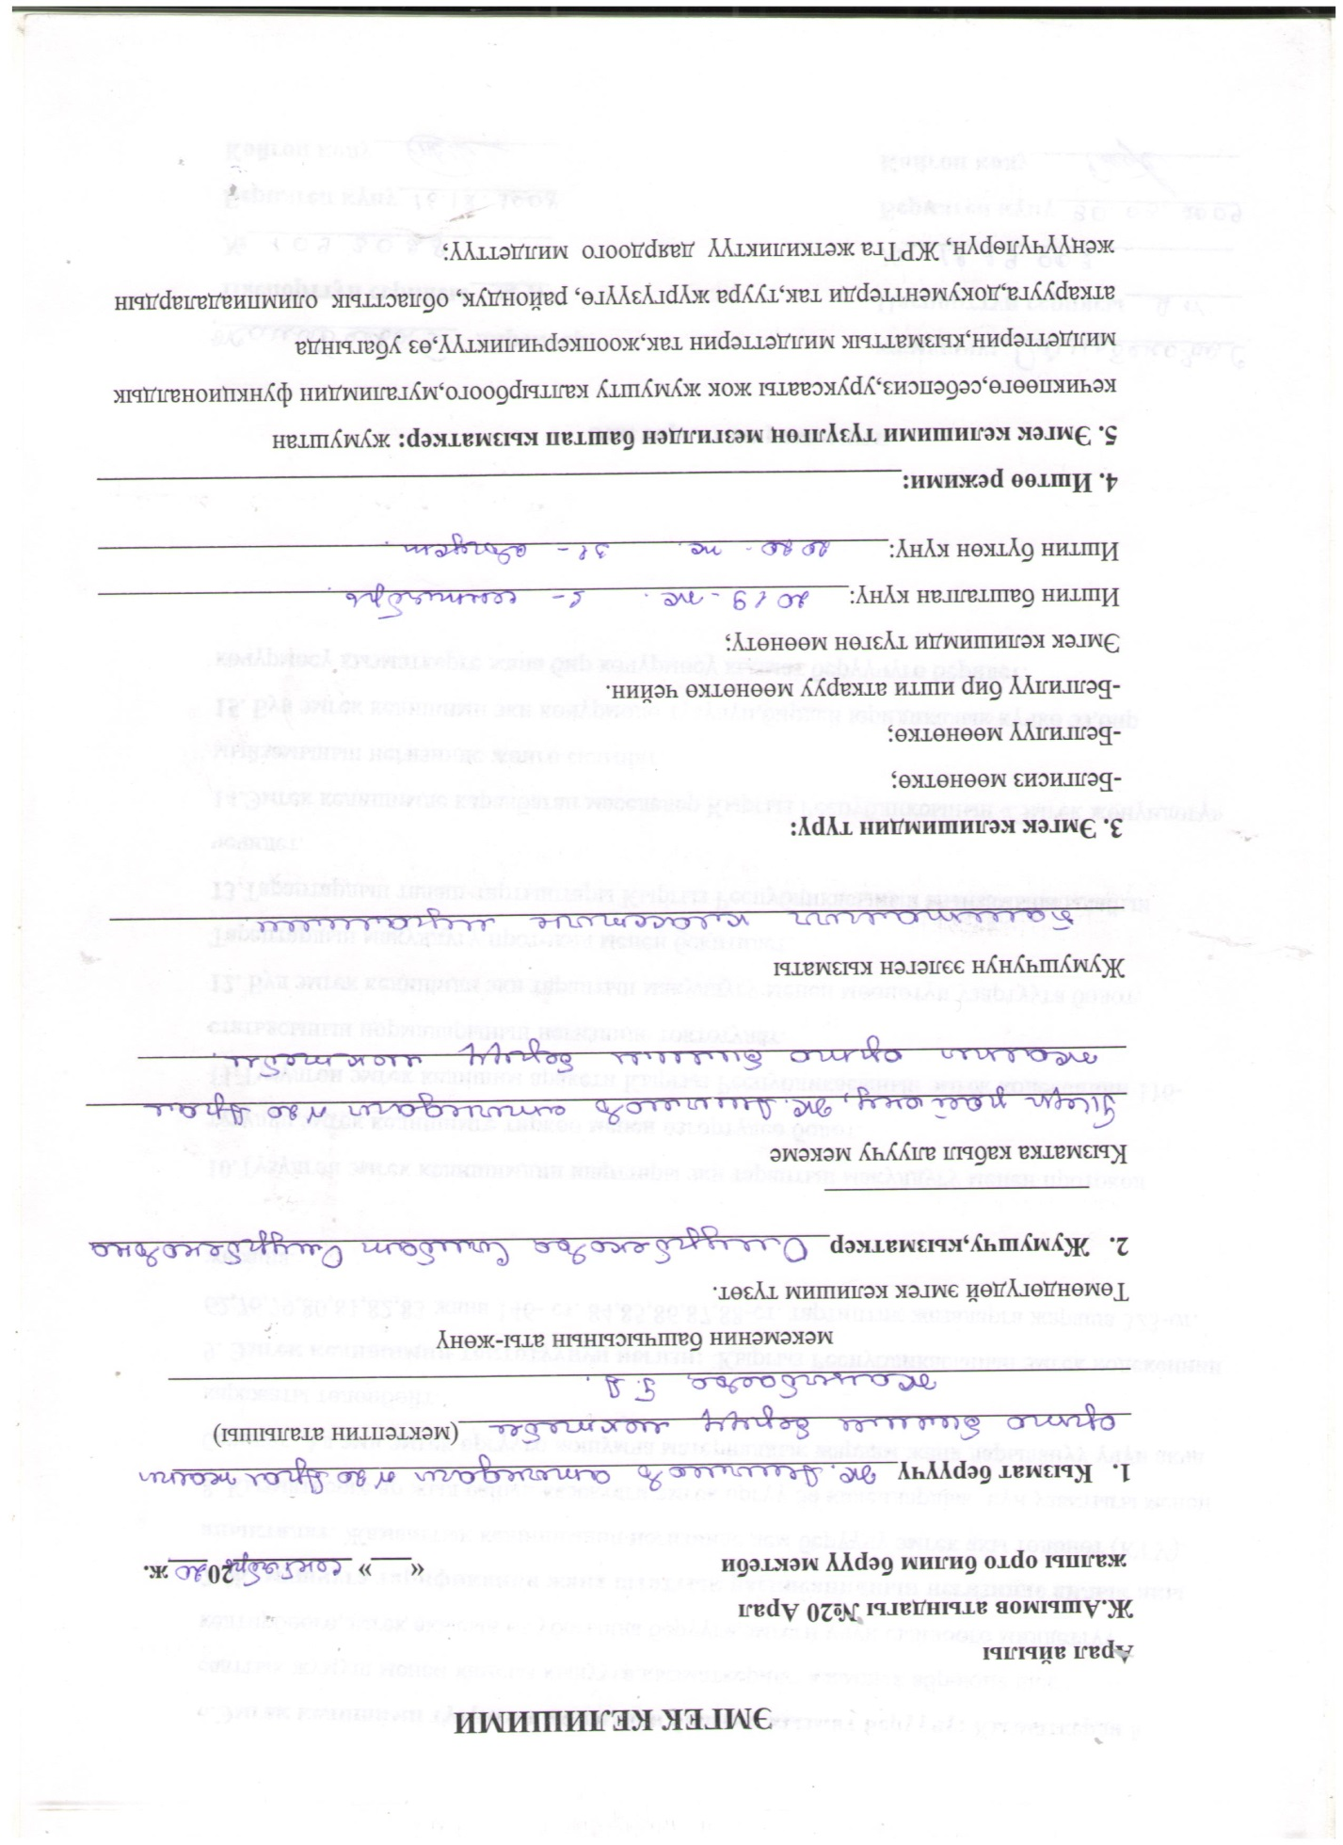

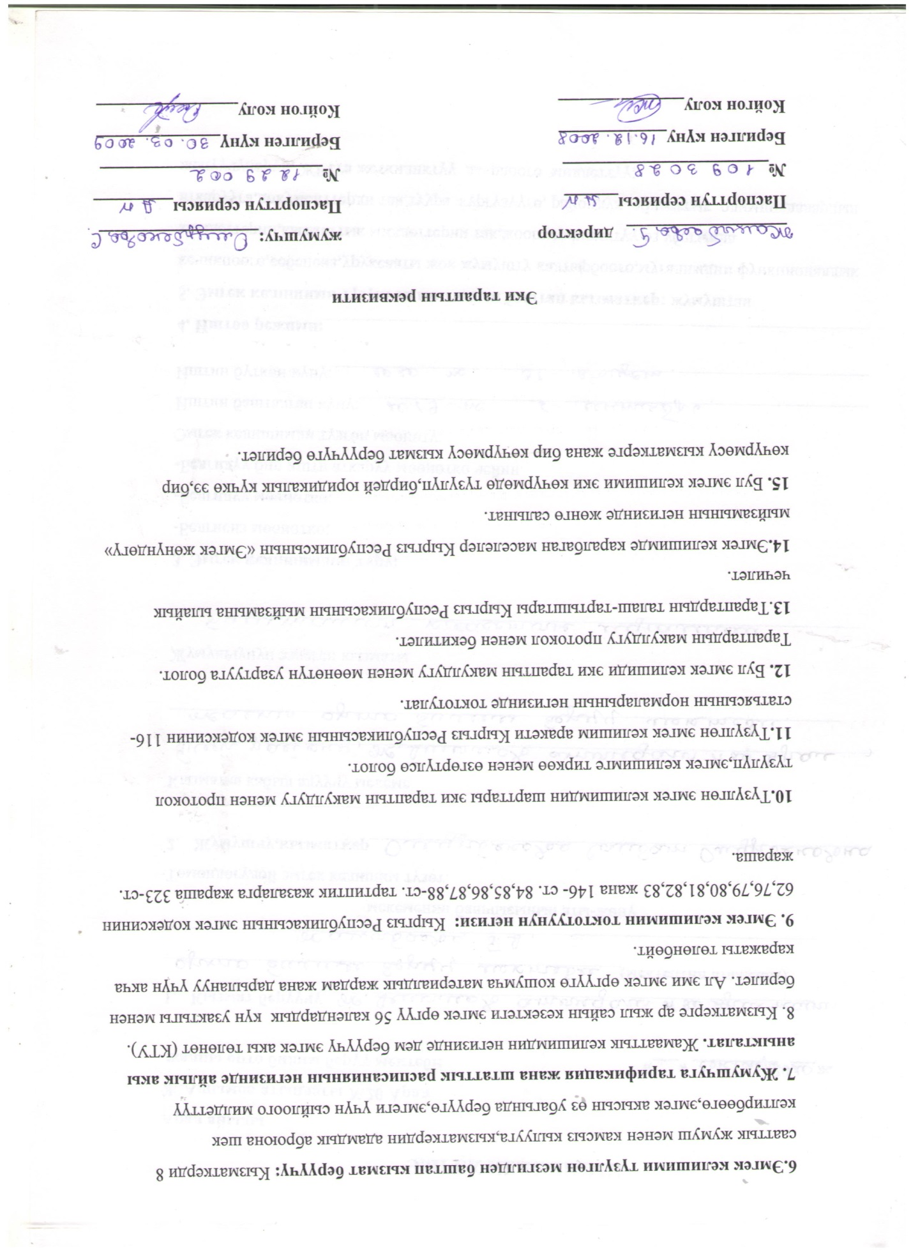

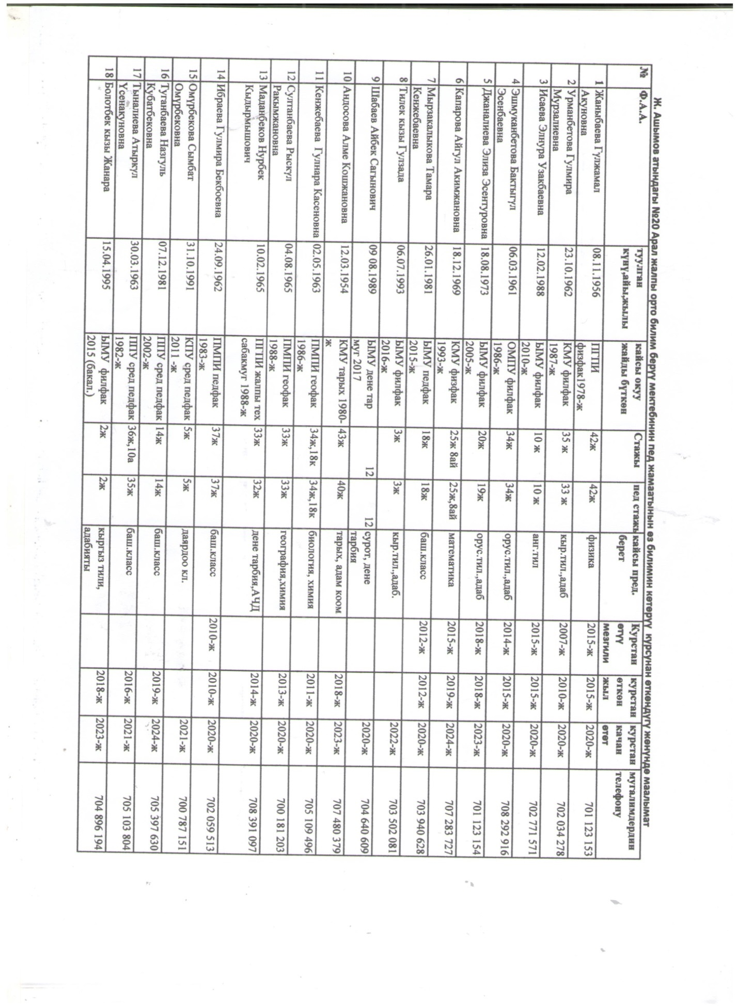
Тиркеме №24

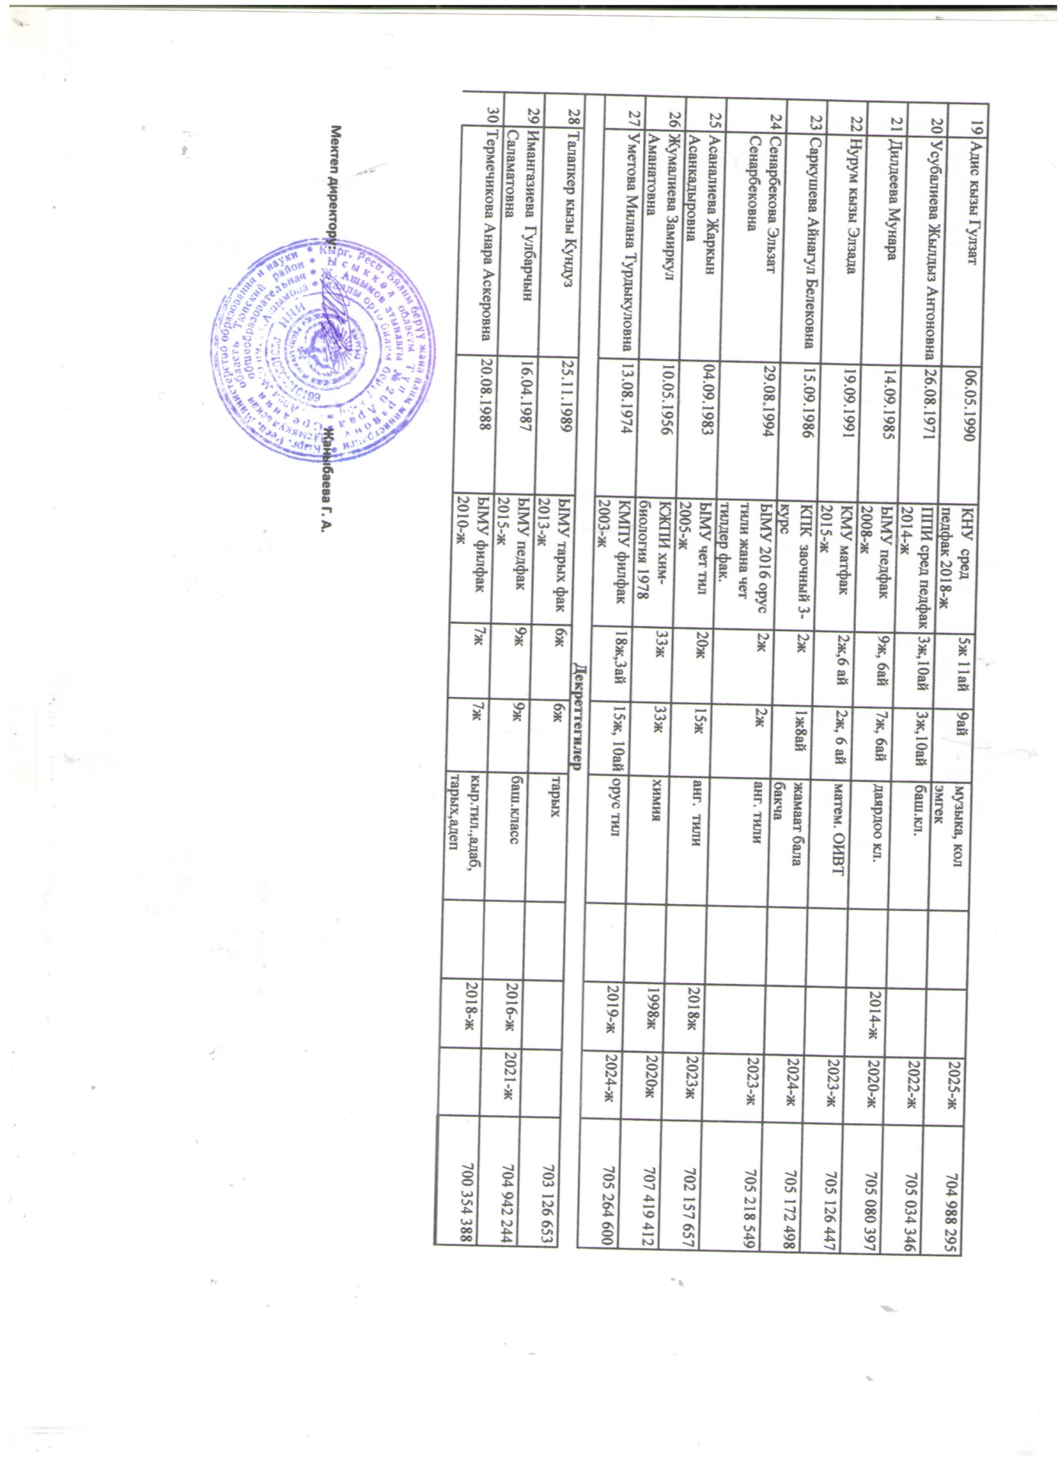

Тиркеме №25

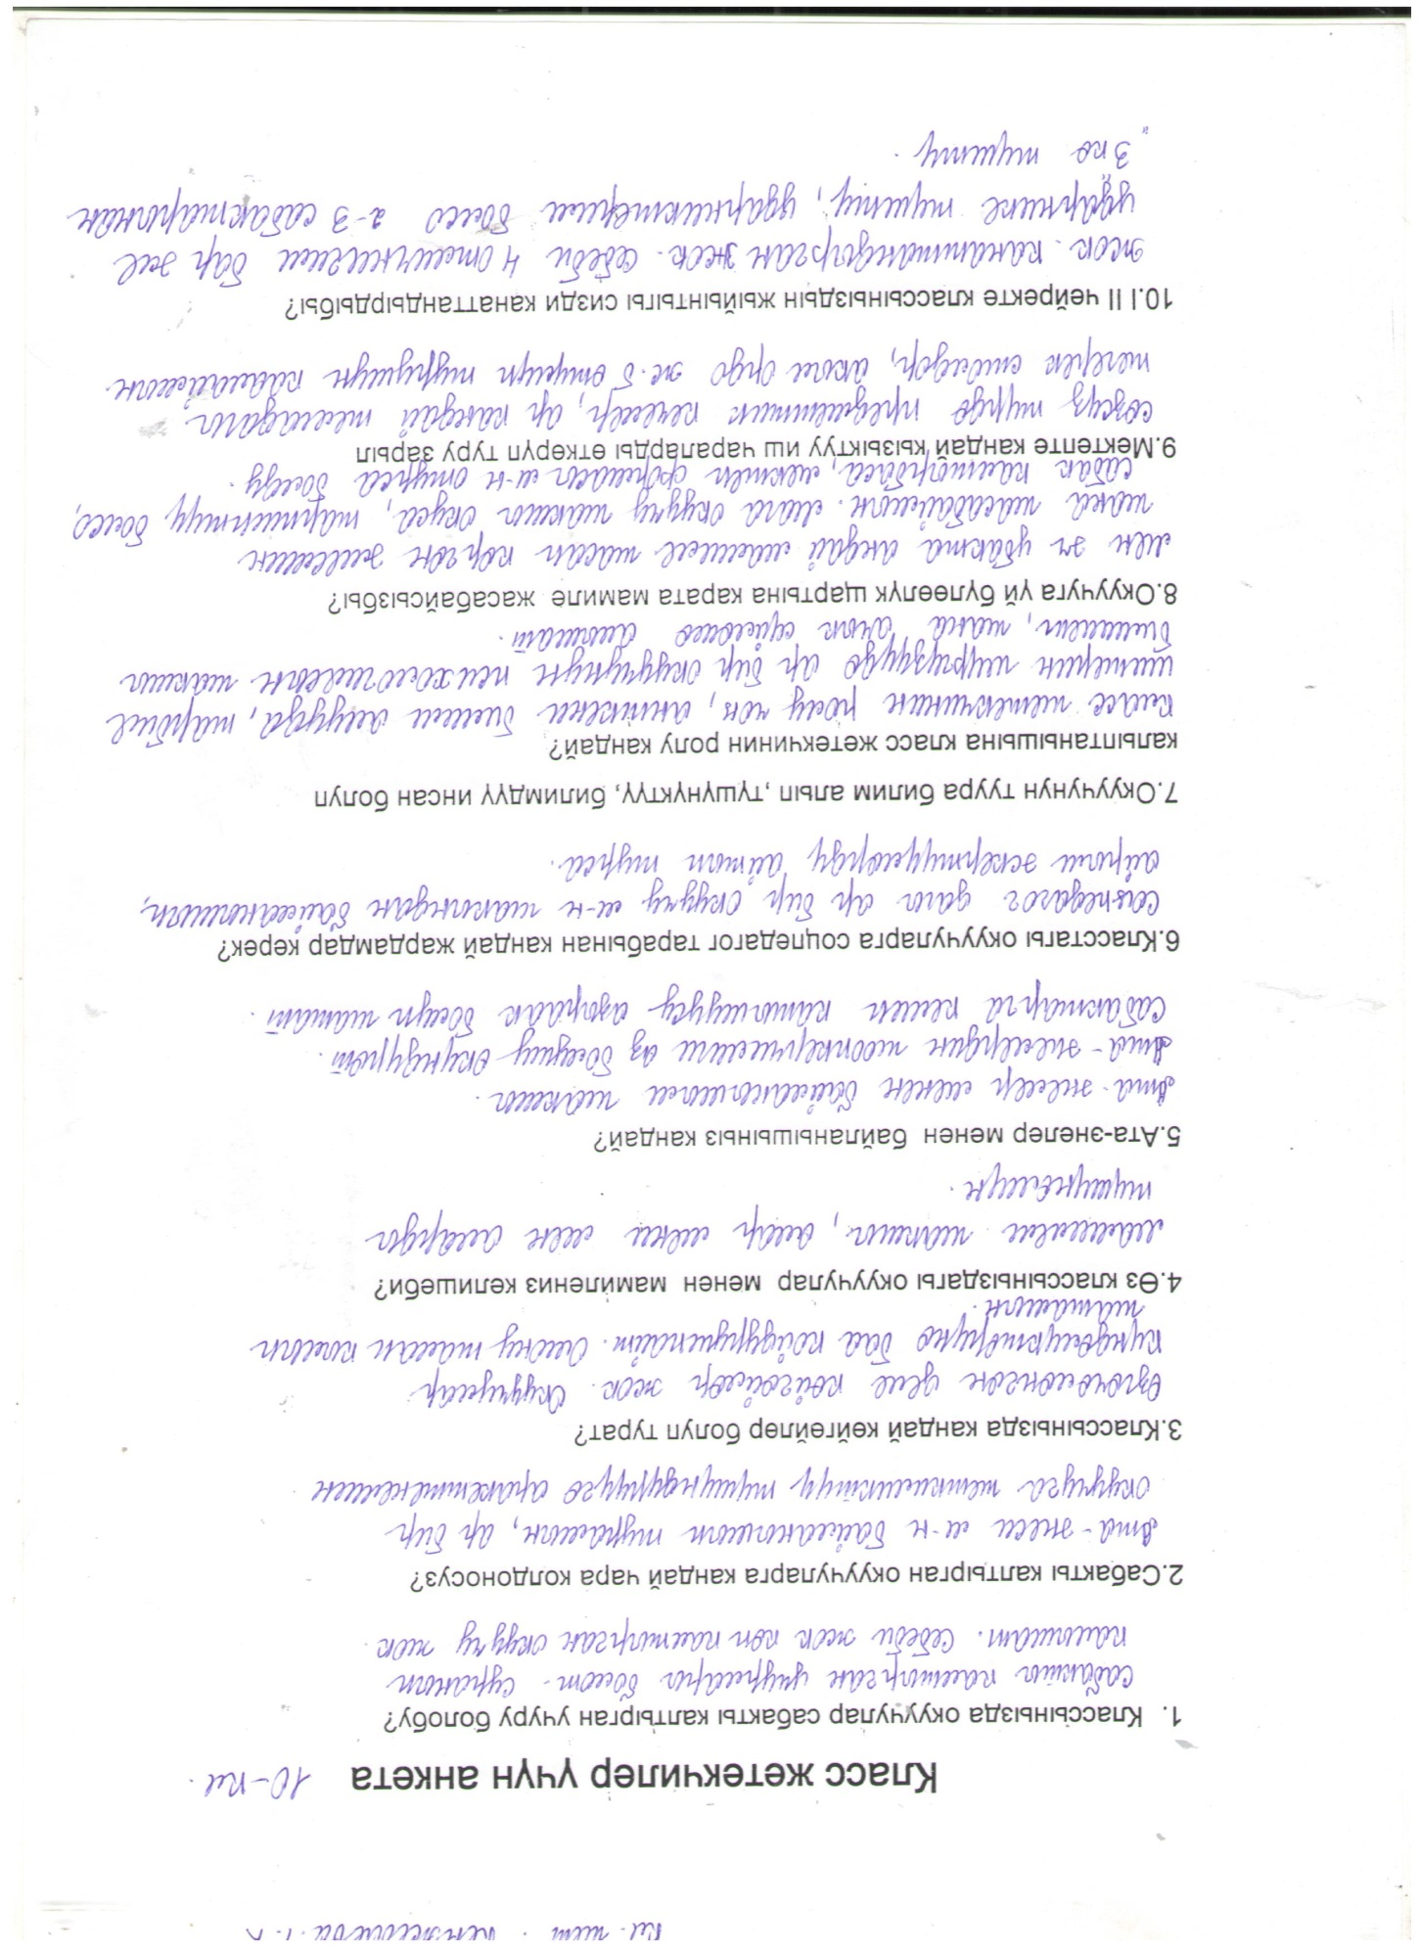

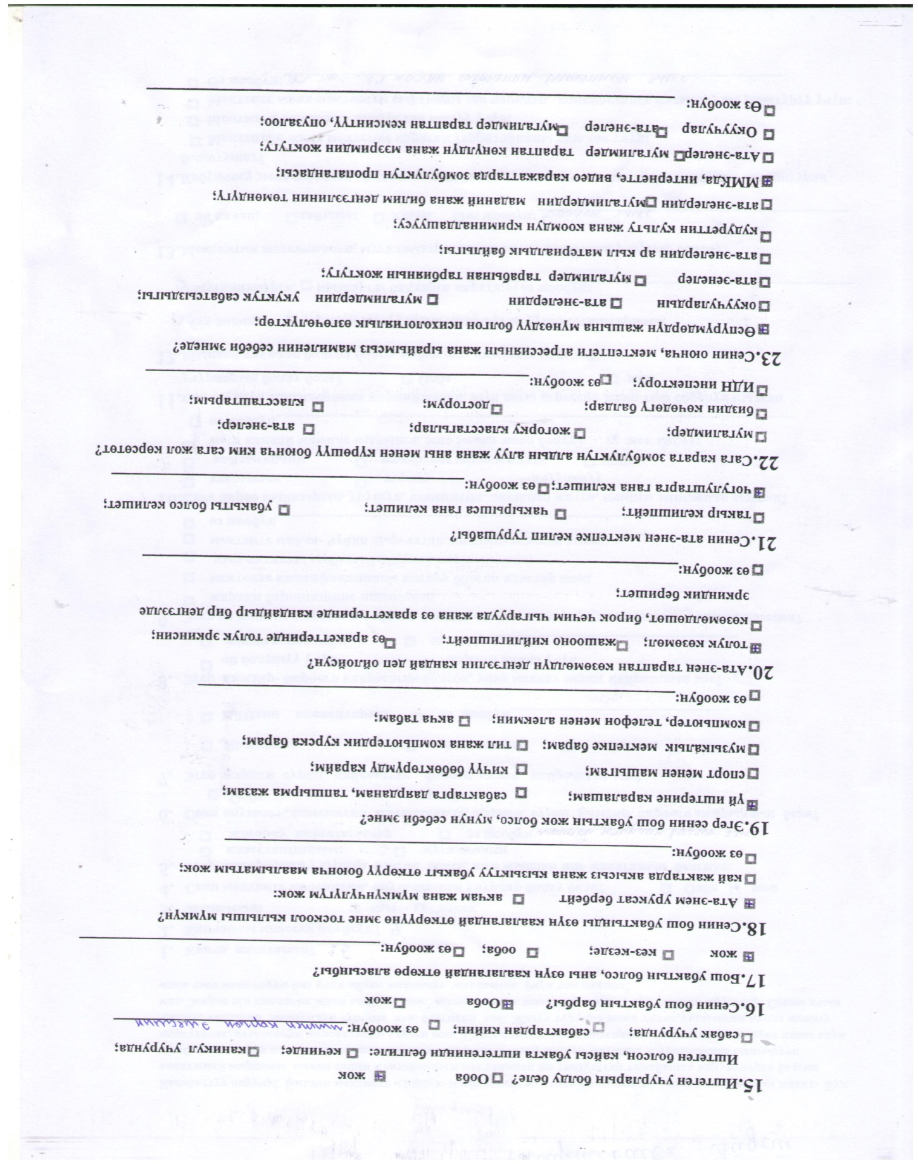

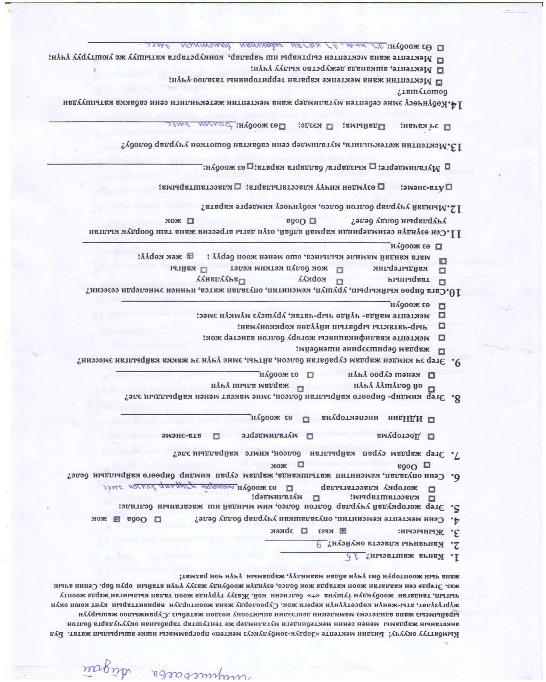
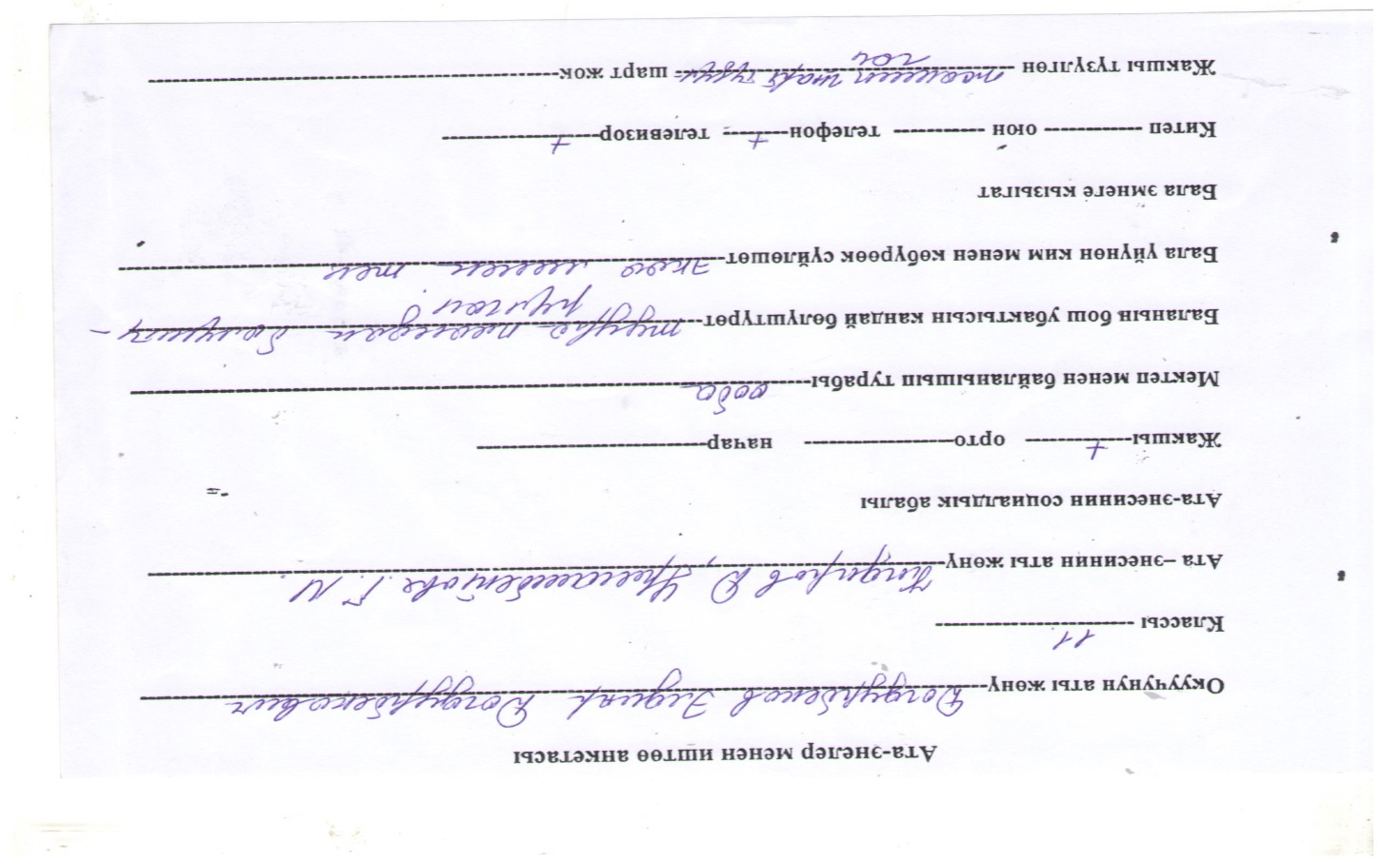

Тиркеме №26

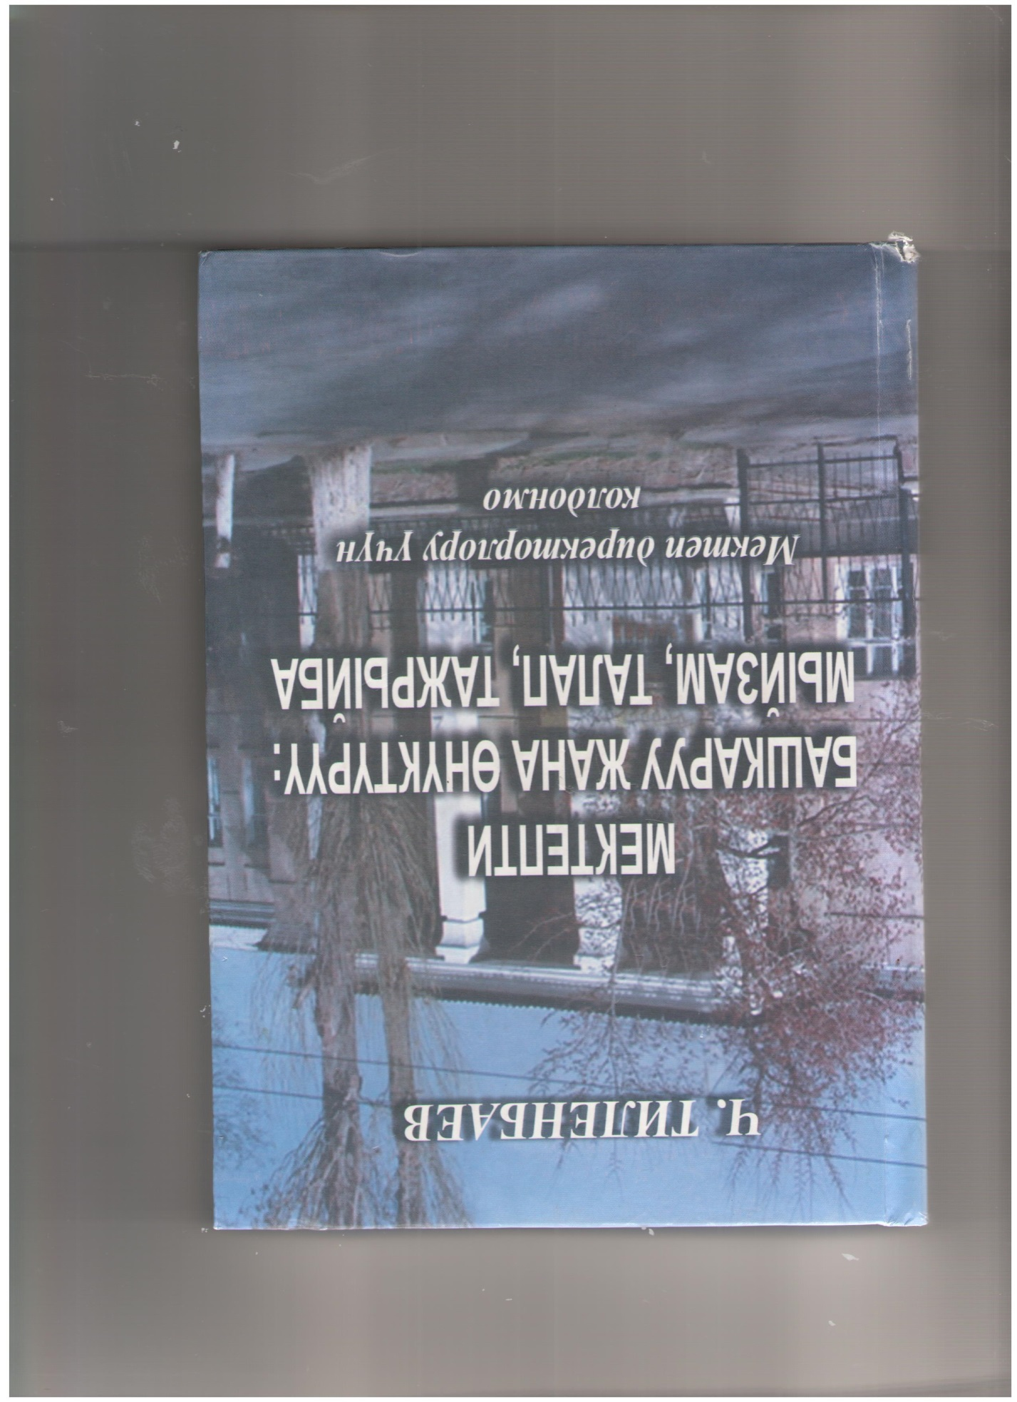

Тиркеме №27

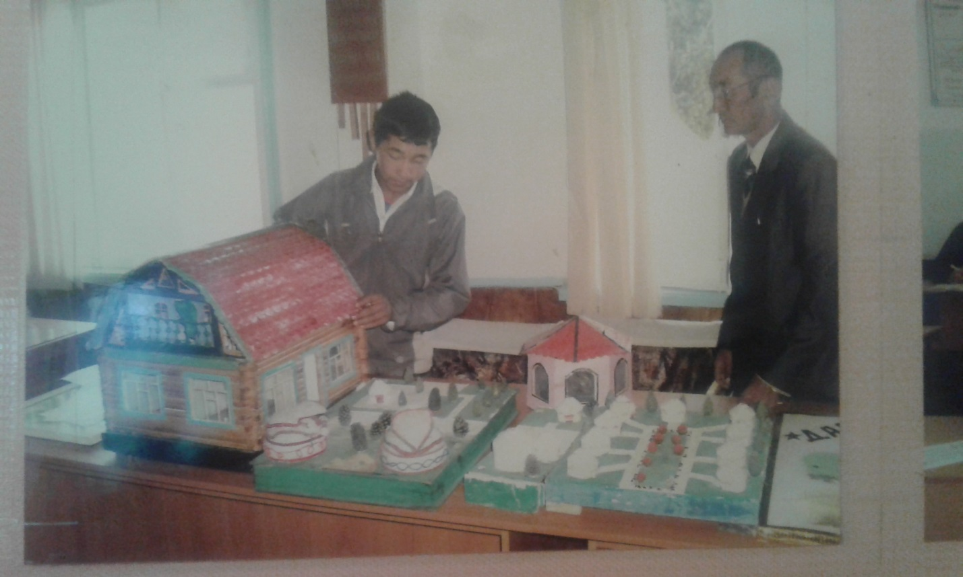

“Жаш техник” ийрими

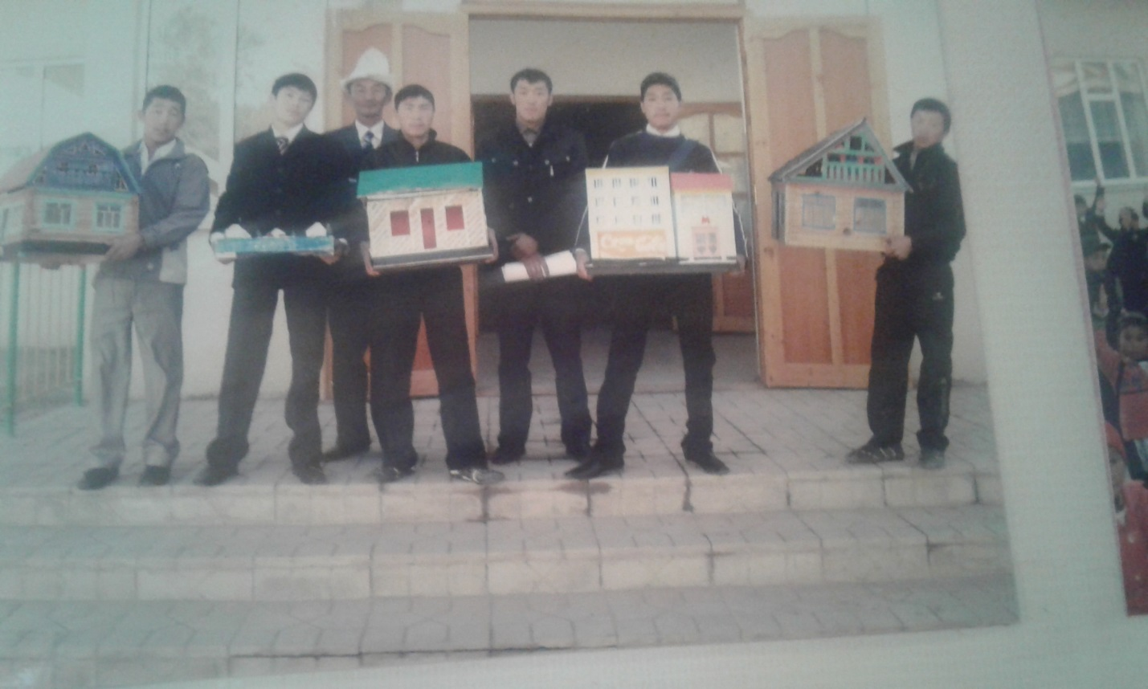

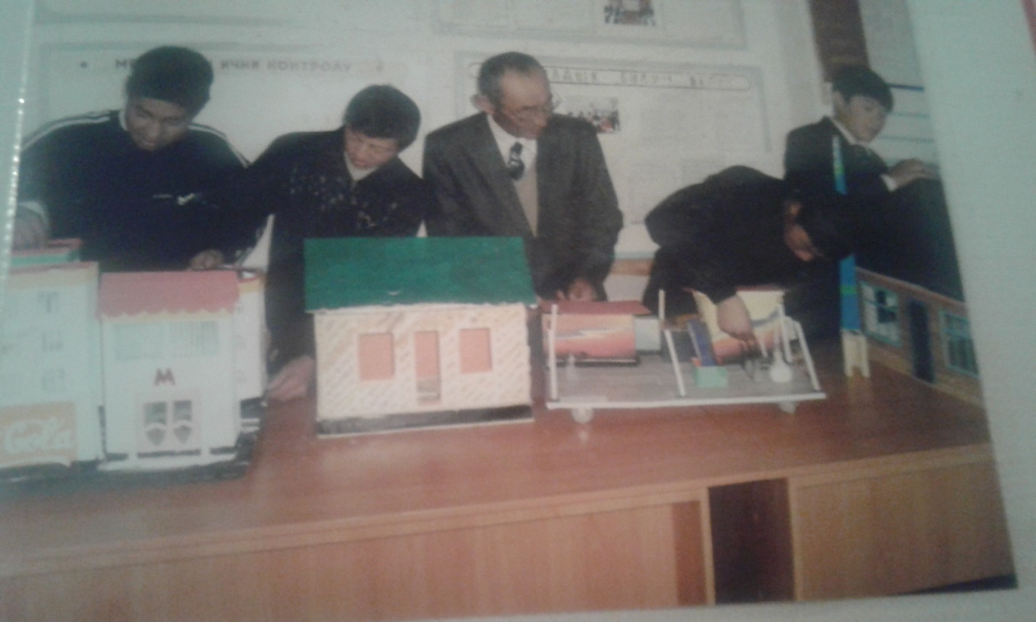

“Жаш техник” ийрими
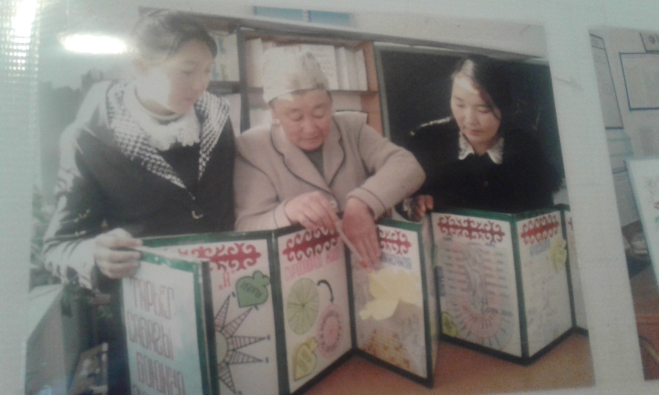

“Жаш тарыхчы ” ийрими

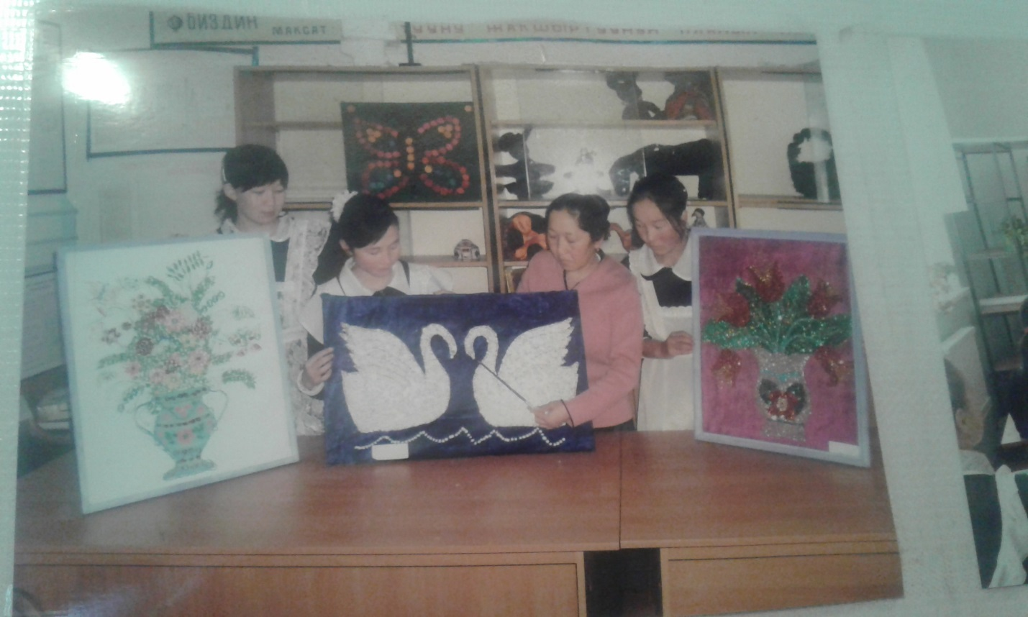

“Уздар” ийрими

